**CENTRO PAULA SOUZA**

**ESCOLA TÉCNICA ESTADUAL DE ITAQUERA**

**Allan da Silva Pereira**

**Daniel Íkaro Oliveira Gennari**

**Davi Ribeiro Barbosa**

**Marcelo Henrique Araujo Santos**

**Rafael da Silva Santos**

**Thiago Corrêa de Oliveira Jessé**

**Software RATER**

**Return And Technical Employee’s Review**

**São Paulo**

**2019**

**Allan da Silva Pereira**

**Daniel Íkaro Oliveira Gennari**

**Davi Ribeiro Barbosa**

**Marcelo Henrique Araujo Santos**

**Rafael da Silva Santos**

**Thiago Corrêa de Oliveira Jessé**

**Software RATER**

**Return And Technical Employee’s Review**

Trabalho de Conclusão de Curso apresentado

ao Curso Técnico em Informática da ETEC de

Itaquera I, orientado pelo Professor Robson

Aparecido Gomes, como requisito parcial para

obtenção do título de técnico em Informática.

**São Paulo**

**2019**

# Resumo

A cada dia, mais de 1000 entrevistas de emprego são feitas apenas em nosso país, e as entrevistas podem ir de um processo seletivo de uma grande empresa, até uma simples entrevista para algo menor. Com o crescimento de algumas redes sociais voltado ao trabalho e a significância que alguma avaliação pode causar hoje para a empresa, algo que vem ganhando muito destaque são as reclamações dos entrevistados no quesito feedback, e a cada reclamação que é feita, a reputação da empresa diminui, que pode acarretar problemas para a empresa, de modo que fique mal vista por profissionais e as vezes até mal interpretada.

Com base nos dados desta pesquisa e com os requisitos impostos pelo orientador, o presente grupo usará os conhecimentos aprendidos neste curso, para desenvolver um software que “digitalize” a forma com que as entrevistas são feitas, beneficiando tanto a empresa, que terá os dados dos entrevistados sempre disponíveis (pós-entrevista) e não terá problema de não dar um feedback, quanto ao usuário que quando ver as avaliações da empresa, terá a certeza de um feedback, assim sabendo os erros e acertos do mesmo.

# Abstract

At each day, more than 1000 job interviews are done in our country, and the interviews might be a selective process of a great enterprise, to a simple interview in some small business. With the growth of some social media turned to job and the significance that some review may cause to the enterprise, a thing that has been gaining more highlight are the complaining of the people interviewed on the question of feedback, and at each complaining that is done, the reputation of the enterprise is diminished, this can entail handicaps to the enterprise, in a way that it becomes frowned upon by professionals and sometimes even misunderstood.

On the basis of this research and the requirements imposed by the advisor, we’ll use the knowledge learned in this course, to develop a software that “digitalize” the manner in which the interviews are done, benefting as much as the enterprise, which will have the data of the people interviewd always at hand (after the interview) and won’t have problems in reporting a feedback, as much as the user when seeing the entreprise’s review, will be certain of an feedback, in this way knowing the failures and the matchings of his/her.

Sumário

Resumo 3

Abstract 4

Lista de Figuras 8

Lista de Quadros 10

1 Introdução 11

2 Pesquisa de Campo 12

2.1 Gráficos do formulário entrevistadores 13

2.2 Gráficos do formulário entrevistador 15

3 Termo de Abertura 18

4 Missão 20

5 Visão 20

6 Valores 20

7 Significado do Logo 21

8 EAP (Estrutura Analítica do Projeto) 22

8.1 EAP do Software: 22

8.2 EAP organizacional da empresa 23

9 Cronograma 24

10 Descritivo do nicho de mercado 25

11 Estudo de Viabilidade 26

11.1 Alternativas Consideradas 26

11.2 Viabilidade Operacional RATER 27

11.3 Viabilidade Técnica 28

11.4 Linguagem de Programação 28

11.5 Considerações Finais 30

11.6 Sistema de Gerenciamento de Banco de Dados 30

11.7 Considerações Finais 33

11.8 Interfaces gráficas 33

12 Termo de uso do RATER 35

13 Diagramas 38

13.1 Diagrama de Caso de Uso RATER 38

13.2 Diagrama de pacote cadastrar entrevistadores 39

13.3 Diagrama de pacote consultar informações dos entrevistadores 40

13.4 Diagrama de pacote Login do Entrevistador 41

13.5 Diagrama de pacote manipular dados dos entrevistadores 42

13.6 Diagrama de pacote cadastrar informações da empresa 43

13.7 Diagrama de pacote manipular os critérios da entrevista 44

13.8 Diagrama de pacote realizar entrevistas 45

13.9 Diagrama de sequência - login 46

13.10 Diagrama de sequência - entrevista 47

13.11 Diagrama de sequência consultar informações do entrevistado 48

13.12 Diagrama de sequência feedback 49

13.13 Diagrama de sequência Esqueci a senha 50

13.14 Modelo Entidade Relacionamento (MER) 51

13.15 Diagrama Entidade Relacionamento (DER) 52

13.16 Diagrama de classe 53

13.17 Diagrama de objetos 54

14 Descritivos 55

14.1 Descritivo Login 55

14.2 Descritivo alterar dados dos entrevistadores 56

14.3 Descritivo alterar informações da empresa 59

14.4 Descritivo cadastrar entrevistador 61

14.5 Descritivo consultar dados dos entrevistadores 62

14.6 Descritivo critérios de avaliação 63

14.7 Descritivo esqueci minha senha 65

14.8 Descritivo realizar entrevista 66

14.9 Descritivo visualizar entrevistas 68

14.10 Descritivo deletar dados do entrevistador 69

15 Interface Site 71

15.1 Página inicial do site 71

15.2 Página compra 73

15.3 Pagina Software 75

15.4 Página Quem somos 76

16 Interface do Software 80

16.1 Login 80

16.2 Esqueci a Senha 81

16.3 Menu do Entrevistador 82

16.4 Nova Entrevista 83

16.5 Entrevista em Andamento 84

16.6 Dados da Entrevista 85

16.7 Gerenciar Entrevistas 86

16.8 Excluir Entrevistas 87

16.9 Definir Critérios de Avaliação 88

16.10 Visualizar Perfil do Entrevistador 89

16.11 Menu do Administrador 90

16.12 Gerenciar Entrevistadores 91

16.13 Criar Novo Entrevistador 92

16.14 Excluir Entrevistador 93

16.15 Gerenciar Dados da Empresa 94

17 Conclusão 95

18 Bibliografia 96

# Lista de Figuras

Figura 1: A maior dificuldade do RH na entrevista 13

Figura 2: Tempo médio de resposta da entrevista ao candidato 13

Figura 3: A empresa costuma informar sobre os resultados 14

Figura 4: O profissional de RH costuma usar computador 14

Figura 5: A ocorrência de erros humanos 15

Figura 6: Nota para uma empresa dá retorno aos candidatos 15

Figura 7: Sentiu lesado quando a empresa não retorna 16

Figura 8: A empresa deixou de contratar por erro humano 16

Figura 9: Frequência do uso do computador pelo entrevistador 17

Figura 10: Informassem seus erros 17

Figura 11: Logo Rater 21

Figura 12: EAP do Software 22

Figura 13: EAP Empresa 23

Figura 14: Cronograma 24

Figura 15: Diagrama de pacote cadastrar entrevistadores 39

Figura 16: Diagrama de pacote consultar informações dos entrevistadores 40

Figura 17: Diagrama de pacote login do entrevistador 41

Figura 18: Diagrama de pacote manipular dados dos entrevistador 42

Figura 19: Diagrama de pacote cadastrar informações. da empresa 43

Figura 20: Diagrama de pacote manipular critérios da entrevista 44

Figura 21: Diagrama de pacote realizar entrevistas 45

Figura 22: Diagrama de sequência - Login 46

Figura 23: Diagrama de sequência -Entrevista 47

Figura 24: Diagrama de sequência consultar informações do entrevistado 48

Figura 25: Diagrama de sequência Feedback 49

Figura 26: Diagrama de sequência Esqueci a senha 50

Figura 27: Modelo Entidade Relacionamento (MER) 51

Figura 28: Diagrama Entidade Relacionamento (DER) 52

Figura 29: Diagrama de classe 53

Figura 30: Diagrama de objetos 54

Figura 31: página inicial pt.1 71

Figura 32: página inicial pt.2 71

Figura 33: página inicial pt.3 72

Figura 34: página comprar pt.1 73

Figura 35: página comprar pt.2 73

Figura 36: página comprar pt.3 74

Figura 37: página Software pt.1 75

Figura 38: página Software pt.2 75

Figura 39: página Software pt.3 76

Figura 40: página Quem somos pt.1 76

Figura 41: página Quem somos pt.2 77

Figura 42: página Quem somos pt.3 77

Figura 43: página Quem somos pt.4 78

Figura 44 : página Quem Somos pt.5 78

Figura 45: página Quem Somos pt.6 79

Figura 46: tela Login 80

Figura 47: Tela esqueci minha senha pt.1 81

Figura 48: Tela menu do entrevistador 82

Figura 49: Tela nova entrevista 83

Figura 50: Tela entrevista pt.3(critérios) 84

Figura 51: Tela Gerenciar entrevista 86

Figura 52:Tela Excluir entrevista 87

Figura 53: Tela Definir critérios 88

Figura 54: Tela Vizualizar entrevistador 89

Figura 55: Menu administrador 90

Figura 56: Tela Gerenciar entrevistadores 91

Figura 57: Tela Criar novo entrevistador 92

Figura 58: Tela Excluir Entrevistador 93

Figura 59: Tela Alterar info. Empresa 94

# Lista de Quadros

Quadro 1 - Termo de Abertura 19

Quadro 2 - Solução linguagem C 29

Quadro 3 - Solução linguagem Java 30

Quadro 4 - Solução Banco de dados MySQL 31

Quadro 5 - Solução Banco de dados Microsoft SQL Server 32

Quadro 6 - Login 56

Quadro 7 – Alterar dados dos entrevistadores 59

Quadro 8 – alterar informações da empresa 61

Quadro 9 – Cadastrar entrevistador 62

Quadro 10 - Consultar dados dos entrevistadores 63

Quadro 11 - Critérios de avaliação 65

Quadro 12 - Esqueci minha senha 66

Quadro 13 - Realizar entrevista 68

Quadro 14 - Visualizar entrevistas 69

Quadro 15 - Deletar dados do entrevistador 71

# Introdução

No Brasil, mais de 1000 entrevistas de emprego ocorrem em cada dia, porém o sistema atual (referente ao método de entrevista) não beneficia a relação comercial entre o entrevistado e a empresa. Este faz com que as empresas não consigam enviar informações sobre a entrevista para o entrevistado, resultando em alguns casos, e, de forma muito exagerada a má fama de algumas empresas.

A proposta deste trabalho é criar uma ferramenta capaz de otimizar a administração de recebimento e confirmação de resultados relatados na entrevista, de modo que o entrevistado sempre seja informado de sua aceitação para a empresa ou de sua negação. Tal ferramenta será de extrema importância pois, como outros programas, o mesmo quebrará antigos paradigmas em prol de uma funcionalidade e melhoria de relações comerciais dentro e fora das empresas.

Este documento procura explorar, entender e ponderar sobre a viabilidade do projeto em questão, e em parte final do mesmo, levantar pontos sobre as considerações postas em questão.

# Pesquisa de Campo

A pesquisa feita pelos estudantes do grupo RATER teve como razão a necessidade de adquirir conhecimentos específicos do processo de contratação de empresas com diferentes portes, tanto pequenas quanto grandes, para isso foi utilizada uma das etapas da metodologia científica de pesquisa que corresponde à observação, coleta, análise e interpretação de fatos e fenômenos que ocorrem dentro de seus nichos.

Nesta mesma pesquisa foram formados dois formulários usando a ferramenta disponibilizada aos usuários do Google Drive, o Google Forms, na qual um desses foi direcionada para profissionais de recursos humanos e empresários que realizam suas próprias contratações, em seguida com a coleta de dados sobre assunto confirmamos a nossas expectativas para o nicho de mercado.

Percebemos que os profissionais e comerciantes envolvidos possuem muita dificuldade em organizar o processo de entrevistas e facilitar a identificação do melhor candidato para sua vaga, necessitando assim de mais informatização, e faltando tempo para se concentrar em melhor a relação entre o candidato e o contratante. Cerca de 66,7% das pessoas consideram definir o perfil do candidato mais difícil do que burocracia e indisponibilidade de aplicativos que facilitem o serviço, 25% definiram um mês para a resposta da entrevista, 88,8% disseram que já houve erro humano no armazenamento das informações do candidato pelo menos alguma vez.

Na entrevista feita e possível citar algumas frases dos entrevistadores que ilustram essa circunstância: “A maior dificuldade é administrar diversos tipos de pessoas, com personalidades e conhecimentos diferentes temos resultados diferentes, principalmente em uma empresa muito grande.” (Karine, 2019), “A papelada que cada funcionário gera realmente é a maior dificuldade trabalhando no RH, tenho preferência em lidar com pessoas do que com burocracia.” (Sinthia, 2019), “A maior dificuldade é escolher bons funcionários. Se você não decidir quais membros são os melhores para sua equipe a concorrência os contratam. (Cardoso, 2019)”.

Na pesquisa direcionada aos candidatos houve uma quantia considerável de pessoas que consideram empresas que fornecem o retorno boas sendo 89,8%, contudo existe a evidencia de que tais candidatos em algum momento se sentiram lesados pelo despreparo ou pela falta de interesse, 79,7% não recebem retorno e 55,9% responderam que foram prejudicados por preconceito, despreparo ou outra situação prejudiciais.

Os candidatos possuem incômodo pela burocracia e falta de transparência das empresas, por esta razão nosso software possui métodos que facilitam a entrevista e proporcionam um feedback para o candidato se aprimorar, além de ser organizado e virtualizado aumentando as possibilidades no momento de manejar tais informações de forma simples tornando-o indispensável para uma entrevista fácil e benéfica para as duas partes.

## Gráficos do formulário entrevistadores

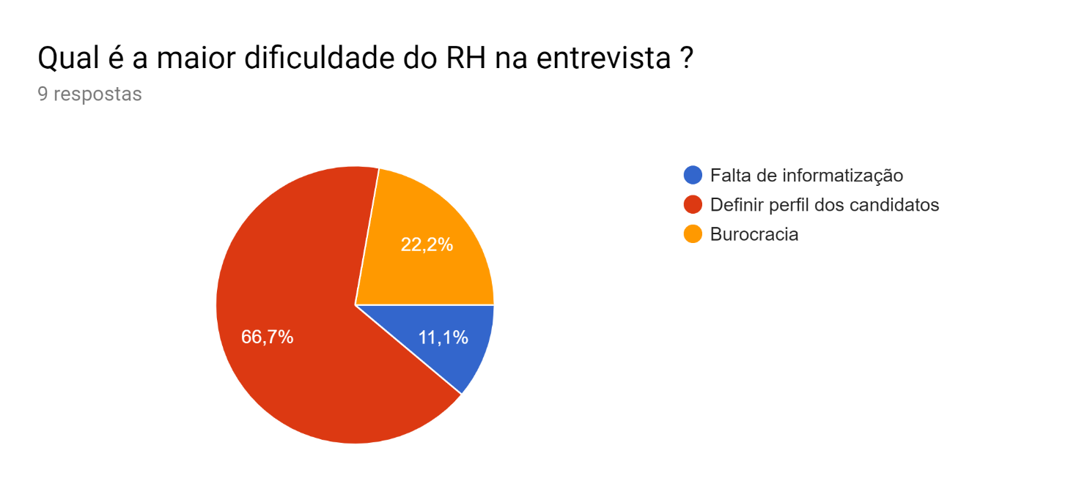

Figura : A maior dificuldade do RH na entrevista

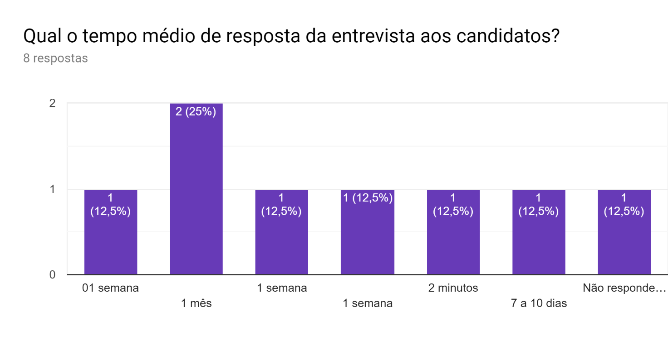

Figura : Tempo médio de resposta da entrevista ao candidato

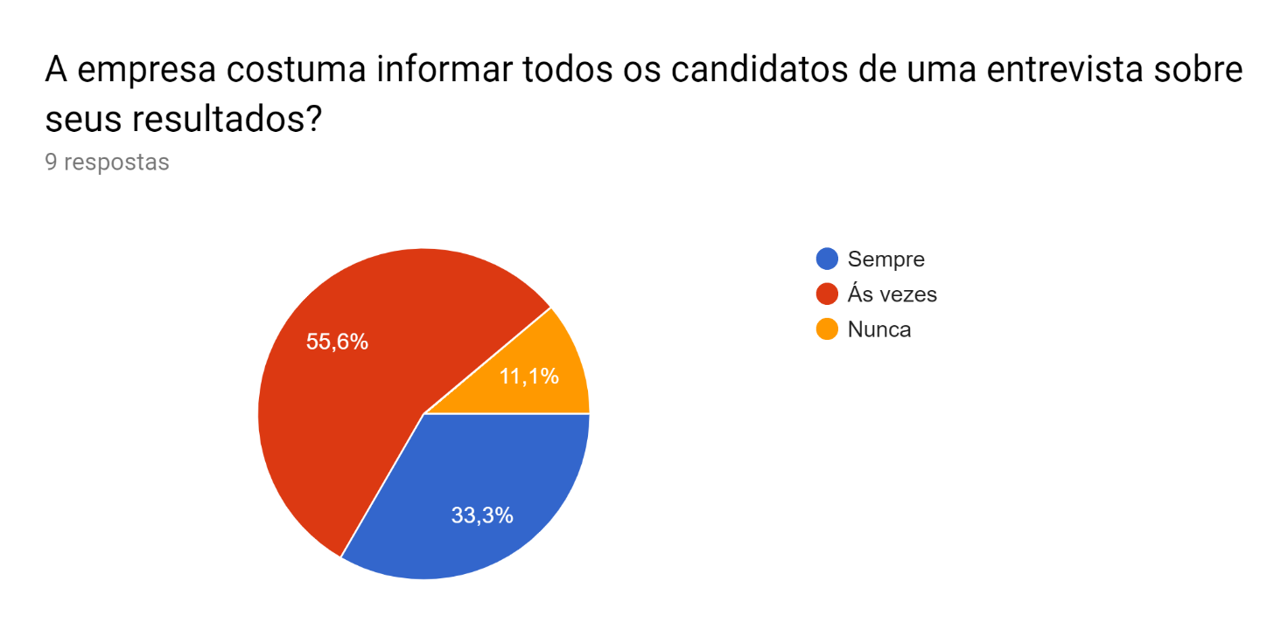

Figura : A empresa costuma informar sobre os resultados

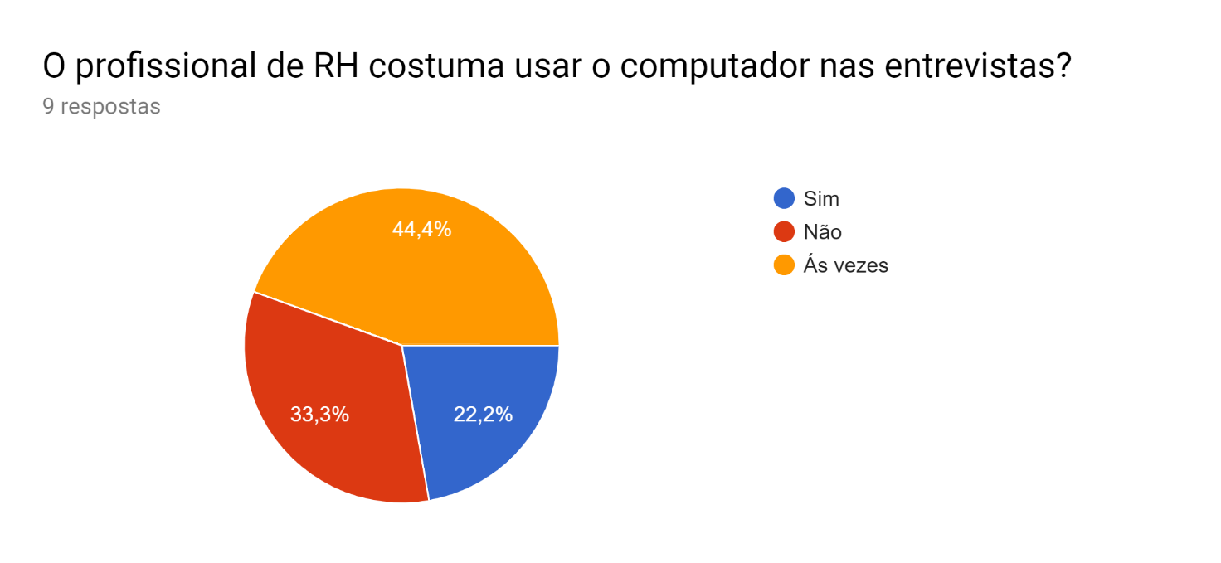

Figura : O profissional de RH costuma usar computador

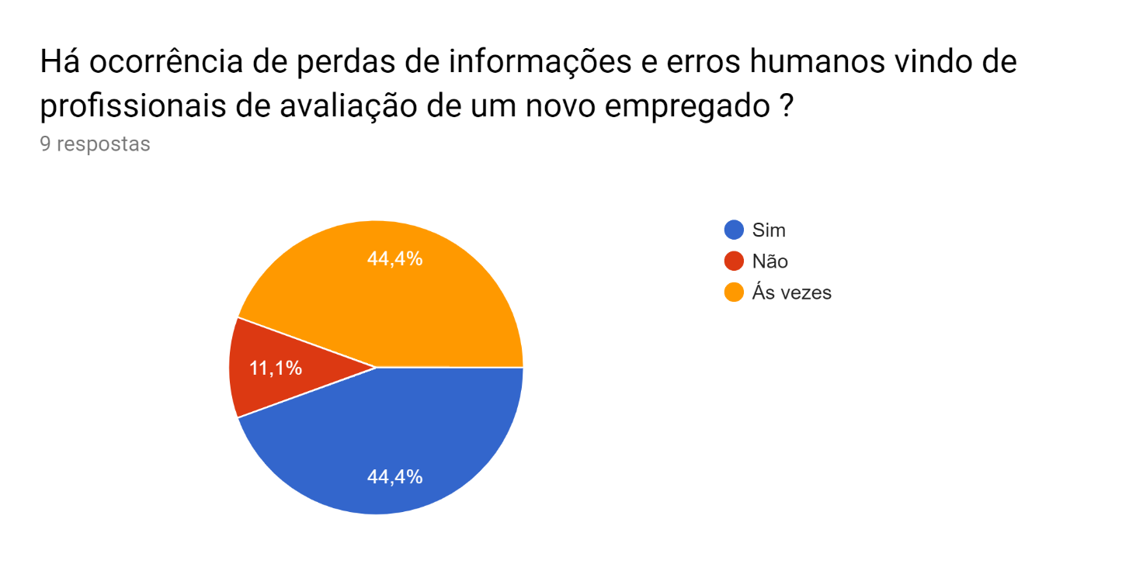

Figura : A ocorrência de erros humanos

## Gráficos do formulário entrevistador

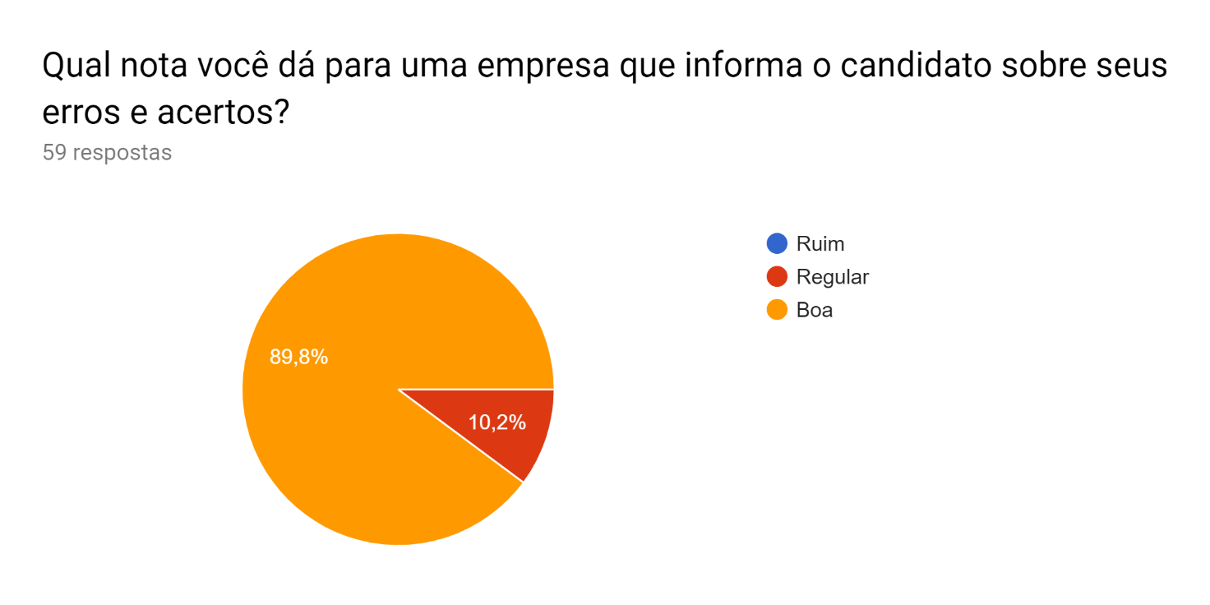

Figura : Nota para uma empresa dá retorno aos candidatos

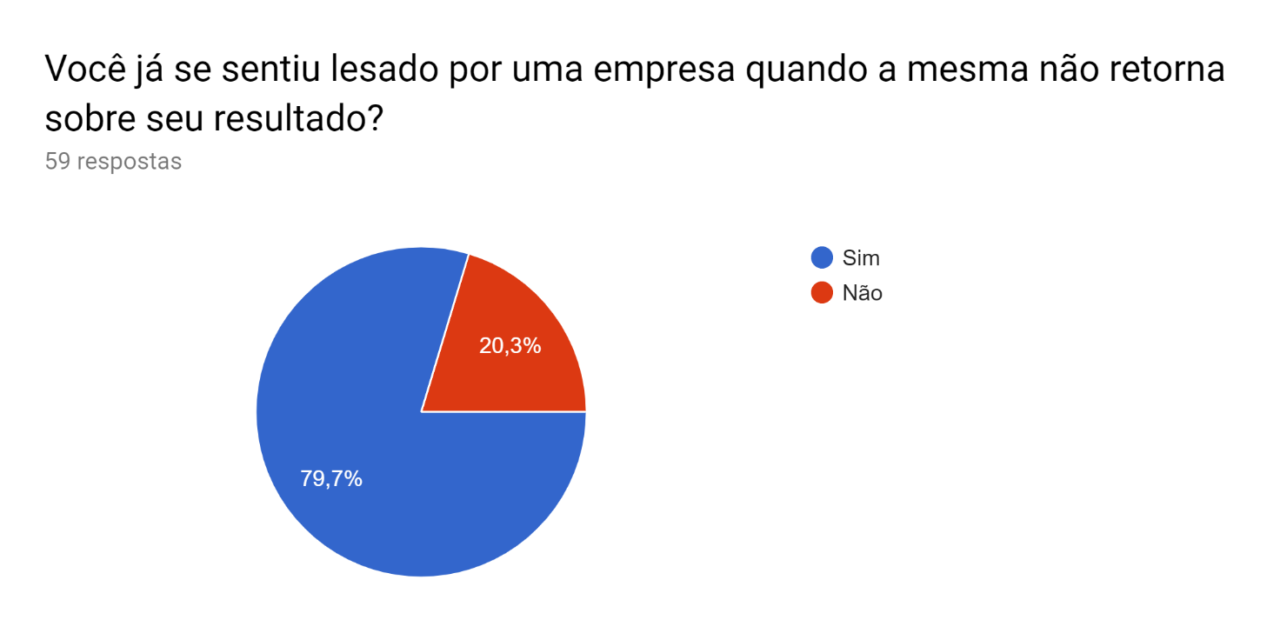

Figura : Sentiu lesado quando a empresa não retorna

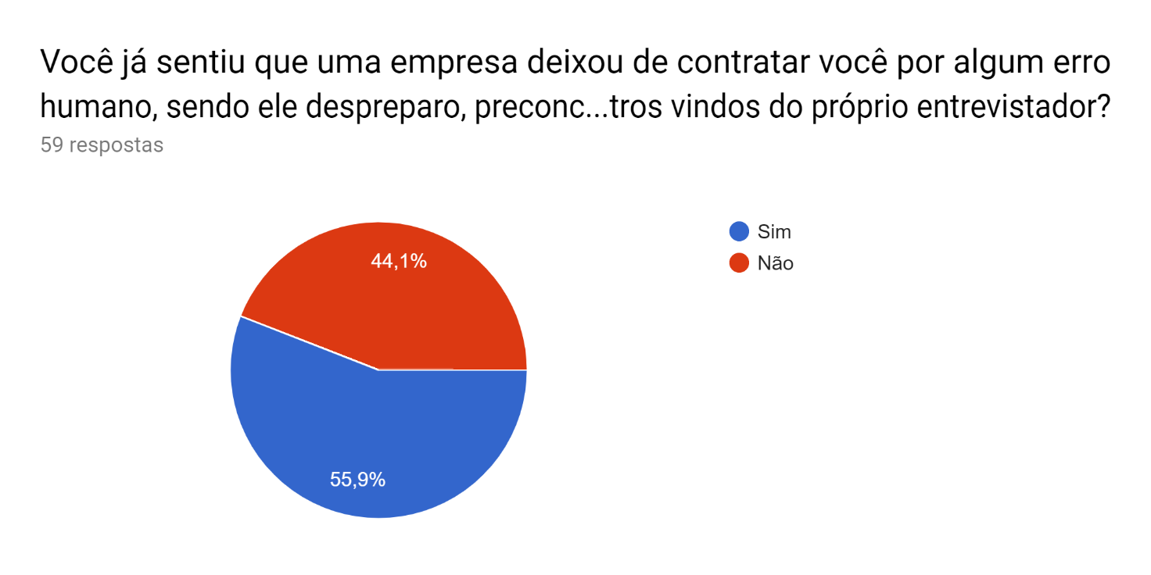

Figura : A empresa deixou de contratar por erro humano

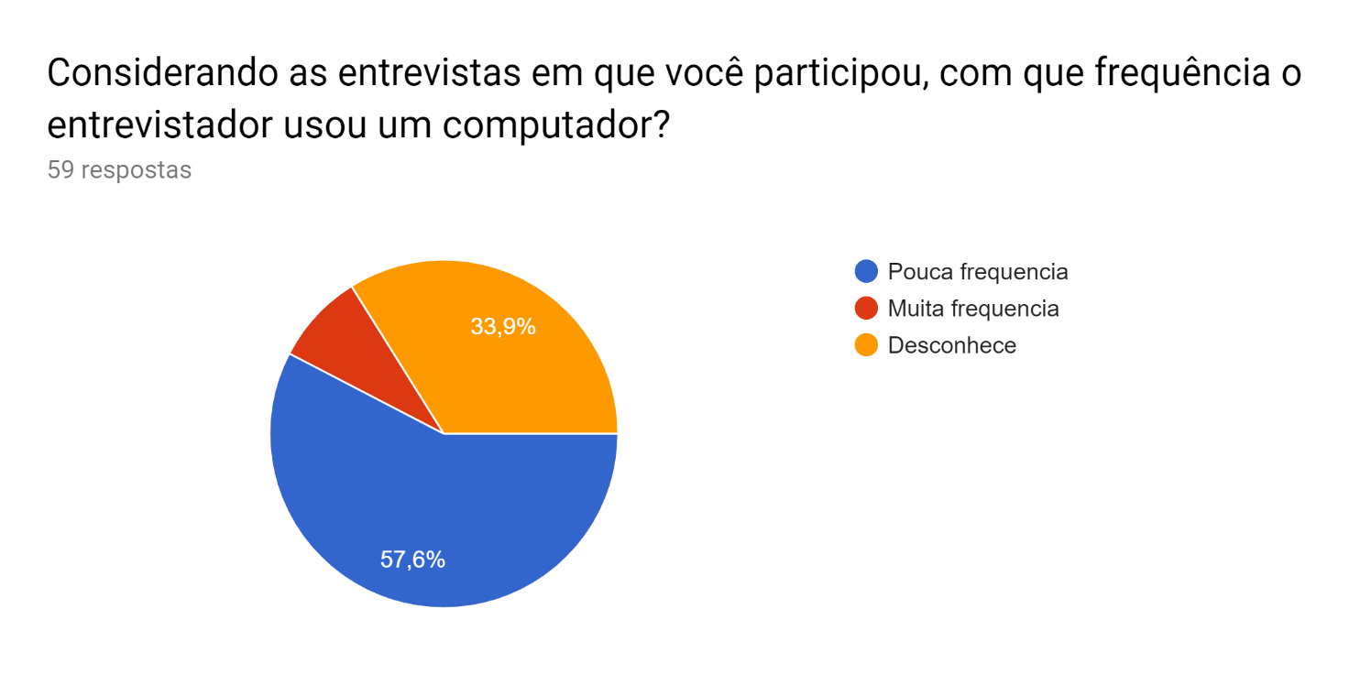

Figura : Frequência do uso do computador pelo entrevistador

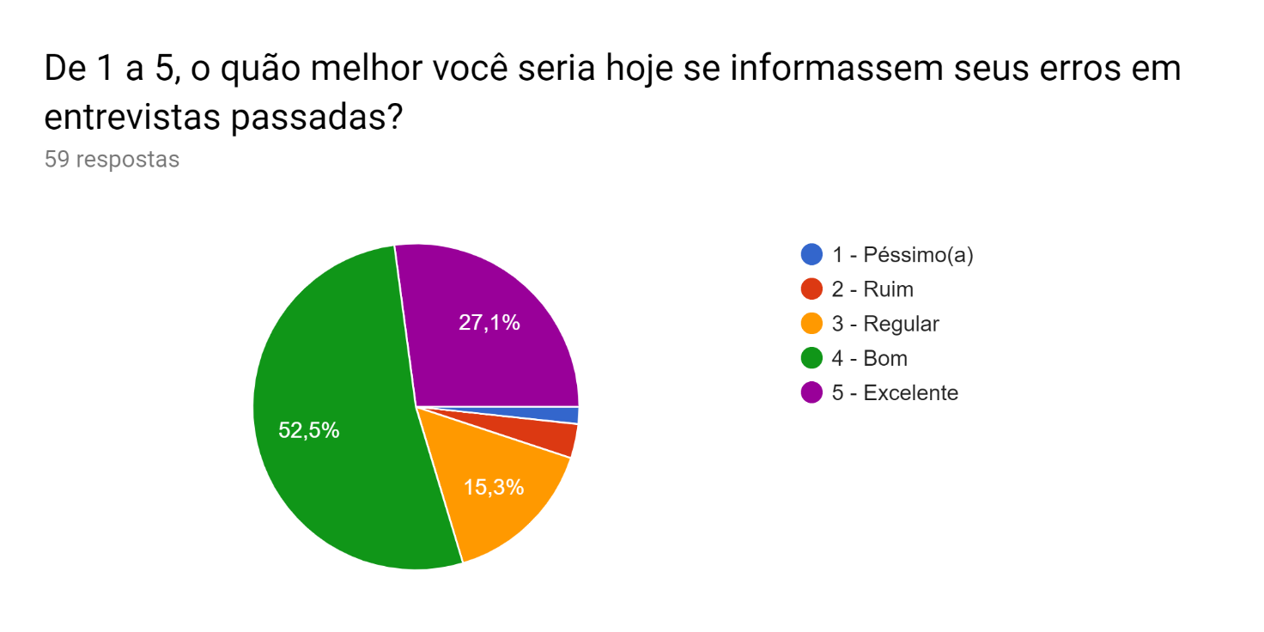

Figura : Informassem seus erros

# Termo de Abertura

**Título do projeto:** **RATER**

**Gerente do projeto:** Allan da Silva Pereira  
**Patrocinador:** Prof. Robson Aparecido Gomes

**1 Objetivos do projeto (Requisitos)**

1.1-Trazer praticidade ao processo de contratação no mercado de trabalho.   
1.2-Tornar digital a comunicação entre entrevistador, candidato e supervisor.   
1.3-Informatizar procedimentos realizados em uma entrevista de emprego.  
1.4-Facilitar a inserção de indivíduos no mercado de trabalho.  
1.5-Aprimorar a gestão de dados do setor de Recursos Humanos de uma empresa. 1.6-Melhorar a conexão candidato-empresa de forma benéfica a ambos.

**2 Escopo**

O produto, será um software que será utilizado por profissionais do setor de RH de uma empresa, oferecendo funções de armazenar critérios de determinados entrevistadores para cada cargo, observar entrevistas já realizadas e enviar o resultado, sendo o mesmo positivo ou negativo para o candidato em seu e-mail, possibilitando maior praticidade, facilidade e rapidez no processo de uma entrevista de emprego.

**3 Critérios de aceitação do produto**

O software será considerado aceito quando pequenas e grandes empresas conseguirem aumentar sua proficiência usando o produto, melhor do que se tem da forma convencional (entrevista pessoa-pessoa).

**4 Limites do projeto**

O projeto será realizado pela nossa equipe, não será pago, mas pretende arrecadar com o serviço de assinaturas.

**5 Marcos do projeto**

31/07/2018 - Início do projeto  
29/03/2019 – Verificar viabilidade do projeto  
Previsão de término para o primeiro semestre de 2019

**7 Equipe básica**

Allan da Silva Pereira – CEO e Programador  
Thiago Corrêa - Administrador de Banco de Dados   
Davi Ribeiro Barbosa – Programador web  
Marcelo Henrique Araújo Santos - Design  
Rafael da Silva Santos – Programador Daniel Íkaro Oliveira Gennari – Analista de Sistemas

**8 Restrições**

Cada pessoa trabalhará na parte em que está alocada;  
O software deve ser modelado nas regras da UML; Seu desenvolvimento utilizará da metodologia SCRUM.

**9 Premissas**

O software será desenvolvido na linguagem Java com uso em desktop;

Quadro - Termo de Abertura

# Missão

Melhorar o desempenho das empresas trazendo softwares que aceleram processos e métodos antigos no ramo empresarial, com segurança, transparência e de ótima qualidade.

# Visão

Softwares sendo utilizados em milhares de empresas de todo o mundo, desde uma empresa pequena até as mais renomadas no mercado, sempre ajudando no que for necessário.

# Valores

-Sempre em busca da perfeição;

-Responsabilidade com clientes e colaboradores;

-Transparência e segurança nos softwares;

-Versatilidade;

-Qualidade de serviço e inovação;

# Significado do Logo



Figura : Logo Rater

**Número 7:** O número sete é em muitas culturas visto como o número da perfeição e da renovação. O número sete presente na palavra RATER simboliza a busca da empresa por perfeição em tudo o que faz e sua capacidade de renovar onde não se espera.

**A letra “A” do nome:** O espaço vazio entre o R e o 7 no nome da empresa além de assumir o papel do A na palavra RATER forma uma espécie de seta apontada para cima, que representa o sucesso que a empresa alcança e deseja alcançar no futuro.

**3 setas**: A “base” do logo é formada por três setas apontadas para baixo, que juntas, mesmo sendo objetos diferentes, formam uma seta maior que “sustenta” o nome da empresa, elas simbolizam a união de todos os seus colaboradores e sua capacidade de trabalhar como uma unidade para assim levar os projetos adiante e “sustentar” a empresa.

# EAP (Estrutura Analítica do Projeto)

## EAP do Software:

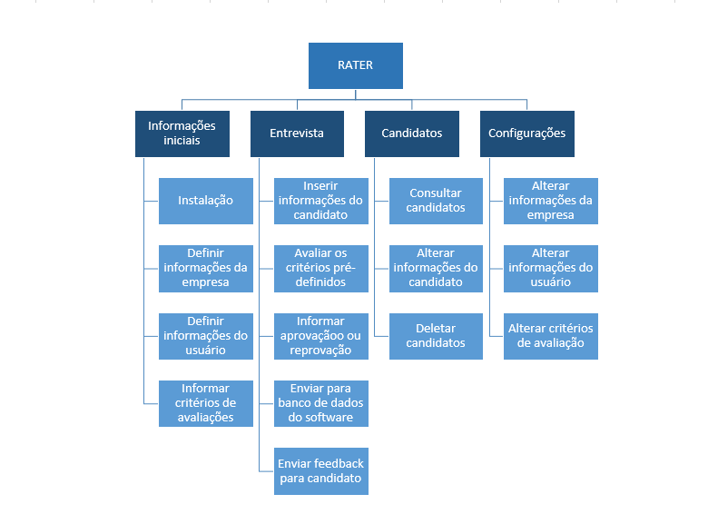

Figura : EAP do Software

## C:\Users\allan\Downloads\eap.jpgEAP organizacional da empresa

Figura : EAP Empresa

# Cronograma

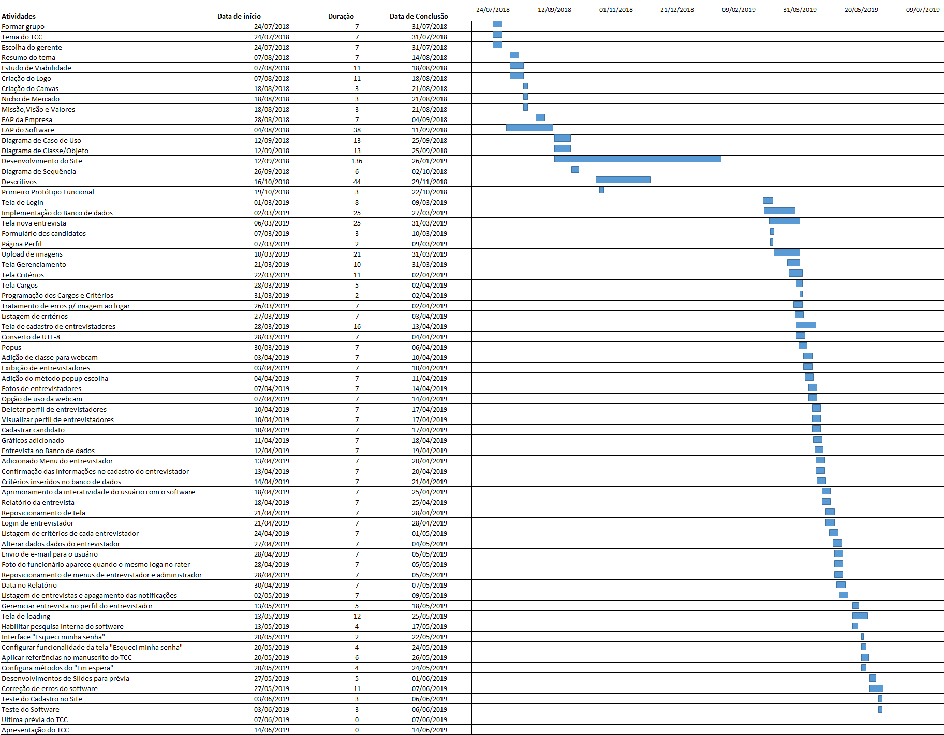

Figura : Cronograma

# Descritivo do nicho de mercado

O nicho de mercado do grupo criador deste projeto é bastante relevante, já que grande maioria das empresas hoje em dia realiza ao menos uma entrevista para as vagas de emprego disponíveis. Pode parecer irrelevante, mas algumas delas já têm observado que uma entrevista pode causar problemas graves, tanto por não ser um processo informatizado ou até mesmo por o setor de RH não mandar um feedback à corporação, deixando o nome da mesma menos atrativo aos profissionais em busca de emprego, como relatado na publicação do GitHub.

O que parece ser “apenas” uma entrevista, pode causar maiores complicações para quem está contratando, por conta da maneira que ela trata o entrevistado... A maiorias das pessoas esperam um retorno sobre sua performance na entrevista, e a partir do momento que uma das empresas não lhe dá um retorno, pode haver várias especulações sobre o porquê dela não dar um retorno, e tudo isso pode ser mais sério do que parece (segundo Jeniffer Parris).

A escolha por este nicho foi por conta de ver a maneira antiquada que a maioria das entrevistas ainda são feitas, foi-se decidido pelos participantes do grupo trazer uma nova forma de avaliação onde além de ajudar o estabelecimento automatizando o correio eletrônico, armazenando as informações do entrevistado para uma pós-consulta e informatizando todo o processo verboso de entrevistas, mantém uma transparência entre os entrevistados e os empregadores de forma que deixe a organização bem-conceituada no mercado.

# Estudo de Viabilidade

## Alternativas Consideradas

**ALTERNATIVA 1:**

Todas as entrevistas feitas no papel, com riscos de perda de informação e sem automatização dos feedbacks aos entrevistados.

**ALTERNATIVA 2:**

Um software de computadores para auxiliar o entrevistador na sua empresa, de modo a servir como um “correio eletrônico”, entre a empresa e o indivíduo avaliado e armazenar as informações dos entrevistados no sistema.

**Essa foi a alternativa aprovada.**

Este documento analisa uma possível solução para o problema proposto acima, levando em consideração os seguintes critérios de avaliação:

1. Viabilidade Operacional
   * Performance
   * Eficiência
   * Informação
   * Serviços
   * Personalização
   * Interface com o usuário / Facilidade de uso / Praticidade
2. Viabilidade Técnica
   * Linguagens de Programação
   * Sistema de Gerenciamento de Banco de Dados • Interfaces gráficas

A seguir está a descrição da alternativa que foi considerada neste estudo, sendo a mesma o primeiro item descrito:

## Viabilidade Operacional RATER

O *software* funciona como um “datilógrafo” e como um sistema avaliador, onde, de acordo com os critérios da empresa, decide acerca da aprovação ou não do entrevistado e registra toda informação obtida durante a entrevista, extraindo dados importantes como idade, anos de experiência, instrução profissional e outros dados considerados importantes para a empresa que entrevista esse candidato.

Após levantadas e registrados esses dados, o *software* exerce a função de um “correio eletrônico”, enviando para os candidatos suas avaliações de acordo com os parâmetros das empresas, confirmando ou não sua aceitação na empresa em questão.

**Performance**

De acordo com as pesquisas de campo realizadas pelo grupo, sistemas usados por *personal computer* (pc) são comuns em empresas devido ao dispositivo não ser móvel possibilitando que os seus funcionários acessem nossa ferramenta ao longo de sua carga horária o tornando um *software* modelo padrão, portanto nosso banco de dados terá que se adequar de acordo com as demandas na qual a empresa necessita para controlar os registros de suas entrevistas de emprego.

**Eficiência**

Em razão da facilidade da criação desse *software* e integração com o banco de dados da empresa, a eficiência do produto não será tão afetada devido à falta de complexidade do *software* em questão.

**Informação**

Pela falta de *softwares* semelhantes no mercado, comparações não são possíveis, uma vez que este *software* escolhido é um pioneiro nessa área, porém, analisando as circunstâncias, é notável a demanda de *softwares* que atendam às necessidades de ambos trabalhadores e empresas, como tal a insatisfação do público brasileiro em razão dessa falta de comunicação.

**Serviços**

No que se refere a segurança dos dados usados e adquiridos durante as entrevistas, é de extrema importância ressaltar que essa é a maior questão com a qual nos preocupamos, e através do *software* proposto, pretendemos oferecer segurança de dados através do uso da criptografia MD5.

**Interface com o usuário/Facilidade de uso/Praticidade**

No que se refere à interface e à facilidade de uso, a alternativa escolhida por se tratar de um dispositivo automatizado, já popularizado, e comprovadamente mais usado em todo o território nacional nas empresas, se mostra como a melhor opção para operar no mercado de trabalho em geral.

## Viabilidade Técnica

## Linguagem de Programação

**Solução 1: Linguagem C**

**Aspectos Gerais**

C é uma linguagem de programação compilada de propósito geral, estruturada, imperativa, procedural, de alto nível, e padronizada. A linguagem C é classificada de alto nível pela própria definição desse tipo de linguagem. A programação em linguagens de alto nível tem como característica não ser necessário conhecer o processador, ao contrário das linguagens de baixo nível. As linguagens de baixo nível estão fortemente ligadas ao processador. A linguagem C permite acesso de baixo nível com a utilização de código *Assembly* no meio do código fonte. Assim, o baixo nível é realizado por *Assembly* e não C. Desde então, espalhou-se por muitos outros sistemas, e tornou-se uma das linguagens de programação mais usadas, e influenciou muitas outras linguagens, especialmente C++, que foi originalmente desenvolvida como uma extensão para C.(http://linguagemc.com.br/o-que-e-linguagem-c/)

Vastamente utilizada na construção de Sistemas Operacionais, C tornou-se uma das linguagens de programação mais utilizadas da atualidade devido ao seu poder, portabilidade, modularidade, capacidade de acessar recursos de baixo nível, geração de código-fonte eficiente, simplicidade e facilidade de uso. (https://www.devmedia.com.br/top-10-linguagens-de-programacao-mais-usadas-no-mercado/39635)

Entretanto, esta linguagem de programação requer um conhecimento muito sólido para a realização da comunicação entre máquinas que estejam conectadas em rede, além de ser muito oneroso o desenvolvimento desta comunicação.

|  |  |
| --- | --- |
| Pontos Fortes | Pontos Fracos |
| Velocidade |  |
| Portabilidade | Só é portável algumas partes do código, não sendo portável o seu  executável |
| Capacidade de Acessar Recursos de  Baixo Nível | Dificuldade na Implementação |

Quadro - Solução linguagem C

**Solução 2: Linguagem Java**

**Aspectos Gerais**

A linguagem Java é uma linguagem robusta e multiplataforma, ou seja, o seu programa consegue rodar em várias plataformas diferentes (incluindo sistemas operacionais distintos). Java é uma linguagem que obedece aos padrões de programação orientada a objetos.(https://www.devmedia.com.br/introducao-a-tecnologia-java/25899)

|  |  |
| --- | --- |
| Pontos Fortes | Pontos Fracos |
| Multiplataforma Abstração do *Hardware* | A linguagem precisa de uma máquina virtual para rodar, comprometendo a velocidade do programa |
| Menos propensa a erros | Menor controle sobre o hardware |
| Linguagem de fácil aprendizado |  |
| Fácil desenvolvimento para aplicações de Rede |  |

Quadro - Solução linguagem Java

**A solução escolhida foi a segunda (Linguagem Java).**

## Considerações Finais

Considerando a linguagem Java, observa-se que essa linguagem propicia uma série de facilidades para a comunicação entre máquinas que estejam em rede, facilitando muito a vida dos desenvolvedores, tem uma portabilidade mais fácil, menos propensa a erros e mais produtiva para este tipo de tarefa. Em nosso projeto será mais viável utilizar a linguagem Java, pois o grupo tem certo domínio sobre a linguagem apresentada.

## Sistema de Gerenciamento de Banco de Dados

**Solução 1: Banco de dados MySQL**

**Aspectos Gerais**

O *MySql* é um sistema de gerenciamento de banco de dados relacional, que suporta grande quantidade de dados com bastante eficácia, além de oferecer estabilidade, suporte por parte de seus desenvolvedores e baixo custo. Esse SGBDR opera em diversas plataformas e possui muitas interfaces para programação de aplicação API (*ApplicationsProgrammingInterface*), permitindo ao desenvolvedor acessar e modelar o banco de dados via programas em várias linguagens. (*SUEHRING*, 2002) O *MySql* foi desenvolvido pela T.c.X. *DataKonsultAB*, predecessora da *MySqlAB* que é a companhia dos fundadores e principais desenvolvedores desse software. De origem Sueca, essa empresa detém os direitos autorais do código fonte do *MySql*, do logotipo e também da marca. (*SqlMagazine* 24/03/04).(https://www.techtudo.com.br/artigos/noticia/2012/04/o-que-e-e-como-usar-o-mysql.html)

O SGBDR MySQL é um sistema livre e gratuito, sendo seu código fonte aberto, com isso vem rapidamente ocupando o seu espaço no mercado. Além de ser fácil de usar, e com melhorias contínuas, ele é coberto pela *GeneralPublicLicense* de GNU (GPL) e a GNU *LesserGeneralPublicLicence* (LGPL). Deste modo, à maioria de suas versões não requer nenhuma licença ou compra, e sua distribuição possui duas versões, a binário ou código fonte. Estas versões estão disponíveis e acessíveis a todos, e suas funcionalidades podem ser adequadas de acordo com as necessidades do usuário, conforme especifica *Suehring* (2002).

A linguagem comumente usada para manipular banco de dados relacionais é a *SQL*, essa ferramenta foi desenvolvida para trabalhar com banco de dados como *o MySql* e outros, cita *Suehring* (2002).

|  |  |
| --- | --- |
| Pontos fortes | Pontos fracos |
| Otimizado para aplicações em rede | Não suporta transações *commit*, *rollback*, níveis de isolamento. |
| Compatibilidade com diversas linguagens de programação | Não executa backup consistente com base de dados no ar e se as atualizações estiverem sendo realizadas |
| Baixa exigência de processamento em comparação com os demais *SGBDś* | Não tem recursos contra falhas no desligamento do banco durante a atualização de dados. |
| Licença gratuita |  |
| Compatível com diversos *S.O's* |  |

Quadro - Solução Banco de dados MySQL

**Solução 2: Microsoft SQL Server**

**Aspectos Gerais**

O *Microsoft Sql Server* suporta manipulação de dados estruturados e dados não estruturados (XML) o que permite alargar o leque de opções relativamente à estruturação da informação. Incluí diversos sistemas de replicação facilitando a distribuição dos dados para diversas plataformas. Esta funcionalidade permite a integração com diversos sistemas heterogéneos, incluindo bases de dados implementadas noutros *SGBDs*, como por exemplo *Oracle*. O *SQL Server* inclui ferramentas de gestão incorporadas que facilitam a gestão de toda a informação, enquanto o suporte nativo para *Web services* garante uma vez mais, a interligação com outras plataformas. Possui ferramentas de desenvolvimento integradas que permitem a extração, atualização e carregamento de dados de uma forma automatizada e interligada com ferramentas como o *Microsof*t *Visual Studio*. A redução da complexidade deste tipo de tecnologias é umas das premissas desta plataforma de desenvolvimento de bases de dados. O ambiente flexível para a programação e as ferramentas automatizadas e integradas para uma boa administração da base de dados, simplifica a implementação de um sistema eficaz e seguro. (https://www.portalgsti.com.br/sql-server/sobre/)

|  |  |
| --- | --- |
| Pontos fortes | Pontos fracos |
| Suporte a diversas linguagens de programação | Requisito de hardware elevados |
| Compatível com diversos *S.O's* | Custo elevado para a obtenção de  Licença de uso |
| Desenvolvimento XML | As aplicações .NET são projetadas em sua maioria para a utilização em plataforma *Windows* |
| Facilidade de integração com o  *MySQL Server* | Dificuldade de escrever aplicativos portáveis. |
| Integração direta com o *Microsoft*  *Visual Studio* |  |

Quadro - Solução Banco de dados Microsoft SQL Server

**A solução escolhida foi a segunda (Microsoft Sql Server).**

## Considerações Finais

Considerando os bancos de dados, e levando em conta que com o desenvolvimento do projeto talvez haja alguma necessidade de inserir mais funcionalidades e com isso tenha a necessidade de usar o banco de dados em conjunto com outra linguagem(de sites por exemplo), O MySQL foi a melhor proposta, além de ser totalmente gratuito e melhor para sistemas de banco de dados menores.

## Interfaces gráficas

**Login**: Está será a primeira tela exibida ao executar o programa, contendo caixas de texto onde deverá ser inserido NOME DE USUÁRIO E SENHA DE *LOGIN*.

**Tela Inicial**: Está tela será uma tela de *linkagem* para as outras telas do aplicativo. Haverá o logo de nossa empresa em destaque, e um *tabbed menu* com os botões para *linkar* as telas: NOVA ENTREVISTA, VISUALIZAR ENTREVISTAS, CRITÉRIOS DE AVALIAÇÃO E CONFIGURAÇÕES.

**Nova Entrevista**: A tela onde serão feitas novas entrevistas com base nos critérios de avaliação decididos pela empresa. O entrevistador deverá informar o NOME*, E-MAIL*, ENDEREÇO, TELEFONE, NACIONALIDADE nas caixas de textos. Também haverá *checkboxes* para os CRITÉRIOS DE AVALIAÇÃO (Se assinalada o entrevistado passou neste critério) junto as caixas de texto (Onde será inserido comentários sobre o desempenho do mesmo no critério). Pode haver também uma caixa de texto para comentários internos da empresa.

**Critérios de avaliação**: A tela onde serão definidos os critérios de avaliação dos candidatos. Haverá um botão com um sinal de + para adicionar caixas de texto, onde serão inseridos cada critério. Ao lado das caixas de texto haverá um botão com um sinal de – para a remoção do critério.

**Visualizar entrevistas**: A tela possuirá uma LISTA com todas as entrevistas já feitas para o caso de a empresa achar necessário fazer alguma consulta de como o entrevistado se saiu na entrevista.

**Configurações**: Está será a tela de configurações. Irá mostrar o NOME DA EMPRESA, junto ao E-MAIL que será editável (caso a empresa mude e-mail), e o botão ALTERAR SENHA (irá enviar uma nova senha ao seu e-mail).

# Termo de uso do RATER

Ao efetuar o cadastro a empresa em questão ESTARÁ DECLARANDO TER LIDO E ACEITO INTEGRALMENTE, SEM QUALQUER RESERVA, TERMO DE USO que apresenta as “Condições Gerais” aplicáveis ao uso dos serviços oferecidos pelo software  RATER, que presta um serviço de disponibilizar ferramentas virtuais dentro do seu aplicativo para a realização de entrevistas de emprego pelos colaboradores de determinadas corporações ou pelo próprio empresário, fornecendo os recursos de formulário para registros das informações respectivas com ênfase no retorno, ou seja, possibilitar que o candidato tenha acesso a resposta de sua contratação através do e-mail. O RATER possui suporte para vários usurários dentro de uma mesma empresa sendo supervisionadas pelo administrador através do login com diferentes tipagens (administrador e entrevistador). Portanto não é da responsabilidade do RATER sobre o conteúdo das anotações ou notificações inseridas no momento da utilização da aplicação, sendo assim qualquer consequência sobre comentários dos usuários será responsabilidade do autor ou da empresa.

Com a efetivação do cadastro e referido registro, O USUÁRIO DECLARARÁ QUE REPRESENTA UMA EMPRESA REGISTRADA COM CNPJ E POSSUI UM CARGO OU FUNÇÃO QUE CORRESPONDA À CONFIANÇA CABÍVEL PARA A TAREFA.

Qualquer pessoa, doravante denominada “USUÁRIO”, que pretenda utilizar os serviços do RATER deverá aceitar este Termo de Uso, e todas as demais políticas e princípios que o regem. A ACEITAÇÃO DO TERMO DE USO É ABSOLUTAMENTE INDISPENSÁVEL À UTILIZAÇÃO DO APLICATIVO E SEUS SERVIÇOS.

O USUÁRIO deverá ler, certificar-se de haver entendido e aceitar todas as condições estabelecidas no Termo de Uso.

1. OBJETO

1.1. Os serviços objeto do presente Termo de Uso consistem em colocar à disposição dos usuários, recursos através de formulários para a realização de entrevistas possibilitando anotações sobre os critérios, atendidos ou não, do candidato.

1.2.O *feedback*ocorre se o entrevistado optar por dar uma das seguintes opções:**“aprovado”**, “**reprovado”** e em **“espera”**. A opção de “espera” permite que o entrevistado tenha tempo para refletir melhor sobre sua decisão, porém não é possível de acordo com o serviço proposto pelo RATER mais do que três (3) candidatos em espera.

1.3.O serviço de feedback é a proposta do RATER para melhorar a relação entre candidatos e contratantes consiste em responder o máximo de pessoas possíveis. Portanto classificar mais que a quantidade de candidatos informada anteriormente em espera é uma violação aos nossos ideais.

1. CADASTRO

2.1. Apenas será confirmado o cadastramento de quem preencher todos os campos do cadastro. O futuro USUÁRIO deverá completá-lo com informações exatas, precisas e verdadeiras, e assume o compromisso de atualizar os dados pessoais sempre que neles ocorrer alguma alteração.

2.2.O RATER não se responsabiliza pela correção dos dados pessoais inseridos por seus Usuários. Os Usuários garantem e respondem, em qualquer caso, pela veracidade, exatidão e autenticidade dos dados pessoais cadastrados.

2.3. O USUÁRIO acessará sua conta através do login do usuário e senha e compromete-se a não informar a terceiros esses dados, responsabilizando-se integralmente pelo uso que deles seja feito. O USUÁRIO será o único responsável pelas operações efetuadas em sua conta, uma vez que o acesso à mesma somente será possível mediante a aposição da senha, cujo conhecimento é exclusivo do USUÁRIO.

1. MODIFICAÇÕES DO TERMO DE USO

3.1. O RATER poderá alterar, a qualquer tempo, este Termo de Uso, visando seu aprimoramento e melhoria dos serviços prestados. O novo Termo de Uso entrará em vigor a partir de sua publicação no software. No prazo de 24 (vinte e quatro) horas contadas a partir da publicação das modificações, o USUÁRIO deverá comunicar-se por e-mail, caso não concorde com o Termo de Uso alterado. Nesse caso, o vínculo contratual deixará de existir, desde que não haja contas ou dívidas em aberto em nome do USUÁRIO. Não havendo manifestação no prazo estipulado, entender-se-á que o USUÁRIO aceitou tacitamente o novo Termo de Uso e o contrato continuará vinculando as partes.

1. PRIVACIDADE DA INFORMAÇÃO

4.1. O RATER tomará todas as medidas possíveis para manter a confidencialidade e a segurança descritas nesta cláusula, porém não responderá por prejuízo que possa ser derivado da violação dessas medidas por parte de terceiros que utilizem as redes públicas ou a internet, subvertendo os sistemas de segurança para acessar as informações de Usuários

1. OBRIGAÇÕES DOS USUÁRIOS

5.1. Os Usuários interessados em participar dos serviços oferecidos e anunciados pelo RATER e seus utilizadores devem realizar seu cadastro, a escolha dos produtos e serviços e realizar os pagamentos correspondente.

5.2. O administrador tem autonomia para fazer quaisquer alterações na conta da empresa, tendo em responsabilidade o processo de contratação feito pelos candidatos, assim sendo se compromete a garantir uma resposta aos entrevistados pelo software do RATER.

1. RESPONSABILIDADES

6.1. O RATER não se responsabiliza por comentários feitos em qualquer função do software, sendo de autoria do usuário da conta ou dos responsáveis por supervisionar as atividades de contratação da empresa.

6.2. O RATER não se responsabiliza pelo ressarcimento do valor da compra caso não seja a versão de teste que é gratuita. Não será motivo de devolução a impossibilidade de mais de três (3) candidatos em espera.

1. PROPRIEDADE INTELECTUAL

7.1. O uso comercial da expressão “RATER” como marca, nome empresarial ou nome de domínio, bem como os conteúdos das telas relativas aos serviços do RATER assim como os programas, bancos de dados, redes e arquivos, que permitem que o USUÁRIO acesse e use sua conta, são propriedade do RATER e estão protegidos pelas leis e tratados internacionais de direito autoral. O uso indevido e a reprodução total ou parcial dos referidos conteúdos são proibidos, salvo a autorização expressa do RATER.

# Diagramas

## Diagrama de Caso de Uso RATER

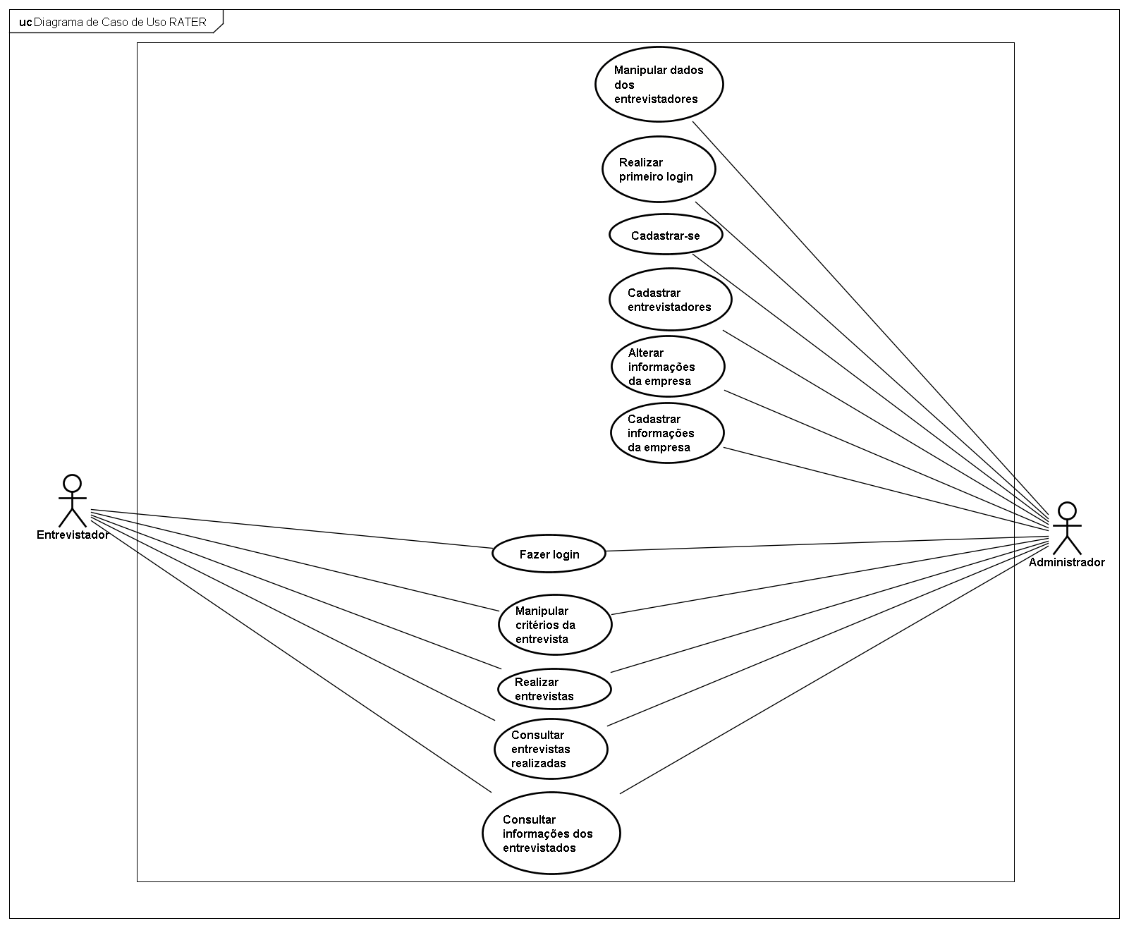

## Diagrama de pacote cadastrar entrevistadores

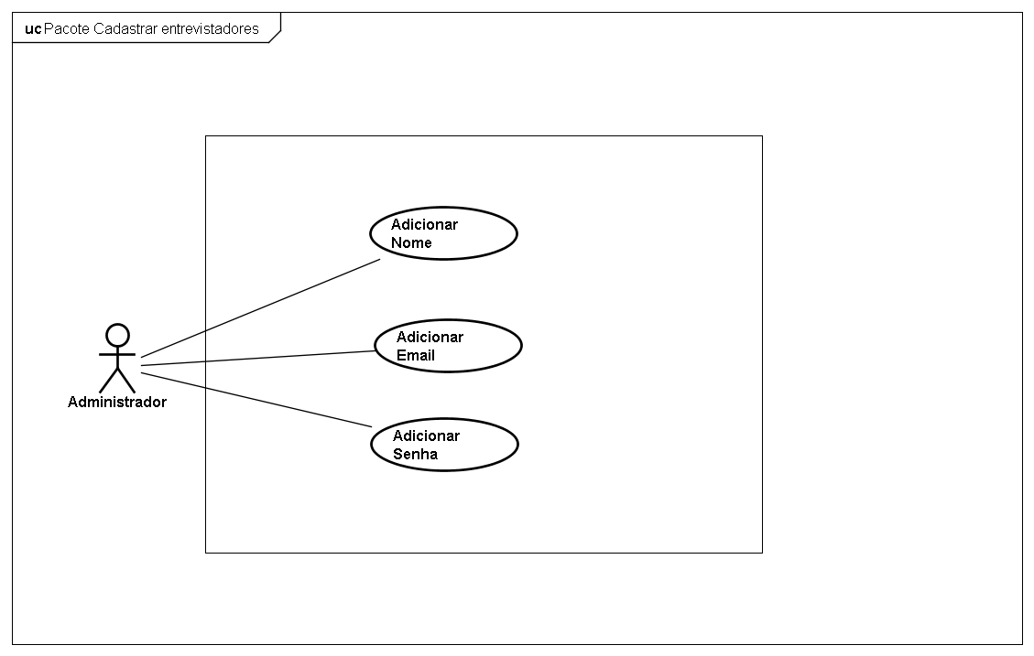

Figura : Diagrama de pacote cadastrar entrevistadores

## Diagrama de pacote consultar informações dos entrevistadores

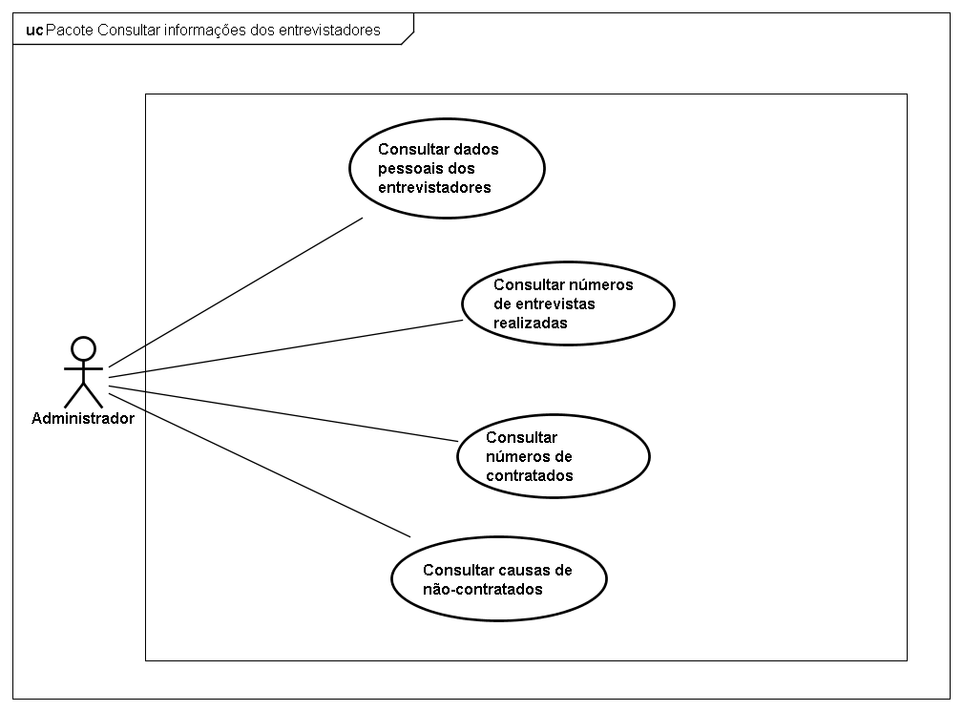

Figura : Diagrama de pacote consultar informações dos entrevistadores

## Diagrama de pacote Login do Entrevistador

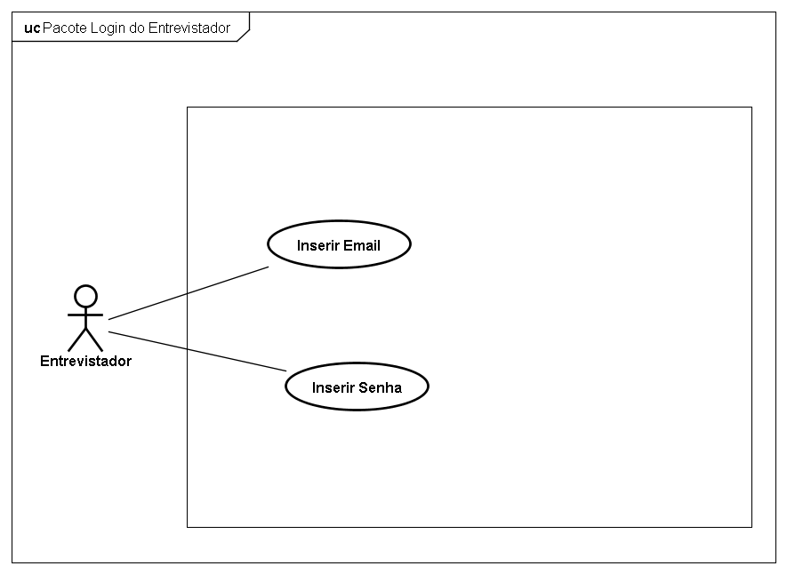

Figura : Diagrama de pacote login do entrevistador

## Diagrama de pacote manipular dados dos entrevistadores

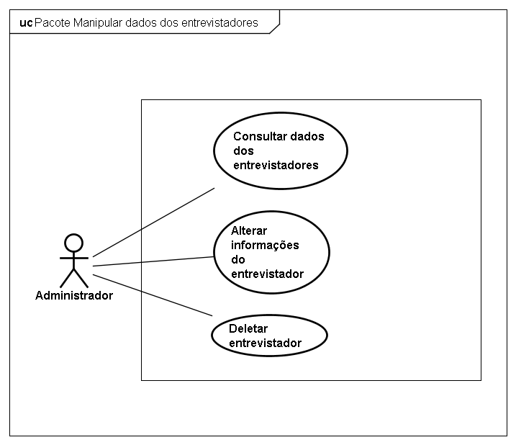

Figura : Diagrama de pacote manipular dados dos entrevistador

## Diagrama de pacote cadastrar informações da empresa

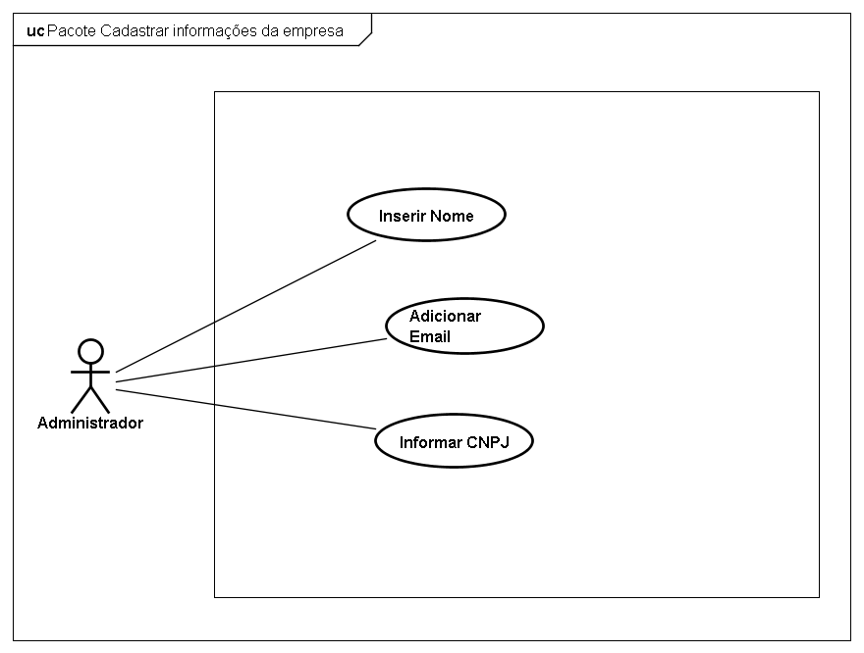

Figura : Diagrama de pacote cadastrar informações. da empresa

## Diagrama de pacote manipular os critérios da entrevista

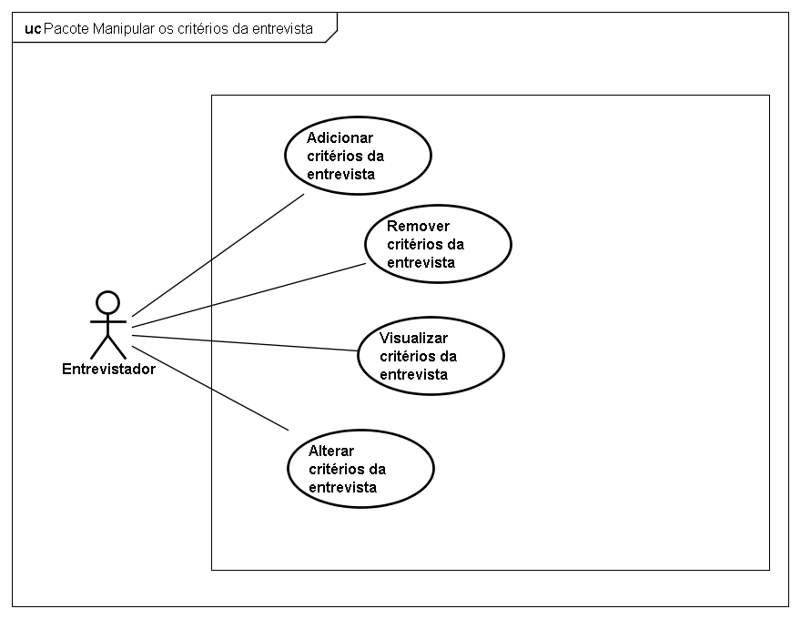

Figura : Diagrama de pacote manipular critérios da entrevista

## Diagrama de pacote realizar entrevistas

Figura : Diagrama de pacote realizar entrevistas

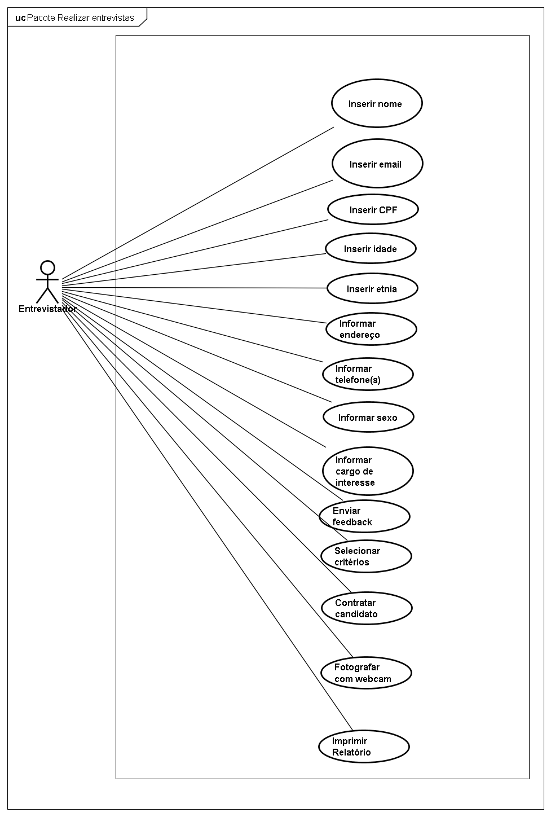

## Diagrama de sequência - login

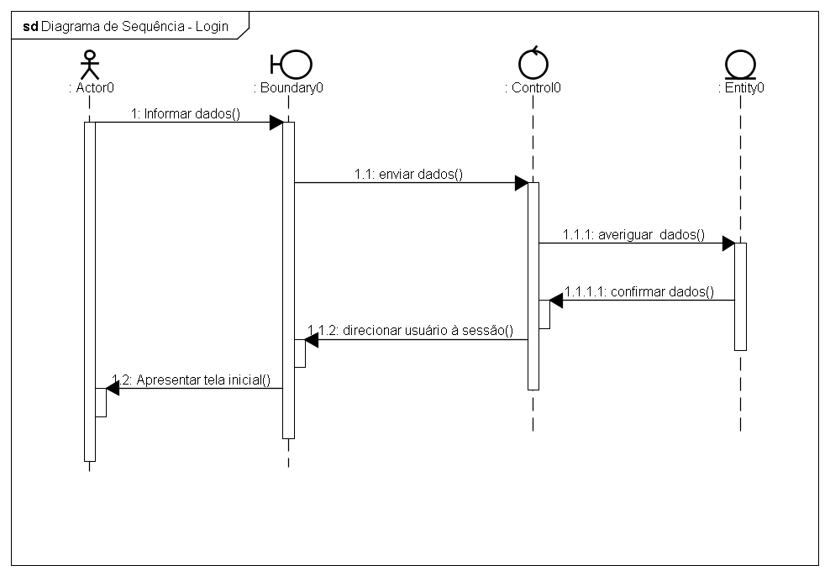

Figura : Diagrama de sequência - Login

## Diagrama de sequência - entrevista

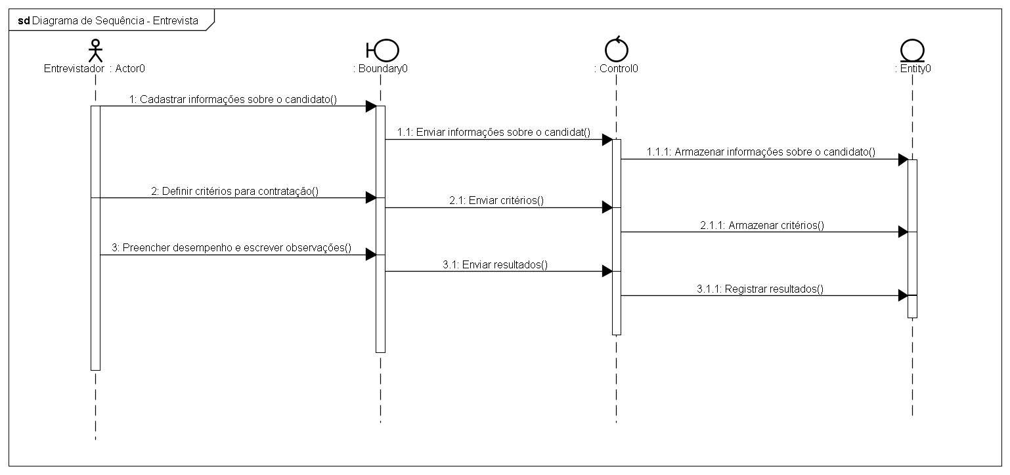

Figura : Diagrama de sequência -Entrevista

## Diagrama de sequência consultar informações do entrevistado

Figura : Diagrama de sequência consultar informações do entrevistado

## Diagrama de sequência feedback

Figura : Diagrama de sequência Feedback

## Diagrama de sequência Esqueci a senha

Figura : Diagrama de sequência Esqueci a senha

## Modelo Entidade Relacionamento (MER)

Figura : Modelo Entidade Relacionamento (MER)

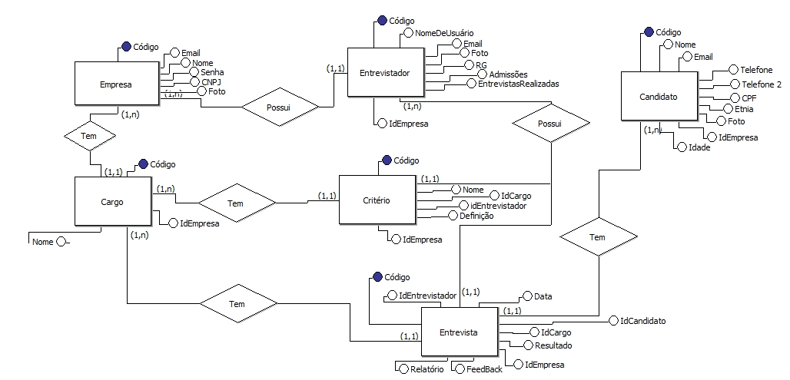

## Diagrama Entidade Relacionamento (DER)

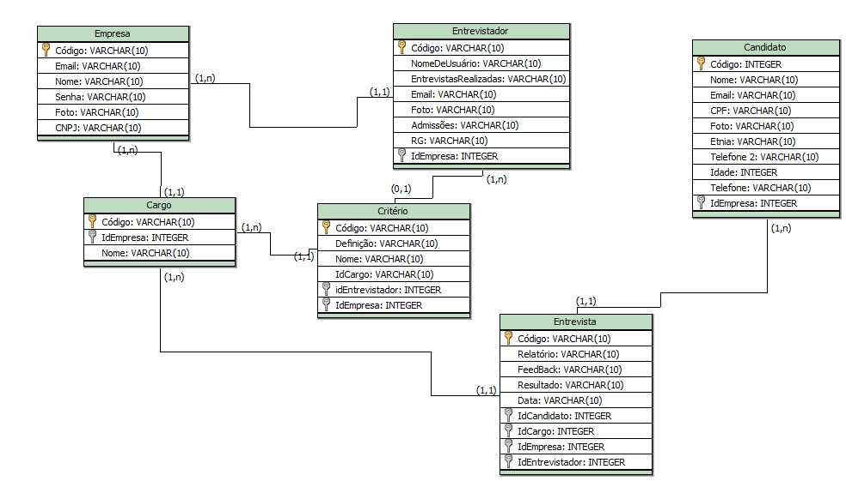

Figura : Diagrama Entidade Relacionamento (DER)

## Diagrama de classe

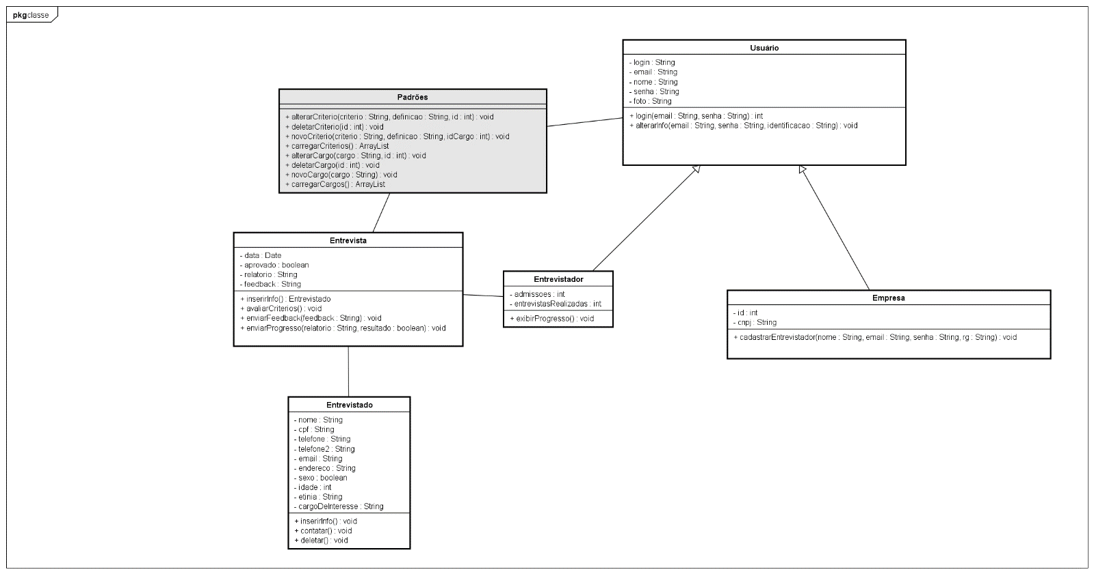

Figura : Diagrama de classe

## Diagrama de objetos

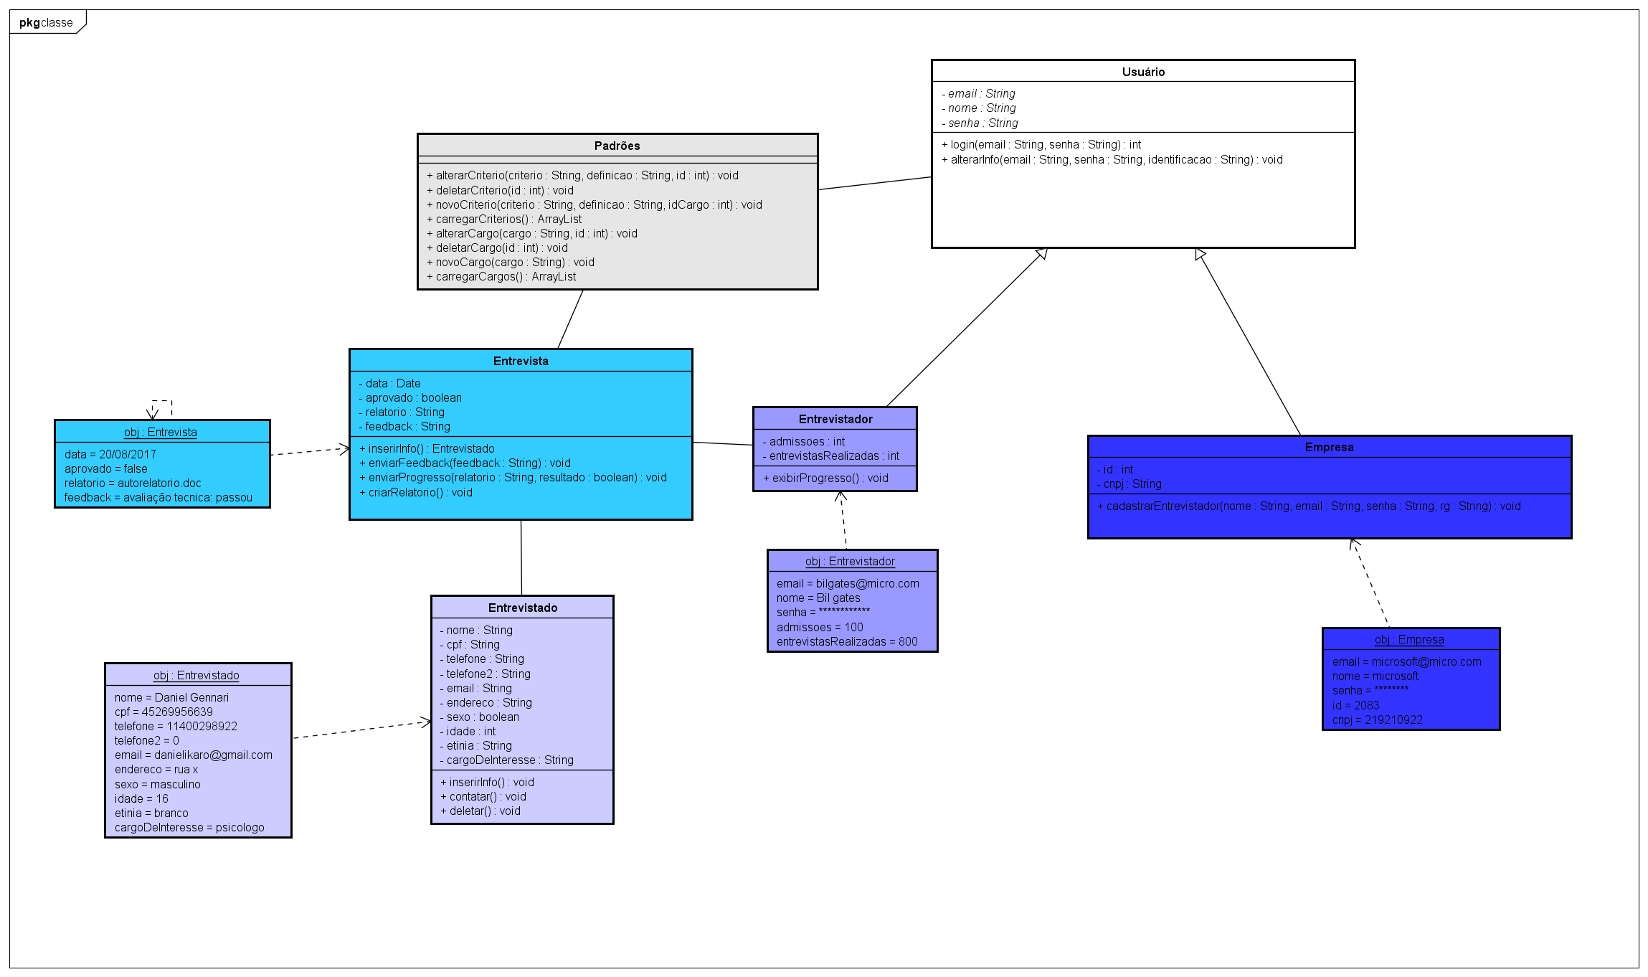

Figura : Diagrama de objetos

# Descritivos

## Descritivo Login

|  |  |
| --- | --- |
| **Nome do Caso de Uso** | **Logar.** |
| Ator Principal | Administrador. |
| Atores Secundários | Entrevistador. |
| **Resumo** | Este caso de uso descreve as etapas percorridas por um Usuário para entrar no conteúdo do aplicativo RATER. |
| Pré-Condições | Ter cadastro no sistema do aplicativo e estar conectado na internet. |
| Pós-Condições |  |
| **FLUXO PRINCIPAL OU BÁSICO** | |
| **Ações do ator** | **Ações do Sistema** |
| 1. 1. Abrir o aplicativo. | 2. Apresentar a “tela” com as caixas de texto: Login e Senha, e os botões **ENTRAR** e **ESQUECI MINHA SENHA.** |
| 3. Entrar com as informações. E clicar em ENTRAR. | 1. 4. Verificar no banco de dados se as informações são válidas. |
|  | 1. 5.Verificar se o mesmo é um administrador ou entrevistador. |
|  | 6. Abrir tela inicial, com os botões: **NOVA ENTREVISTA**, **GERENCIAR ENTREVISTAS**, **CRITÉRIOS DE AVALIAÇÃO**, **ENTREVISTADORES** e **PERFIL**. |
| **FLUXO ALTERNATIVO** | |
| **Ações do ator** | **Ações do Sistema** |
| 1. 1. Abrir o aplicativo. | 2. Apresentar a “tela” com as caixas de texto: Login e Senha, e o botão **ENTRAR.** |
| 3. Entrar com as informações. E clicar em ENTRAR. | 1. 4. Verificar no banco de dados se as informações são válidas. |
|  | 1. 5. Verificar se o mesmo é um administrador ou entrevistador. |
|  | 1. 6. Abrir tela inicial, com os botões: **NOVA ENTREVISTA**, **GERENCIAR ENTREVISTAS**, **CRITÉRIOS DE AVALIAÇÃO**, **ENTREVISTADORES** e **PERFIL**. |
| **FLUXO ALTERNATIVO II** | |
| **Ações do ator** | **Ações do Sistema** |
| 1. 1.Abrir o aplicativo. | 2. Apresentar a “tela” com as caixas de texto: Login da empresa e Senha, e os botões **ENTRAR** e **ESQUECI MINHA SENHA.** |
| 3. Clicar em ESQUECI MINHA SENHA. | 1. 4. Executar caso de uso esqueci minha senha. |
| **FLUXO DE EXCEÇÃO** | |
| **Ações do ator** | **Ações do Sistema** |
| 1. 1. Abrir o aplicativo. | 2. Apresentar a “tela” com as caixas de texto: Login e Senha, e os botões **ENTRAR** e **ESQUECI MINHA SENHA**. |
| 3. Entrar com as informações. | 4. Verificar no banco de dados se as informações são válidas. |
|  | 1. 5. Exibir um alerta informando “**as informações não são válidas**”. |
|  | 1. 6. Reapresentar a “tela” com as caixas de texto: E-mail e Senha, e os botões **ENTRAR**, **CADASTRAR** e **ESQUECI MINHA SENHA**. |
|  | |

Quadro - Login

## Descritivo alterar dados dos entrevistadores

|  |  |
| --- | --- |
| **Nome do Caso de Uso** | **Alterar dados dos entrevistadores** |
| Ator Principal | Administrador. |
| Atores Secundários |  |
| Resumo | Este caso de uso descreve as etapas percorridas por um administrador para modificar informações de um perfil entrevistador do aplicativo RATER. |
| Pré-Condições | Estar “logado” como um administrador. |
| Pós-Condições |  |
| **FLUXO PRINCIPAL OU BÁSICO** | |
| **Ações do ator** | **Ações do Sistema** |
| 1. Abrir Aplicativo. | 2. Abrir tela inicial, com os botões: **NOVA ENTREVISTA**, **GERENCIAR ENTREVISTAS**, **CRITÉRIOS DE AVALIAÇÃO**, **ENTREVISTADORES** e **PERFIL**. |
| 3. Clicar em PERFIL. | 4. Abrir tela de perfil do administrador ALTERAR INFORMAÇÕES DA EMPRESA, ALTERAR SENHA, ALTERAR DADOS DOS ENTREVISTADORES, DELETAR DADOS DO ENTREVISTADOR e CADASTRAR USUARIOS. |
| 5. Clicar na opção “ALTERAR DADOS DOS ENTREVISTADORES”. | 6. Apresentar a “tela” com uma lista de perfis de entrevistadores a serem alterados. |
| 7. Selecionar um dos perfis dos entrevistadores. | 8. Apresentar a “tela” com as informações NOME, EMAIL, SENHA e FOTO e um BOTÃO com ícone de alteração ao lado de cada um. |
| 9. Escolher uma das informações para a alteração e clicar no botão com o ícone de alteração. | 10. Exibir um campo para inserir a nova informação, com os BOTÕES de “ALTERAR” e “CANCELAR”. |
| 11. Digitar a nova informação e clicar em “ALTERAR”. | 12. Alterar a informação no banco de dados. |
| **FLUXO ALTERNATIVO** | |
| **Ações do ator** | **Ações do Sistema** |
| 1. Abrir Aplicativo. | 2. Abrir tela inicial, com os botões: **NOVA ENTREVISTA**, **GERENCIAR ENTREVISTAS**, **CRITÉRIOS DE AVALIAÇÃO**, **ENTREVISTADORES** e **PERFIL**. |
| 3. Clicar em PERFIL. | 4. Abrir tela de perfil do administrador ALTERAR INFORMAÇÕES DA EMPRESA, ALTERAR SENHA, ALTERAR DADOS DOS ENTREVISTADORES, DELETAR DADOS DO ENTREVISTADOR e CADASTRAR USUARIOS. |
| 5. Clicar na opção “ALTERAR DADOS DOS ENTREVISTADORES”. | 6. Apresentar a “tela” com uma lista de perfis de entrevistadores a serem alterados. |
| 7. Selecionar um dos perfis dos entrevistadores | 8. Apresentar a “tela” com as informações NOME, EMAIL, SENHA e FOTO e um BOTÃO com ícone de alteração ao lado de cada um. |
| 9. Clica no ícone de alteração ao lado da FOTO. | 10. Exibir uma caixa de arquivo para carregar uma nova foto, com os BOTÕES de “ALTERAR” e “CANCELAR”. |
| 11. Carregar uma nova foto e clicar em “ALTERAR”. | 12. Alterar a informação no banco de dados. |
| **FLUXO DE EXCEÇÃO** | |
| **Ações do ator** | **Ações do Sistema** |
| 1. Abrir Aplicativo. | 2. Abrir tela inicial, com os botões: **NOVA ENTREVISTA**, **GERENCIAR ENTREVISTAS**, **CRITÉRIOS DE AVALIAÇÃO**, **ENTREVISTADORES** e **PERFIL**. |
| 3. Clicar em PERFIL. | 4. Abrir tela de perfil do administrador ALTERAR INFORMAÇÕES DA EMPRESA, ALTERAR SENHA, ALTERAR DADOS DOS ENTREVISTADORES, DELETAR DADOS DO ENTREVISTADOR e CADASTRAR USUARIOS. |
| 5. Clicar na opção “ALTERAR DADOS DOS ENTREVISTADORES”. | 6. Apresentar a “tela” com uma lista de perfis de entrevistadores a serem alterados. |
| 7. Selecionar um dos perfis dos entrevistadores | 8. Apresentar a “tela” com as informações NOME, EMAIL, SENHA e FOTO e um BOTÃO com ícone de alteração ao lado de cada um. |
| 9. Escolher uma das informações para a alteração e clicar no botão com o ícone de alteração. | 10. Exibir um campo para inserir a nova informação, um BOTÃO de “ALTERAR” e um BOTÃO de “CANCELAR”. |
| 11. Deixar o campo vazio e clicar em “ALTERAR”. | 12. Exibir uma mensagem escrita “É NECESSARIO INSERIR PELO MENOS QUATRO CARACTERES” e um BOTÃO “OK”. |
| 13. Clica em “OK”. | 14. A caixa de diálogo é fechada. |
| **FLUXO DE EXCEÇÃO** | |
| **Ações do ator** | **Ações do Sistema** |
| 1. Abrir Aplicativo. | 2. Abrir tela inicial, com os botões: **NOVA ENTREVISTA**, **GERENCIAR ENTREVISTAS**, **CRITÉRIOS DE AVALIAÇÃO**, **ENTREVISTADORES** e **PERFIL**. |
| 3. Clicar em PERFIL. | 4. Abrir tela de perfil do administrador ALTERAR INFORMAÇÕES DA EMPRESA, ALTERAR SENHA, ALTERAR DADOS DOS ENTREVISTADORES, DELETAR ENTREVISTADOR e CADASTRAR USUARIOS. |
| 5. Clicar na opção “ALTERAR DADOS DOS ENTREVISTADORES” | 6. Apresentar a “tela” com uma lista de perfis de entrevistadores a serem alterados. |
| 7. Selecionar um dos perfis dos entrevistadores | 8. Apresentar a “tela” com as informações NOME, EMAIL, SENHA e FOTO e um BOTÃO com ícone de alteração ao lado de cada um. |
| 9. Escolher uma das informações para a alteração e clicar no botão com o ícone de alteração. | 10. Exibir um campo para inserir a nova informação, um BOTÃO de “ALTERAR” e um BOTÃO de “CANCELAR”. |
| 11. Digitar mais do que 50 caracteres. | 12. Exibir uma mensagem escrita “EXCEDEU O LIMITE DE CARACTERES PERMITIDO” e um BOTÃO “OK”. |
| 13. Clica em “OK”. | 14. A caixa de diálogo será fechada. |

Quadro – Alterar dados dos entrevistadores

## Descritivo alterar informações da empresa

|  |  |  |
| --- | --- | --- |
| **Nome do Caso de Uso** | | **ALTERAR DADOS DA EMPRESA** |
| Ator Principal | | Administrador. |
| Atores Secundários | |  |
| **Resumo** | | Este caso de uso descreve as etapas percorridas por um Usuário para cadastrar-se no aplicativo RATER. |
| Pré-Condições | | Estar logado. |
| Pós-Condições | | Dados da empresa alterados. |
| **FLUXO PRINCIPAL OU BÁSICO** | | |
| **Ações do ator** | | **Ações do Sistema** |
| 1. 1. Abrir Aplicativo. | | 2. Abrir tela inicial, com os botões: **NOVA ENTREVISTA**, **GERENCIAR ENTREVISTAS**, **CRITÉRIOS DE AVALIAÇÃO**, **ENTREVISTADORES** e **PERFIL**. |
| 3.Clicar em PERFIL**.** | | 4. Abrir tela de perfil do administrador **ALTERAR INFORMAÇÕES DA EMPRESA, ALTERAR SENHA, ALTERAR DADOS DOS ENTREVISTADORES, DELETAR DADOS DO ENTREVISTADOR** e **CADASTRAR USUARIOS.** |
| 5. Clicar em **ALTERAR INFORMAÇÕES DA EMPRESA**. | | 6. Abrir tela com os campos: **NOME DA EMPRESA**, **IMAGEM,** **E-MAIL** e **CNPJ**. E os botões **CONFIRMAR** e **CANCELAR.** |
| 7. Entrar com as novas informações. E clicar em **CONFIRMAR**. | | 8. Alterar informações no banco de dados. |
|  | | 9. Enviar mensagem com texto: “Informações alteradas”. |
| **FLUXO DE EXCEÇÃO** | | |
| **Ações do ator** | | **Ações do Sistema** |
| 1. 1. Abrir Aplicativo. | | 2. Abrir tela inicial, com os botões: **NOVA ENTREVISTA**, **GERENCIAR ENTREVISTAS**, **CRITÉRIOS DE AVALIAÇÃO**, **ENTREVISTADORES** e **PERFIL**. |
| 3.Clicar em PERFIL**.** | | 1. 4. Abrir tela de perfil do administrador **ALTERAR INFORMAÇÕES DA EMPRESA, ALTERAR SENHA, ALTERAR DADOS DOS ENTREVISTADORES, DELETAR DADOS DO ENTREVISTADOR** e **CADASTRAR USUARIOS.** |
| 5. Clicar em **ALTERAR INFORMAÇÕES DA EMPRESA**. | | 1. 6. Abrir tela com os campos: **NOME DA EMPRESA**, **IMAGEM,** **E-MAIL** e **CNPJ**. E os botões **CONFIRMAR** e **CANCELAR.** |
| 7. Entra com as novas informações. E clicar em **CONFIRMAR**. | | 8. Alterar informações no banco de dados. |
|  | | 9. Enviar mensagem com texto: “Informações inválidas. Adicione informações válidas”. |
| **FLUXO ALTERNATIVO** | | |
| **Ações do ator** | **Ações do Sistema** | |
| 1. Abrir Aplicativo. | 2. Abrir tela inicial, com os botões: **NOVA ENTREVISTA**, **GERENCIAR ENTREVISTAS**, **CRITÉRIOS DE AVALIAÇÃO**, **ENTREVISTADORES** e **PERFIL**. | |
| 3.Clicar em PERFIL**.** | 4. Abrir tela de perfil do administrador **ALTERAR INFORMAÇÕES DA EMPRESA, ALTERAR SENHA, ALTERAR DADOS DOS ENTREVISTADORES, DELETAR DADOS DO ENTREVISTADOR** e **CADASTRAR USUARIOS.** | |
| 5. Clicar em **ALTERAR INFORMAÇÕES DA EMPRESA**. | 6. Abrir tela com os campos: **NOME DA EMPRESA**, **IMAGEM,** **E-MAIL** e **CNPJ**. E os botões **CONFIRMAR** e **CANCELAR.** | |
| 7.Clicar em **CANCELAR**. | 8.Retornar tela com os campos: **NOME DA EMPRESA**, **IMAGEM,** **E-MAIL** e **CNPJ**. E os botões **CONFIRMAR** e **CANCELAR** | |

Quadro – alterar informações da empresa

## Descritivo cadastrar entrevistador

|  |  |  |
| --- | --- | --- |
| **Nome do Caso de Uso** | | **CADASTRAR USUARIOS** |
| Ator Principal | | Administrador |
| Atores Secundários | |  |
| **Resumo** | | Este caso de uso descreve as etapas percorridas por um administrador para cadastrar algum entrevistador no aplicativo RATER. |
| Pré-Condições | | Ter o software instalado e estar logado. |
| Pós-Condições | | Cadastro |
| **FLUXO PRINCIPAL OU BÁSICO** | | |
| **Ações do ator** | | **Ações do Sistema** |
| 1. Abrir Aplicativo. | | 2. Abrir tela inicial, com os botões: **NOVA ENTREVISTA**, **GERENCIAR ENTREVISTAS**, **CRITÉRIOS DE AVALIAÇÃO**, **ENTREVISTADORES** e **PERFIL**. |
| 3. Clicar em **ENTREVISTADORES.** | | 4. Abrir tela com a lista de entrevistadores apresentando as informações de cada um: **NOME DO ENTREVISTADOR**, **E-MAIL**, **TELEFONE, CANDIDATOS ADMITIDOS E RECUSADOS.** E os botões “**CADASTRAR ENTREVISTADOR**” e “**DELETAR DADOS DO ENTREVISTADOR**”. |
| 5. Clicar em **CADASTRAR ENTREVISTADOR.** | | 6. Exibir tela com as caixas de texto RG, nome, e-mail e senha, os botões **ENVIAR e CANCELAR.** |
| 7. Preencher informações e clicar em **ENVIAR**. | | 8. Verificar informações preenchidas. |
|  | | 9. Enviar ao banco de dados |
|  | | 10. Exibir a mensagem “**Cadastro realizado com sucesso**”. |
| **FLUXO DE EXCEÇÃO** | | |
| **Ações do ator** | | **Ações do Sistema** |
| 1. Abrir o aplicativo. | | 2. Abrir tela inicial, com os botões: **NOVA ENTREVISTA**, **GERENCIAR ENTREVISTAS**, **CRITÉRIOS DE AVALIAÇÃO**, **ENTREVISTADORES** e **PERFIL**. |
| 3. Clicar em **ENTREVISTADORES.** | | 4. Abrir tela com a lista de entrevistadores apresentando as informações de cada um: **NOME DO ENTREVISTADOR**, **E-MAIL**, **TELEFONE, CANDIDATOS ADMITIDOS E RECUSADOS.** E os botões “**CADASTRAR ENTREVISTADOR**” e “**DELETAR DADOS DO ENTREVISTADOR**”. |
| 5.Clicar em **CADASTRAR ENTREVISTADOR.** | | 6. Exibir tela com as caixas de texto RG, nome, e-mail e senha, os botões **ENVIAR e CANCELAR.** |
| 7. Preencher informações e clicar em **ENVIAR**. | | 8. Verificar informações preenchidas. |
|  | | 9. Exibir a mensagem “**As informações não foram preenchidas corretamente**”. |
| **FLUXO ALTERNATIVO** | | | |
| **Ações do ator** | **Ações do Sistema** | | |
| 1. Abrir Aplicativo. | 2. Abrir tela inicial, com os botões: **NOVA ENTREVISTA**, **GERENCIAR ENTREVISTAS**, **CRITÉRIOS DE AVALIAÇÃO**, **ENTREVISTADORES** e **PERFIL**. | | |
| 3. Clicar em **ENTREVISTADORES.** | 4. Abrir tela com a lista de entrevistadores apresentando as informações de cada um: **NOME DO ENTREVISTADOR**, **E-MAIL**, **TELEFONE, CANDIDATOS ADMITIDOS E RECUSADOS.** E os botões “**CADASTRAR ENTREVISTADOR**” e “**DELETAR DADOS DO ENTREVISTADOR**”. | | |
| 5. Clicar em **CADASTRAR ENTREVISTADOR.** | 6. Exibir tela com as caixas de texto RG, nome, e-mail e senha, os botões **ENVIAR e CANCELAR.** | | |
| 7. Clicar em CANCELAR. | 8. Reabrir tela inicial, com os links para **PROGRESSOS, NOVAENTREVISTA**, **VISUALIZARENTREVISTAS**, **CRITÉRIOSDEAVALIAÇÃO,** E **CONFIGURAÇÕES**. | | |

Quadro – Cadastrar entrevistador

## Descritivo consultar dados dos entrevistadores

|  |  |
| --- | --- |
| **Nome do Caso de Uso** | **GERENCIAR ENTREVISTADOR** |
| Ator Principal | Administrador |
| Atores Secundários |  |
| **Resumo** | Este caso de uso descreve as etapas percorridas por um administrador para verificar o progresso dos entrevistadores |
| Pré-Condições | Estar logado como administrador. |
| Pós-Condições |  |
| **FLUXO PRINCIPAL OU BÁSICO** | |
| **Ações do ator** | **Ações do Sistema** |
| 1. 1. Abrir Aplicativo. | 2. Abrir tela inicial, com os botões: **NOVA ENTREVISTA**, **GERENCIAR ENTREVISTAS**, **CRITÉRIOS DE AVALIAÇÃO**, **ENTREVISTADORES** e **PERFIL**. |
| 3.Clicar em **ENTREVISTADORES**. | 4. Abrir tela com a lista de entrevistadores apresentando as informações de cada um: **NOME DO ENTREVISTADOR**, **E-MAIL**, **TELEFONE, CANDIDATOS ADMITIDOS E RECUSADOS.** E os botões “**CADASTRAR ENTREVISTADOR**” e “**DELETAR DADOS DO ENTREVISTADOR**”. |

Quadro - Consultar dados dos entrevistadores

## Descritivo critérios de avaliação

|  |  |  |  |
| --- | --- | --- | --- |
| **Nome do Caso de Uso** | | **Critérios de Avaliação** | |
| Ator Principal | | Entrevistador/Administrador | |
| Atores Secundários | |  | |
| Resumo | | Este caso de uso descreve as etapas percorridas por um entrevistador para adicionar, alterar e excluir critérios de entrevistas. | |
| Pré-Condições | | Ter cadastro no aplicativo RATER; | |
| Pós-Condições | |  | |
| **FLUXO PRINCIPAL OU BÁSICO** | | | |
| **Ações do ator** | | **Ações do Sistema** | |
| 1. Abrir Aplicativo. | | 2. Abrir tela inicial, com os botões: **NOVA ENTREVISTA**, **GERENCIAR ENTREVISTAS**, **CRITÉRIOS DE AVALIAÇÃO**, **ENTREVISTADORES** e **PERFIL**. | |
| 3. Selecionar a opção **“CRITÉRIOS DE AVALIAÇÃO”**. | | 4. Apresentar a “tela” com uma lista de todos os cargos já adicionados com os botões **“X” “NOVO CRITÉRIO”** ao lado de cada um deles, com os botões: **“ADICIONAR CARGO**” e **“ALTERAR CARGO”**. | |
| 5. Administrador clica em **“ADICIONAR CARGO”.** | | 6. Exibir uma janela com caixa de texto e os botões **“ADICIONAR CRITÉRIOS”** e **“CANCELAR”.** | |
| 7.Administrador preenche caixa de texto clica em “**ADICIONAR CRITÉRIOS**”. | | 8. Salva os novos critérios e exibe uma mensagem “Critérios foram adicionados com sucesso”. | |
| **FLUXO ALTERNATIVO** | | | |
| **Ações do ator** | | **Ações do Sistema** | |
| 1. Abrir Aplicativo. | | 2. Abrir tela inicial, com os botões: **NOVA ENTREVISTA**, **GERENCIAR ENTREVISTAS**, **CRITÉRIOS DE AVALIAÇÃO**, **ENTREVISTADORES** e **PERFIL**. | |
| 3. Selecionar a opção **“CRITÉRIOS DE AVALIAÇÃO”.** | | 4. Apresentar a “tela” com uma lista de todos os cargos já adicionados com os botões **“X” “NOVO CRITÉRIO”** ao lado de cada um deles, com os botões: **“ADICIONAR CARGO**” e **“ALTERAR CARGO”**. | |
| 5. Usuário clica em um dos cargos apresentados. | | 6. Abrir uma janela com uma caixa de texto contendo os nomes dos critérios do cargo selecionado com os botões **“ALTERAR CRITÉRIO”, “EXCLUIR CRITÉRIO”** e **“CANCELAR”.** | |
| 7. Usuário digita o novo nome do critério na caixa de texto e clica em **“ALTERAR CRITÉRIO”.** | | 8. Altera o critério selecionado e exibe uma mensagem “Critério foi alterado com sucesso”. | |
| **FLUXO ALTERNATIVO** | | | |
| **Ações do ator** | | **Ações do Sistema** | |
| 1. Abrir Aplicativo. | | 2. Abrir tela inicial, com os botões: **NOVA ENTREVISTA, GERENCIAR ENTREVISTAS, CRITÉRIOS DE AVALIAÇÃO, ENTREVISTADORES e PERFIL.** | |
| 3. Selecionar a opção **“CRITÉRIOS DE AVALIAÇÃO”.** | | 4. Apresentar a “tela” com uma lista de todos os cargos já adicionados com os botões **“X” “NOVO CRITÉRIO”** ao lado de cada um deles, com os botões: **“ADICIONAR CARGO**” e **“ALTERAR CARGO”**. | |
| 5. Administrador clica no botão **“ALTERAR CARGO”.** | | 6. Abrir uma janela com uma caixa de texto contendo o cargo selecionado com os botões **“CONFIRMAR”** e **“CANCELAR”.** | |
| 6. Administrador preenche a caixa de texto e clica no botão **“CONFIRMAR”** | | 7. Altera o cargo selecionado e exibe uma mensagem “Cargo foi alterado com sucesso”. | |
| **FLUXO ALTERNATIVO** | | | |
| **Ações do ator** | | | **Ações do Sistema** |
| 1. Abrir Aplicativo. | | | 2. Abrir tela inicial, com os botões: **NOVA ENTREVISTA**, **GERENCIAR ENTREVISTAS**, **CRITÉRIOS DE AVALIAÇÃO**, **ENTREVISTADORES** e **PERFIL**. |
| 3. Selecionar a opção **“CRITÉRIOS DE AVALIAÇÃO”.** | | | 4. Apresentar a “tela” com uma lista de todos os cargos já adicionados com os botões **“X” “NOVO CRITÉRIO”** ao lado de cada um deles, com os botões: **“ADICIONAR CARGO**” e **“ALTERAR CARGO”**. |
| 5. Administrador clica no botão **“X”.** | | | 6. Abrir uma caixa de diálogo escrito “Você deseja realmente excluir este cargo?” com os botões **“SIM”** e **“NÃO”.** |
| 7. Administrador clica em “SIM”. | | | 8. Apaga o cargo selecionado e exibe uma mensagem “Cargo excluído”. |
| **FLUXO ALTERNATIVO** | | | |
| **Ações do ator** | | | **Ações do Sistema** |
| 1.Abrir Aplicativo. | | | 2. Abrir tela inicial, com os botões: **NOVA ENTREVISTA**, **GERENCIAR ENTREVISTAS**, **CRITÉRIOS DE AVALIAÇÃO**, **ENTREVISTADORES** e **PERFIL**. |
| 3. Selecionar a opção **“CRITÉRIOS DE AVALIAÇÃO**”. | | | 4. Apresentar a “tela” com uma lista de todos os cargos já adicionados com os botões **“X” “NOVO CRITÉRIO”** ao lado de cada um deles, com os botões: **“ADICIONAR CARGO**” e **“ALTERAR CARGO”**. |
| 5. Usuário clica em um dos cargos apresentados. | | | 6. Abrir uma janela com uma caixa de texto contendo os nomes dos critérios do cargo selecionado com os botões **“ALTERAR CRITÉRIO”, “EXCLUIR CRITÉRIO”** e **“CANCELAR”.** |
| 7. Usuário clica em **“EXCLUIR CRITÉRIO”.** | | | 8. Apaga o critério selecionado e exibe uma mensagem “Critério excluído”. |
| **FLUXO DE EXCEÇÃO** | | | |
| **Ações do ator** | **Ações do Sistema** | | |
| 1. Abrir Aplicativo. | 2. Abrir tela inicial, com os botões: **NOVA ENTREVISTA**, **GERENCIAR ENTREVISTAS**, **CRITÉRIOS DE AVALIAÇÃO**, **ENTREVISTADORES** e **PERFIL**. | | |
| 3. Selecionar a opção **“CRITÉRIOS DE AVALIAÇÃO**”. | 4. Apresentar a “tela” com uma lista de todos os cargos já adicionados com os botões **“X” “NOVO CRITÉRIO”** ao lado de cada um deles, com os botões: **“ADICIONAR CARGO**” e **“ALTERAR CARGO”**. | | |
| 5. Usuário clica em **“NOVO CRITÉRIO”.** | 6. Exibir uma caixa de texto e os botões **“ADICIONAR CRITÉRIO”** e **“CANCELAR”.** | | |
| 7. Usuário clica em **“CANCELAR”.** | 8. Voltar à “tela” de “CRITÉRIOS DE AVALIAÇÃO”. | | |
| **FLUXO DE EXCEÇÃO** | | | |
| **Ações do ator** | **Ações do Sistema** | | |
| 1. Abrir Aplicativo. | 2. Abrir tela inicial, com os botões: **NOVA ENTREVISTA**, **GERENCIAR ENTREVISTAS**, **CRITÉRIOS DE AVALIAÇÃO**, **ENTREVISTADORES** e **PERFIL**. | | |
| 3. Selecionar a opção **“CRITÉRIOS DE AVALIAÇÃO”.** | 4. Apresentar a “tela” com uma lista de todos os cargos já adicionados com os botões **“X” “NOVO CRITÉRIO”** ao lado de cada um deles, com os botões: **“ADICIONAR CARGO**” e **“ALTERAR CARGO”**. | | |
| 5. Usuário clica em um dos cargos apresentados. | 6. Abrir uma janela com uma caixa de texto contendo os nomes dos critérios do cargo selecionado com os botões **“ALTERAR CRITÉRIO”, “EXCLUIR CRITÉRIO”** e **“CANCELAR”.** | | |
| 7. Usuário clica em **“CANCELAR”.** | 8. Voltar à “tela” de “CRITÉRIOS DE AVALIAÇÃO”. | | |
| **FLUXO DE EXCEÇÃO** | | | |
| **Ações do ator** | **Ações do Sistema** | | |
| 1. Abrir Aplicativo. | 2. Abrir tela inicial, com os botões: **NOVA ENTREVISTA**, **GERENCIAR ENTREVISTAS**, **CRITÉRIOS DE AVALIAÇÃO**, **ENTREVISTADORES** e **PERFIL**. | | |
| 3. Selecionar a opção **“CRITÉRIOS DE AVALIAÇÃO”**. | 4. Apresentar a “tela” com uma lista de todos os cargos já adicionados com os botões **“X” “NOVO CRITÉRIO”** ao lado de cada um deles, com os botões: **“ADICIONAR CARGO**” e **“ALTERAR CARGO”**. | | |
| 5. Administrador clica no botão **“X”.** | 6. Abrir uma caixa de diálogo escrito “Você deseja realmente excluir este cargo?” com os botões **“SIM”** e **“NÃO”.** | | |
| 7. Administrador clica em **“NÃO”.** | 8. Voltar à “tela” de “CRITÉRIOS DE ENTREVISTA”. | | |

Quadro - Critérios de avaliação

## Descritivo esqueci minha senha

|  |  |
| --- | --- |
| **Nome do Caso de Uso** | **Esqueci Minha Senha** |
| Ator Principal | Administrador |
| Atores Secundários |  |
| Resumo | Este caso de uso descreve as etapas percorridas por um administrador para modificar sua senha do aplicativo RATER |
| Pré-Condições | Ter cadastro no aplicativo RATER |
| Pós-Condições |  |
| **FLUXO PRINCIPAL OU BÁSICO** | |
| **Ações do ator** | **Ações do Sistema** |
| 1. 1.Abrir o aplicativo | 2. Apresentar a “tela” com as caixas de texto: Login e Senha, e os botões ENTRAR e ESQUECI MINHA SENHA. |
| 1. 3. Selecionar a opção “ESQUECI MINHA SENHA”. | 4. Apresentar a “tela” onde é exibido o local para inserir o e-mail e as opções “CONFIRMAR”, “CANCELAR”. |
| 5. O usuário deve inserir seu e-mail e selecionar a opção “CONFIRMAR”. | 1. 6. Exibir uma caixa de diálogo com a mensagem: “Uma mensagem com o link para a página de mudança de senha foi enviada para o seu e-mail” E a opção “OK”. |
| 7. Usuário clica em “OK”. | 1. 8. A caixa de diálogo com a mensagem é fechada |
| **FLUXO ALTERNATIVO** | |
| **Ações do ator** | **Ações do Sistema** |
| 1. 1. Abrir o aplicativo | 2. Apresentar a “tela” com as caixas de texto: Login e Senha, e os botões ENTRAR e ESQUECI MINHA SENHA. |
| 1. 3. Selecionar a opção “ESQUECI MINHA SENHA”. | 4. Apresentar a “tela” onde é exibido o local para inserir o e-mail e as opções “CONFIRMAR” ,“CANCELAR”. |
| 6. O usuário deve escolher a opção “CANCELAR” | 1. 7. Reabrir a “tela” onde é exibido o local para inserir o e-mail e as opções “CONFIRMAR”, “CANCELAR”. |
| **FLUXO DE EXCEÇÃO** | |
| **Ações do ator** | **Ações do Sistema** |
| 1. 1. Abrir o aplicativo | 2. Apresentar a “tela” com as caixas de texto: Login e Senha, e os botões ENTRAR e ESQUECI MINHA SENHA. |
| 3. Selecionar a opção “ESQUECI MINHA SENHA”. | 4. Apresentar a “tela” onde é exibido o local para inserir o e-mail e as opções “CONFIRMAR”,“CANCELAR”. |
| 5. O usuário deve inserir seu e-mail e selecionar a opção “CONFIRMAR” | 1. 6. Exibir uma caixa de diálogo com a mensagem: “O e-mail digitado não está vinculado a nenhuma conta do RATER, por favor, digite um e-mail válido” E a opção “OK” |
| 7. Usuário clica em “OK” | 8. A caixa de diálogo com a mensagem é fechada |

Quadro - Esqueci minha senha

## Descritivo realizar entrevista

|  |  |
| --- | --- |
| **Nome do Caso de Uso** | **Entrevista** |
| Ator Principal | Entrevistador |
| Atores Secundários |  |
| Resumo | Este caso de uso descreve as etapas percorridas por um entrevistador para realizar uma entrevista. |
| Pré-Condições | Ter cadastro no aplicativo RATER;  Ser um entrevistador. |
| Pós-Condições |  |
| **FLUXO PRINCIPAL OU BÁSICO** | |
| **Ações do ator** | **Ações do Sistema** |
| 1. Abrir Aplicativo. | 2. Abrir tela inicial, com os botões: **NOVA ENTREVISTA**, **GERENCIAR ENTREVISTAS**, **CRITÉRIOS DE AVALIAÇÃO**, **ENTREVISTADORES** e **PERFIL**. |
| 3. Selecionar a opção “NOVA ENTREVISTA”. | 4. Apresentar a “tela” onde é exibido o local para inserir as informações e as opções “FOTO”, “NOME”, “RG”, “TELEFONE”, “EMAIL”, “ENDEREÇO”, “SEXO”, “IDADE”, “ETNIA”, “CARGO DE INTERESSE”, com o botão **IMPRIMIR RELATÓRIO**. |
| 5. Usuário clica em “ENVIAR INFORMAÇÕES”. | 6. Exibir uma caixa de diálogo com a mensagem: “Informações enviadas com sucesso! ”, a opção “OK” e o botão **IMPRIMIR RELATÓRIO**. |
| 7. Usuário clica em “OK”. | 8. Um formulário é apresentado ao usuário com *checkboxes*, caixas de textos de cada critério escolhido para o cargo, com dois *checkboxes* (sendo eles contratado (a) ou não), além de observações com a opção “CONTINUAR” e o botão **IMPRIMIR RELATÓRIO**. |
| 9. Usuário marca o *checkbox* “CONTRATADO (A)” e a opção “CONTINUAR”. | 10. Sistema exibe uma tela contendo as informações inseridas pelo entrevistador/administrador com as opções VOLTAR e FINALIZAR, com o botão **IMPRIMIR RELATÓRIO**. |
| 11.Usuário confere as informações e clica em “Finalizar”. | 12. Sistema envia o *feedback* com as informações da entrevista ao *email* do candidato (a). |
| **FLUXO ALTERNATIVO** | |
| **Ações do ator** | **Ações do Sistema** |
| 1. Abrir Aplicativo. | 2. Abrir tela inicial, com os botões: **NOVA ENTREVISTA**, **GERENCIAR ENTREVISTAS**, **CRITÉRIOS DE AVALIAÇÃO**, **ENTREVISTADORES** e **PERFIL**. |
| 3. Selecionar a opção “NOVA ENTREVISTA”. | 4. Apresentar a “tela” onde é exibido o local para inserir as informações e as opções “FOTO”, “NOME”, “RG”, “TELEFONE”, “EMAIL”, “ENDEREÇO”, “SEXO”, “IDADE”, “ETNIA”, “CARGO DE INTERESSE”, com o botão **IMPRIMIR RELATÓRIO**. |
| 5. Usuário clica em “ENVIAR INFORMAÇÕES”. | 6. Exibir uma caixa de diálogo com a mensagem: “Informações enviadas com sucesso! ” E a opção “OK”. |
| 7. Usuário clica em “OK”. | 8. Um formulário é apresentado ao usuário com *checkboxes*, caixas de textos de cada critério escolhido para o cargo, com dois *checkboxes* (sendo eles contratado (a) ou não), além de observações com a opção “CONTINUAR” e o botão **IMPRIMIR RELATÓRIO**. |
| 9. Usuário marca o *checkbox* “RECUSADO (A)” e a opção “CONTINUAR”. | 10. Sistema exibe uma tela contendo as informações inseridas pelo entrevistador/administrador com as opções VOLTAR e FINALIZAR, com o botão **IMPRIMIR RELATÓRIO**. |
| 11. Usuário confere as informações e clica em “Finalizar”. | 12. Sistema envia o *feedback* com as informações da entrevista ao *email* do candidato (a). |
| **FLUXO DE EXCEÇÃO** | |
| **Ações do ator** | **Ações do Sistema** |
| 1. Abrir Aplicativo. | 2. Abrir tela inicial, com os botões: **NOVA ENTREVISTA**, **GERENCIAR ENTREVISTAS**, **CRITÉRIOS DE AVALIAÇÃO**, **ENTREVISTADORES** e **PERFIL**. |
| 3. Selecionar a opção “NOVA ENTREVISTA”. | 4. Apresentar a “tela” onde é exibido o local para inserir as informações e as opções “FOTO”, “NOME”, “RG”, “TELEFONE”, “EMAIL”, “ENDEREÇO”, “SEXO”, “IDADE”, “ETNIA”, “CARGO DE INTERESSE”. |
| 5. Usuário clica em “ENVIAR INFORMAÇÕES”. | 6. Exibir uma caixa de diálogo com a mensagem: “Informações enviadas com sucesso! ” E a opção “OK”. |
| 7. Usuário clica em “OK”. | 8. Um formulário é apresentado ao usuário com *checkboxes*, caixas de textos de cada critério escolhido para o cargo, com dois *checkboxes* (sendo eles contratado (a) ou não), além de observações com a opção “CONTINUAR” e o botão **IMPRIMIR RELATÓRIO**. |
| 9. Usuário marca o *checkbox* “CONTRATADO (A)” e a opção “CONTINUAR”. | 10. Sistema exibe uma tela contendo as informações inseridas pelo entrevistador/administrador com as opções VOLTAR e FINALIZAR, com o botão **IMPRIMIR RELATÓRIO**. |
| 11. Usuário confere as informações e clica em “Finalizar”. | 12. Sistema exibe mensagem de erro com o botão **OK**, pois já existe três entrevistados na lista de espera. |

Quadro - Realizar entrevista

## Descritivo visualizar entrevistas

|  |  |
| --- | --- |
| **Nome do Caso de Uso** | **Visualizar entrevistas** |
| Ator Principal | Usuários |
| Atores Secundários |  |
| Resumo | Este caso de uso descreve as etapas percorridas por um administrador e o entrevistador para consultar informações dos entrevistadores. |
| Pré-Condições | Estar “logado” no software |
| Pós-Condições |  |
| **FLUXO PRINCIPAL OU BÁSICO** | |
| **Ações do ator** | **Ações do Sistema** |
| 1. Abrir Aplicativo. | 2. Abrir tela inicial, com os botões: **NOVA ENTREVISTA**, **GERENCIAR ENTREVISTAS**, **CRITÉRIOS DE AVALIAÇÃO**, **ENTREVISTADORES** e **PERFIL**. |
| 3. Clicar na opção “VISUALIZAR ENTREVISTAS”. | 4. Apresentar “tela” com todas as entrevistas realizadas. |
| 5. Clicar em uma das entrevistas. | 6. O Sistema extrai as informações do banco de dados que serão apresentados na tela. |
|  | 7. Apresentar a “tela” com as informações dos candidatos, os critérios usados e seus respectivos resultados com o botão **IMPRIMIR RELATÓRIO**. |

Quadro - Visualizar entrevistas

## Descritivo deletar dados do entrevistador

|  |  |
| --- | --- |
| **Nome do Caso de Uso** | **Deletar dados do entrevistador** |
| Ator Principal | Administrador |
| Atores Secundários |  |
| **Resumo** | Este caso de uso descreve as etapas percorridas por um administrador para deletar um perfil de entrevistador do aplicativo RATER. |
| Pré-Condições | Estar “logado” como um administrador. |
| Pós-Condições |  |
| **FLUXO PRINCIPAL OU BÁSICO** | |
| **Ações do ator** | **Ações do Sistema** |
| 1. Abrir Aplicativo. | 2. Abrir tela inicial, com os botões: **NOVA ENTREVISTA**, **GERENCIAR ENTREVISTAS**, **CRITÉRIOS DE AVALIAÇÃO**, **ENTREVISTADORES** e **PERFIL**. |
| 3. Clicar em **ENTREVISTADORES**. | 4. Abrir tela com a lista de entrevistadores apresentando as informações de cada um: **NOME DO ENTREVISTADOR**, **E-MAIL**, **TELEFONE, CANDIDATOS ADMITIDOS E RECUSADOS.** E os botões “**CADASTRAR ENTREVISTADOR**” e “**DELETAR DADOS DO ENTREVISTADOR**”. |
| 5. Selecionar um dos perfis dos entrevistadores. | 6. Apresentar a “tela” com as informações **NOME, EMAIL, SENHA,** e **FOTO.** E os botões: **EXCLUIR ENTREVISTADOR e CANCELAR.** |
| 7. Clicar em **“EXCLUIR ENTREVISTADOR”.** | 8. Abrir uma caixa de diálogo escrita “Tem certeza que você quer excluir esse entrevistador? ”. E com os botões **“SIM”** e **“NÃO”.** |
| 9. Clicar em **“SIM”.** | 10. Excluir perfil do banco de dados e voltar à tela com a lista de perfis de entrevistadores. |
| **FLUXO DE ALTERNATIVO** | |
| **Ações do ator** | **Ações do Sistema** |
| 1. Abrir Aplicativo. | 2. Abrir tela inicial, com os botões: **NOVA ENTREVISTA**, **GERENCIAR ENTREVISTAS**, **CRITÉRIOS DE AVALIAÇÃO**, **ENTREVISTADORES** e **PERFIL**. |
| 3. Clicar em **ENTREVISTADORES**. | 4. Abrir tela com a lista de entrevistadores apresentando as informações de cada um: **NOME DO ENTREVISTADOR**, **E-MAIL**, **TELEFONE, CANDIDATOS ADMITIDOS E RECUSADOS.** E os botões “**CADASTRAR ENTREVISTADOR**” e “**DELETAR DADOS DO ENTREVISTADOR**”. |
| 5. Selecionar um ou mais perfis dos entrevistadores. | 6. Apresentar a “tela” com as informações **NOME, EMAIL, SENHA** e **FOTO.** E os botões: **EXCLUIR ENTREVISTADOR e CANCELAR.** |
| 7. Clicar em **“CANCELAR”.** | 8. Voltar à tela com os perfis de entrevistadores. |
| **FLUXO DE ALTERNATIVO** | |
| **Ações do ator** | **Ações do Sistema** |
| 1. Abrir Aplicativo. | 2. Abrir tela inicial, com os botões: **NOVA ENTREVISTA**, **GERENCIAR ENTREVISTAS**, **CRITÉRIOS DE AVALIAÇÃO**, **ENTREVISTADORES** e **PERFIL**. |
| 3. Clicar em **ENTREVISTADORES**. | 4. Abrir tela com a lista de entrevistadores apresentando as informações de cada um: **NOME DO ENTREVISTADOR**, **E-MAIL**, **TELEFONE, CANDIDATOS ADMITIDOS E RECUSADOS.** E os botões “**CADASTRAR ENTREVISTADOR**” e “**DELETAR DADOS DO ENTREVISTADOR**”. |
| 5. Selecionar um dos perfis dos entrevistadores. | 6. Apresentar a “tela” com as informações **NOME, EMAIL, SENHA** e **FOTO.** E os botões **EXCLUIR ENTREVISTADOR e CANCELAR.** |
| 7. Clicar em **“EXCLUIR ENTREVISTADOR”.** | 8. Abrir uma caixa de diálogo escrita “Tem certeza que você quer excluir esse entrevistador ?”. E com os botões **“SIM”** e **“NÃO”.** |
| 9. Clicar em **“NÃO”.** | 10. Voltar à tela com os perfis de entrevistadores. |
| **FLUXO DE EXCEÇÃO** | |
| **Ações do ator** | **Ações do Sistema** |
| 1. Abrir Aplicativo. | 2. Abrir tela inicial, com os botões: **NOVA ENTREVISTA**, **GERENCIAR ENTREVISTAS**, **CRITÉRIOS DE AVALIAÇÃO**, **ENTREVISTADORES** e **PERFIL**. |
| 3. Clicar em **ENTREVISTADORES**. | 4. Abrir tela com a lista de entrevistadores apresentando as informações de cada um: **NOME DO ENTREVISTADOR**, **E-MAIL**, **TELEFONE, CANDIDATOS ADMITIDOS E RECUSADOS.** E os botões “**CADASTRAR ENTREVISTADOR**” e “**DELETAR DADOS DO ENTREVISTADOR**”. |
| 5.Selecionar um dos perfis dos entrevistadores. | 6. Apresentar a “tela” com as informações **NOME, EMAIL, SENHA** e **FOTO.** E os botões **EXCLUIR ENTREVISTADOR e CANCELAR.** |
| 7.Clicar em **“EXCLUIR ENTREVISTADOR”.** | 8.Apresentar a “tela” com uma mensagem informando sobre falha no banco de dados/sistema com o botão “**OK**”. |

Quadro - Deletar dados do entrevistador

# Interface Site

## Página inicial do site



Figura : página inicial pt.1

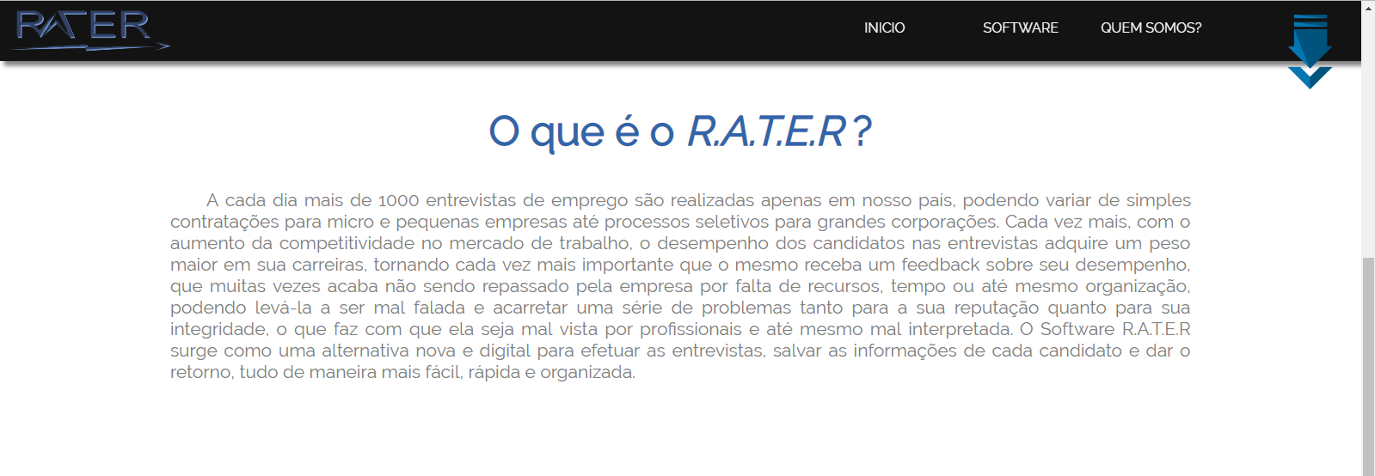

Figura : página inicial pt.2

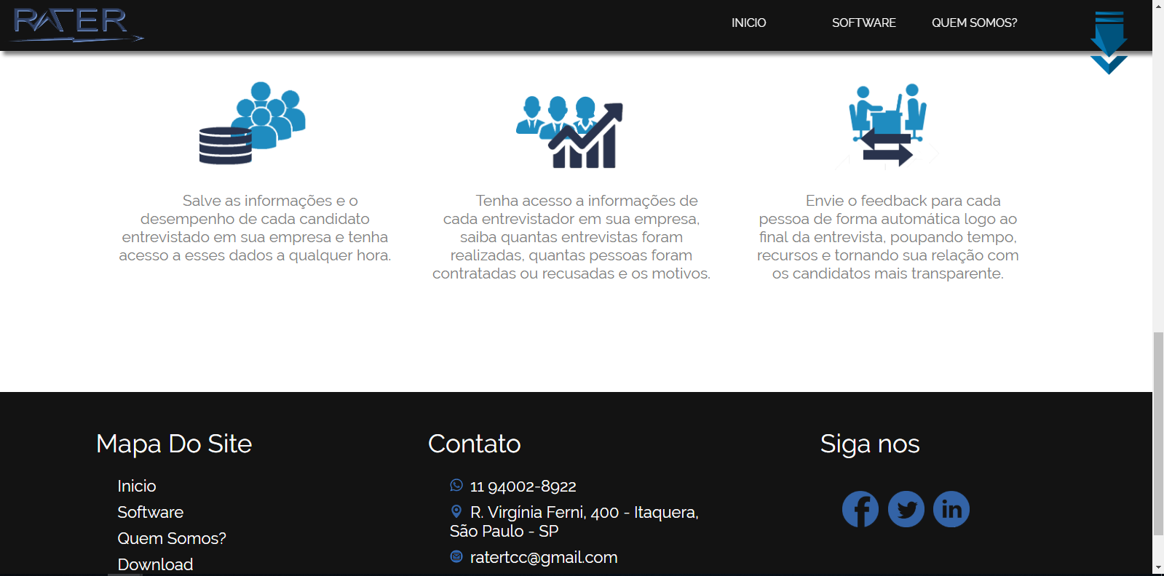

Figura : página inicial pt.3

**Página inicial:** É a primeira página que é apresentada ao público, com o menu na parte superior do site que direcionará o usuário para a parte do “Início”, “Software”, “Quem somos? ”e uma seta para a compra do produto. No centro dessa página há o botão de “Download” do software RATER, seguido de um ícone do mesmo. Conforme o usuário usa a barra de rolagem, ele é deparado com um resumo acerca do RATER, desde sua história às suas vantagens, e, na parte inferior da página há o redirecionamento para outras partes do sites, contatos e comunicação com a empresa.

## Página compra

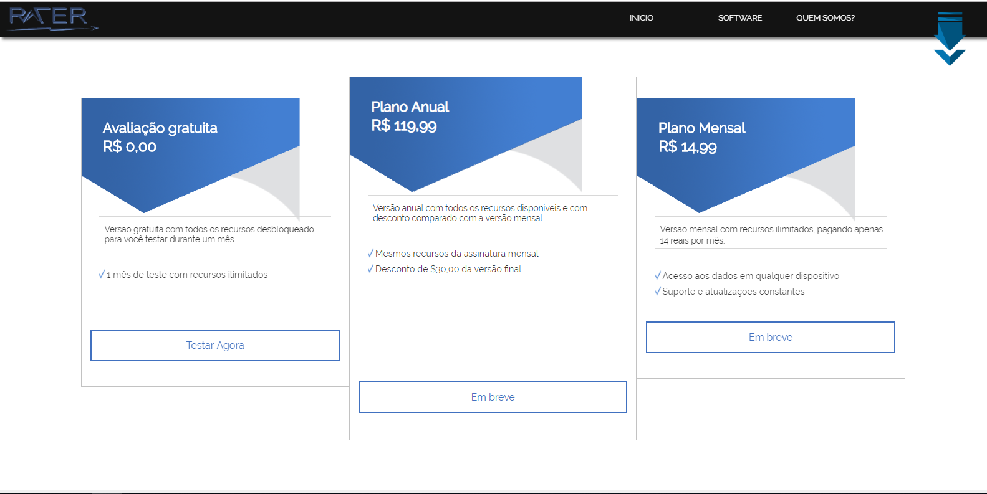

Figura : página comprar pt.1

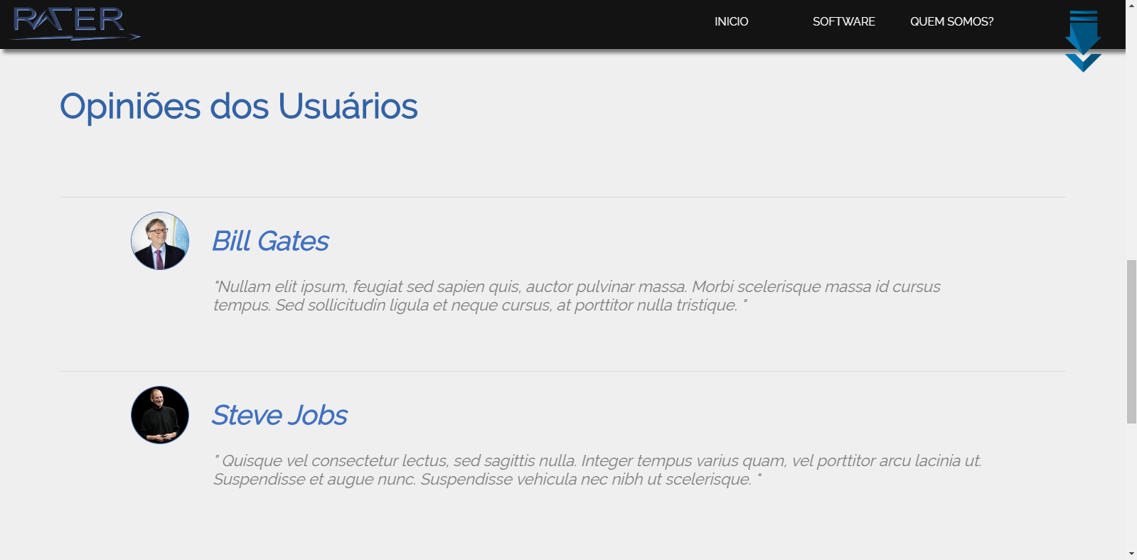

Figura : página comprar pt.2

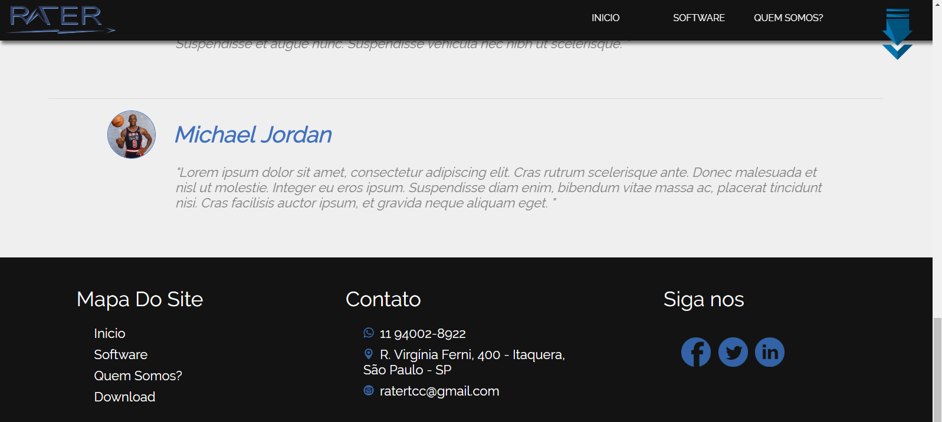

Figura : página comprar pt.3

Comprar**:** Nesta página, há o menu na parte superior do site com botões que direcionará o usuário para a parte do “Início”, “Software”, “Quem somos? ”, além de uma seta para a compra do produto. O usuário se deparará no centro da página com a opção de testes do software RATER e os seguintes planos de assinatura, sendo eles: mensal e anual. Na parte inferior da página há os métodos de pagamentos aceitos e o redirecionamento para outras partes do sites, contatos e comunicação com a empresa.

## Pagina Software

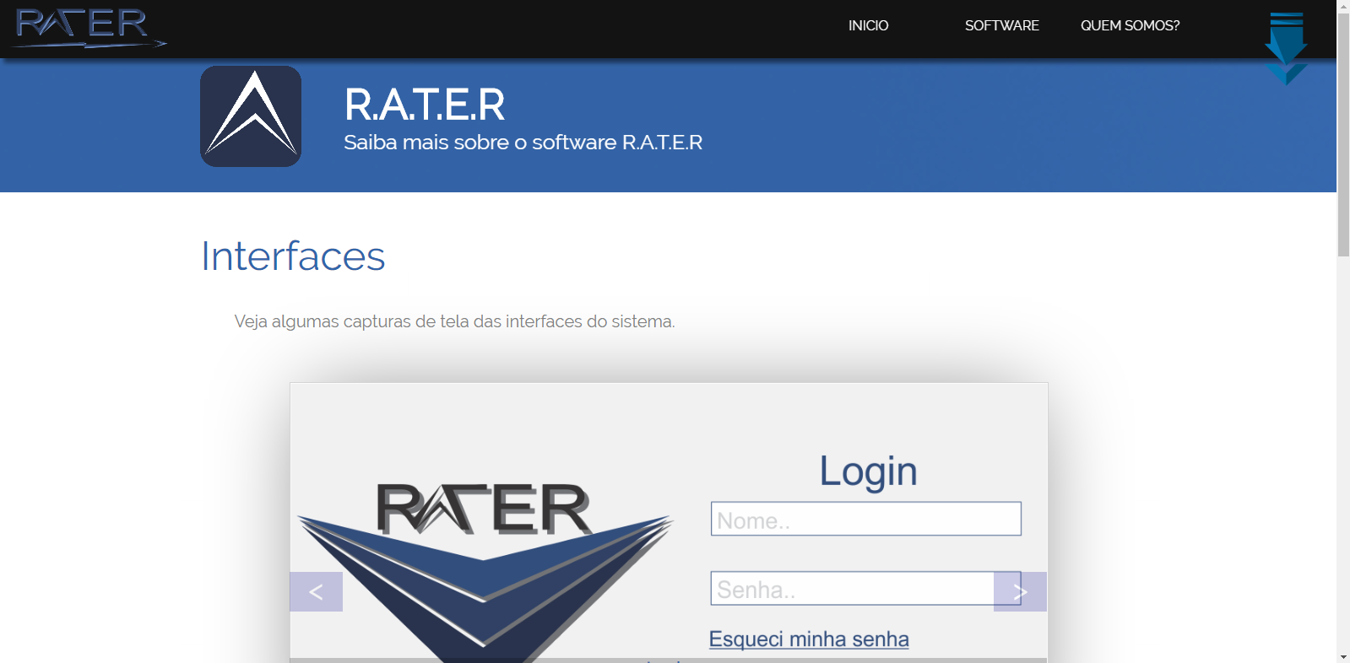

Figura : página Software pt.1

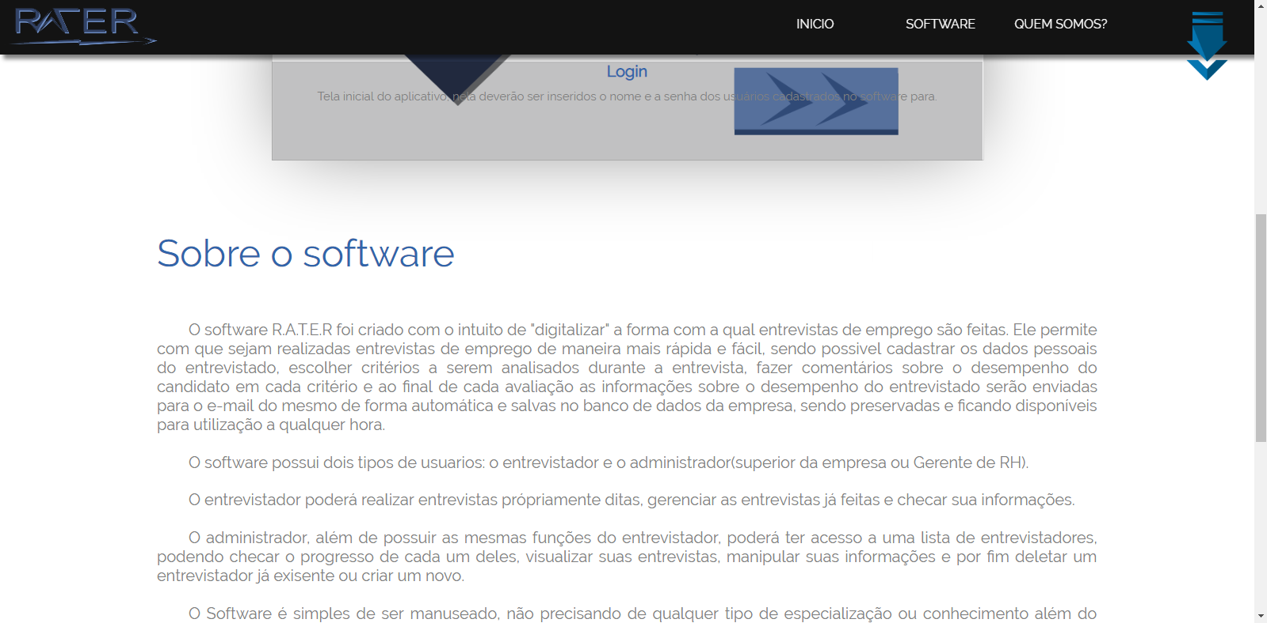

Figura : página Software pt.2

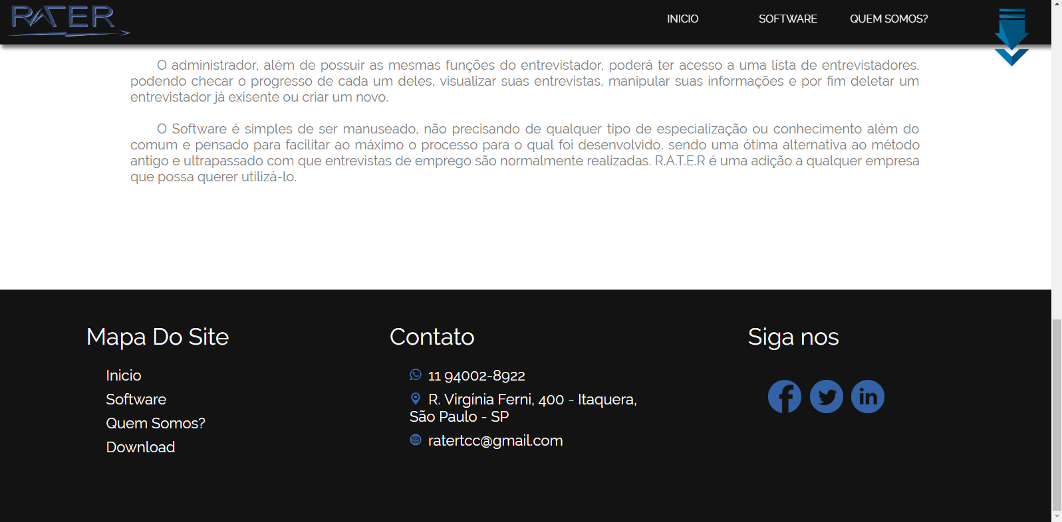

Figura : página Software pt.3

**Software:** Encontramos nesta página do site informações sobre o software RATER, sendo elas: menu na parte superior do site que direcionará o usuário para a parte do “Início”, “Software”, “Quem somos? ”, e uma seta para a compra do produto; a história, seu intuito e suas funcionalidades; por penúltimos itens temos imagens do software. Todas essas informações são reunidas e acompanhadas pelo redirecionamento para outras partes do site, informações de contatos e comunicação com a empresa.

## Página Quem somos

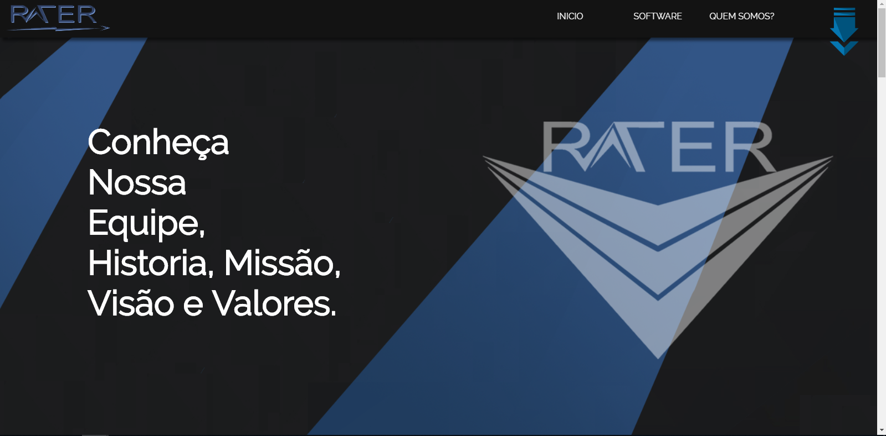

Figura : página Quem somos pt.1

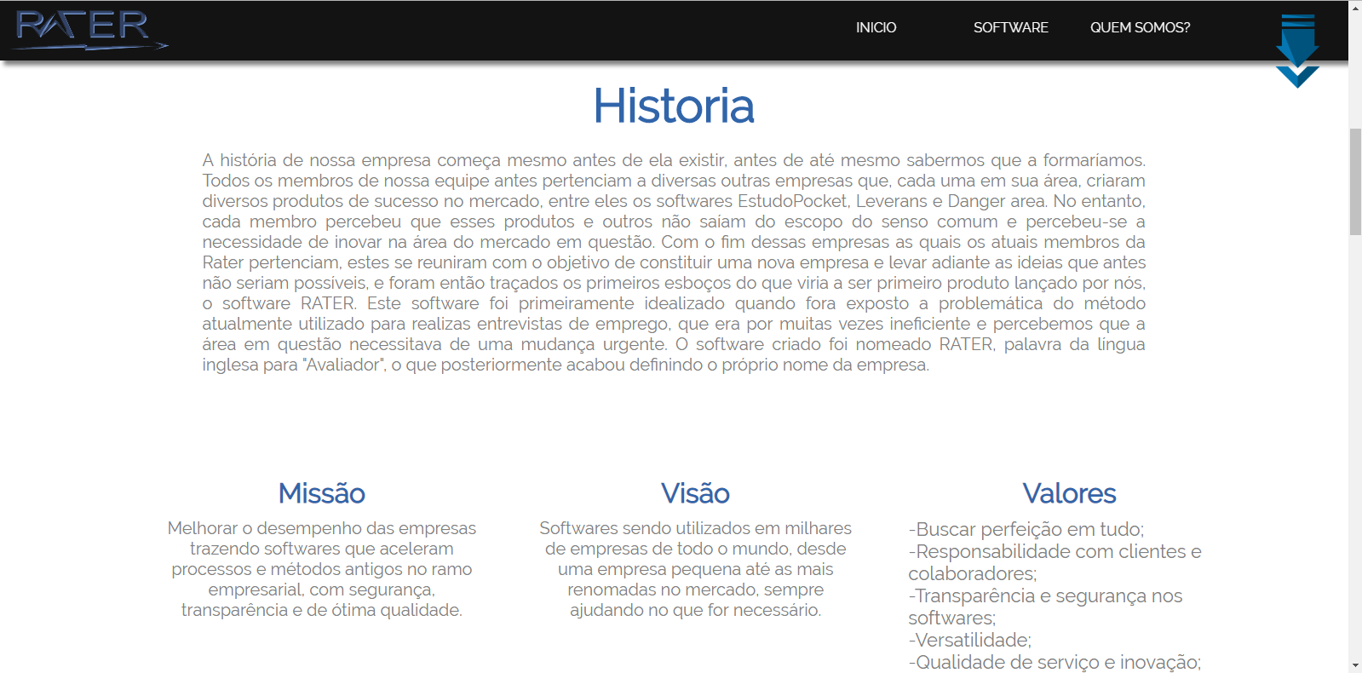

Figura : página Quem somos pt.2

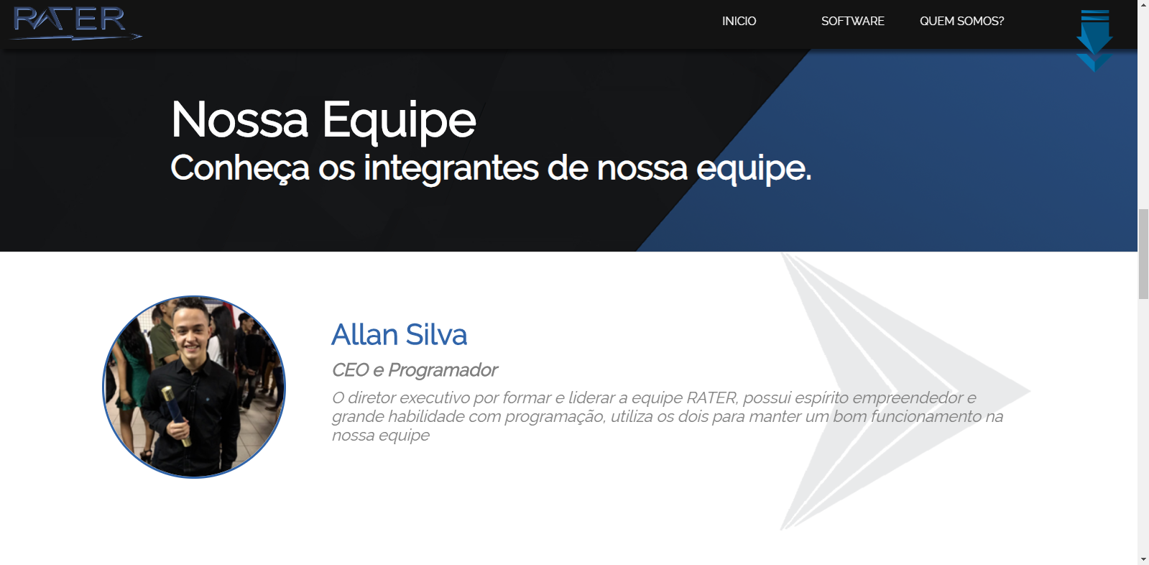

Figura : página Quem somos pt.3

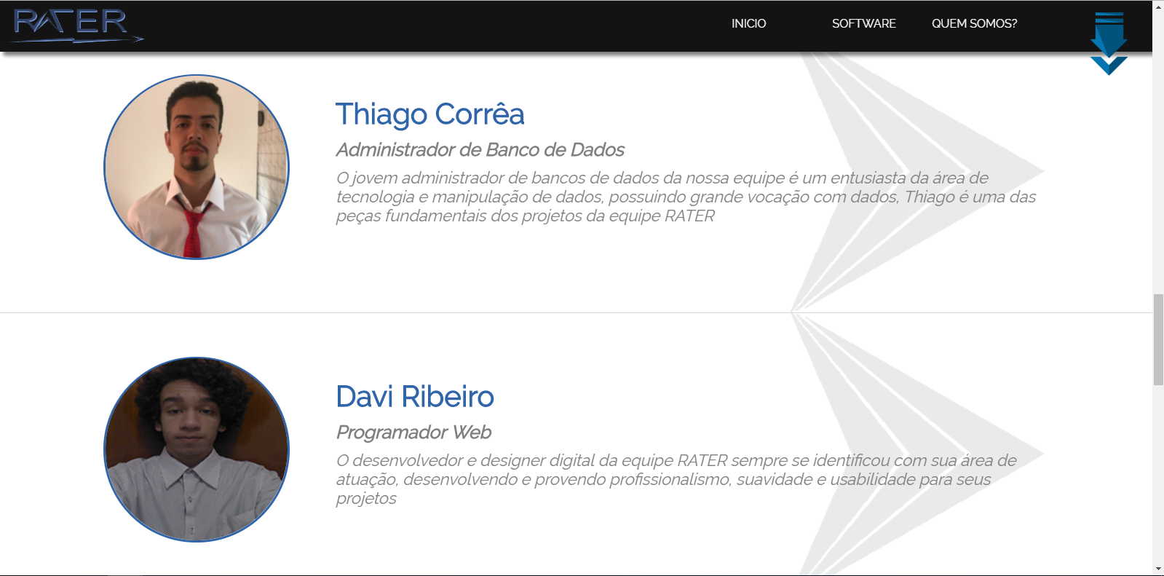

Figura : página Quem somos pt.4

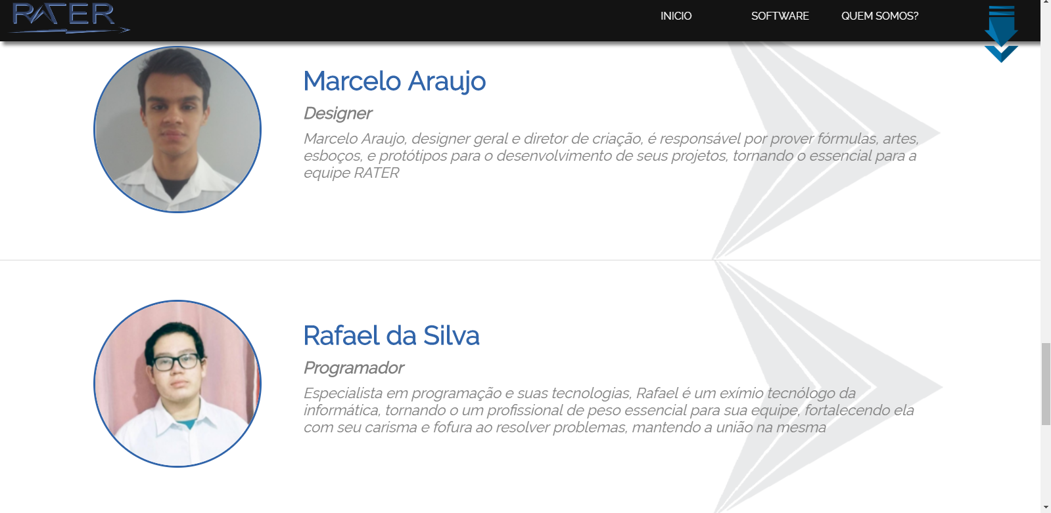

Figura : página Quem Somos pt.5

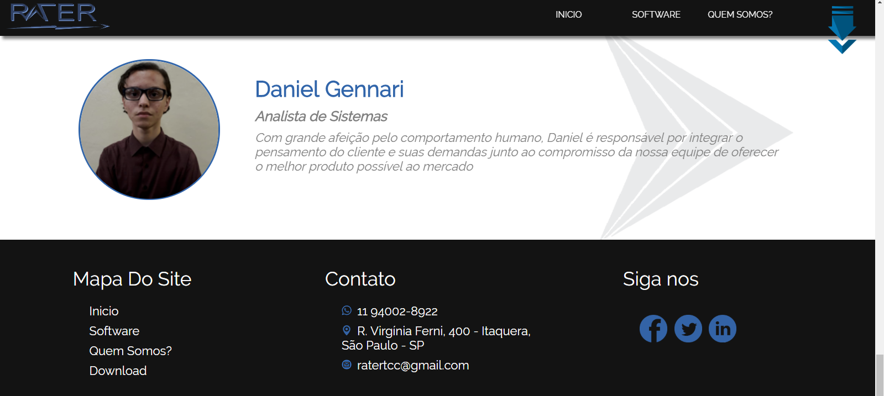

Figura : página Quem Somos pt.6

**Quem somos:** Nesta página do site principal o usuário se depara com informações acerca da equipe por trás do software RATER. O menu na parte ‘ do site direcionará o usuário para a parte do “Início”, “Software”, “Quem somos? ”, e uma seta para a compra do produto, seguido pela história de formação da equipe assim como sua missão, visão e valores, finalizando com fotos dos membros da equipe com fotos de cada um e seus respectivos cargos.

# Interface do Software

## Login

Figura : tela Login

**Login:** É a tela inicial do aplicativo, nela deverão ser inseridos o nome e a senha dos usuários cadastrados no software para acessar o programa como entrevistador ou, se marcada a *checkbox* “Logar como empresa”, como administrador.

## Esqueci a Senha

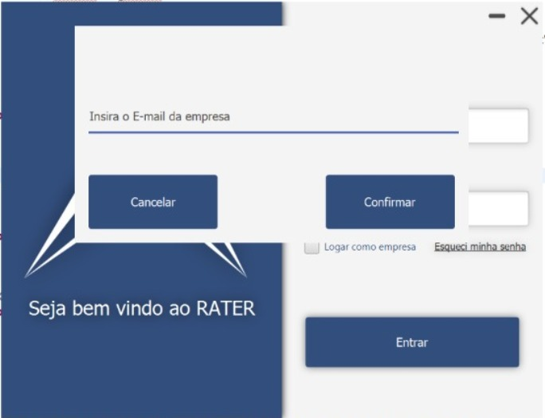

Figura : Tela esqueci minha senha pt.1

**Esqueci a Senha:** Ao clicar no botão “esqueci minha senha” um pop-up será exibido para confirmar a mudança de senha, o usuário poderá voltar para a tela de login ou prosseguir para enviar uma mensagem com o link para a página de recuperação de senha para o e-mail do administrador. Note que a opção só é válida caso a senha do ADMINISTRADOR deva ser modificada, a mudança de senha do entrevistador é feita através da conta do administrador.

## Menu do Entrevistador

Figura : Tela menu do entrevistador

**Menu do Entrevistador:** É a tela inicial do aplicativo para os usuários comuns (entrevistadores), onde os mesmos terão acesso às opções: “Início”, “Nova Entrevista”, “Gerenciar Entrevistas”, “Cargos|Critérios” e Perfil no ícone localizado no campo superior direito da tela.

## Nova Entrevista

Figura : Tela nova entrevista

**Nova Entrevista:** Função acessada ao selecionar a opção “Nova Entrevista” no menu, para iniciar a entrevista o entrevistador deve inserir as informações do entrevistado e prosseguir. Ele também pode retornar ao menu.

## Entrevista em Andamento

Figura : Tela entrevista pt.3(critérios)

**Entrevista em Andamento:** Para avaliar o entrevistado, o entrevistador deve percorrer a página marcando as “*checkboxes*” correspondentes aos critérios de avaliação caso o mesmo os apresente ou os deixando em branco caso o contrário. Ele também poderá utilizar os *textboxes* disponíveis para fazer comentários. O critério final indica se o entrevistado foi ou não aprovado.

## Dados da Entrevista

**Dados da Entrevista:** Após o término da entrevista, os dados serão dispostos ao entrevistador para uma verificação final. Ele poderá retornar à tela de entrevista para efetuar mudanças ou salvar a entrevista. Após a confirmação, os dados serão salvos no banco de dados da empresa e automaticamente enviados para o e-mail do entrevistado.

## Gerenciar Entrevistas

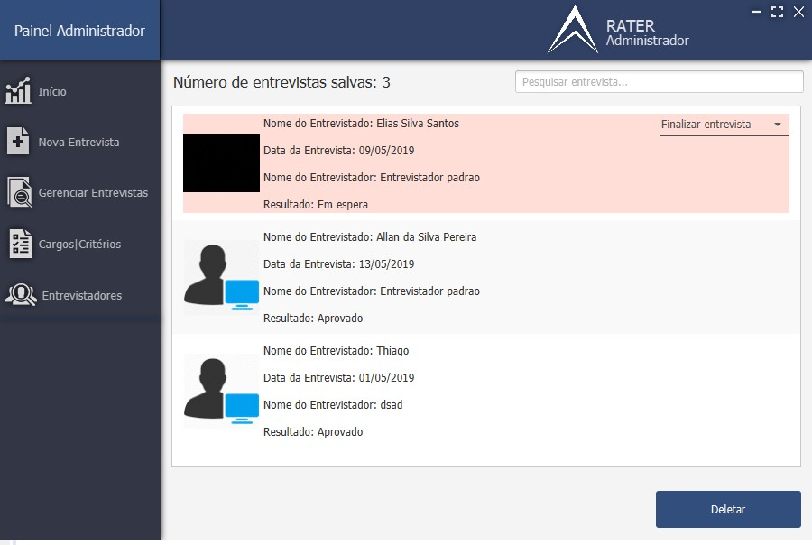

Figura : Tela Gerenciar entrevista

**Gerenciar Entrevistas:** Tela acessada ao clicar na terceira opção do menu do entrevistador, aqui estão dispostos a quantidade de entrevistas efetuadas, candidatos aprovados, reprovados ou em espera além da lista de entrevistas.

## Excluir Entrevistas

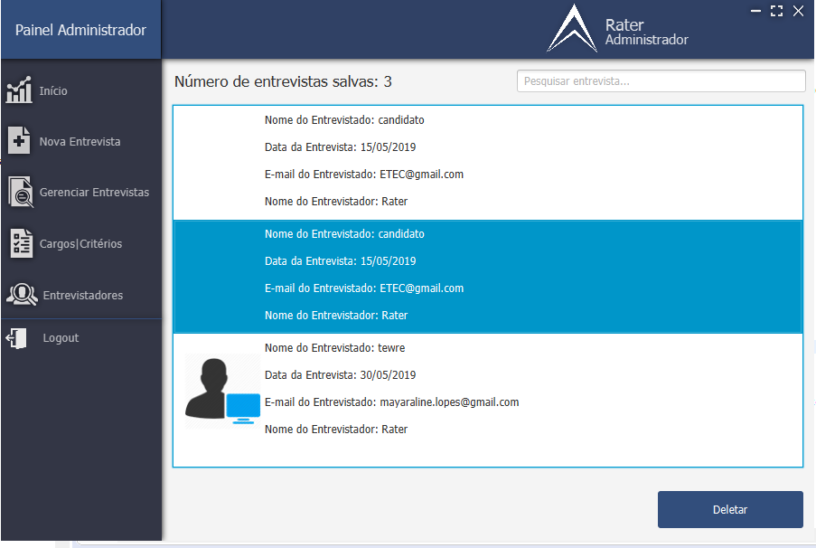

Figura :Tela Excluir entrevista

**Excluir Entrevista:** Ao clicar no botão com o símbolo de um “Deletar” presente em cada entrevista da lista será exibido uma mensagem de confirmação onde a exclusão da entrevista poderá ser confirmada ou cancelada, caso confirmada a entrevista será excluída.

## Definir Critérios de Avaliação

Figura : Tela Definir critérios

**Definir Critérios de Avaliação:** A tela será acessada através do quarto botão do menu do entrevistador, aqui após selecionado o cargo poderão ser definidos os critérios de avaliação presentes em cada entrevista. Um novo critério poderá ser adicionado através do botão “Novo Critério”, um critério já existente poderá ser deletado através do botão “Deletar” e seus nomes poderão ser alterados ao selecionar os cargos que possuem esses critérios. Cada critério novo criado irá gerar mais uma “*checkbox*” e caixa de texto na página de entrevista, somando ao critério fixo “Contratado? ” Presente por padrão.

## Visualizar Perfil do Entrevistador

Figura : Tela Vizualizar entrevistador

**Visualizar Perfil do Entrevistador:** A tela será acessada ao clicar na foto de perfil do entrevistador, nela serão mostradas as informações básicas do dono da conta.

## Menu do Administrador

Figura : Menu administrador

**Menu do Administrador:** Será a tela inicial do usuário administrador, nela estarão dispostas as mesmas opções do Menu do Entrevistador, porém com alguns adendos: A opção de gerenciar entrevistadores e de gerenciar as informações da própria empresa.

## Gerenciar Entrevistadores

Figura : Tela Gerenciar entrevistadores

**Gerenciar Entrevistadores:** A tela será acessada através da quarta opção do menu do administrador, nela estará à mostra a quantidade atual de entrevistadores e uma lista contendo os mesmos.

## Criar Novo Entrevistador

Figura : Tela Criar novo entrevistador

**Criar Novo Entrevistador:** A tela será acessada através do botão “novo entrevistador” presente na página de gerenciamento de entrevistadores, sendo a única maneira de adicionar um novo entrevistador, nela deverão ser inseridas as informações básicas do funcionário antes da confirmação. Após sua criação, o novo entrevistador aparecerá na lista e poderá ser acessado através da tela de login digitando seu nome e senha.Excluir Entrevistador.

## Excluir Entrevistador

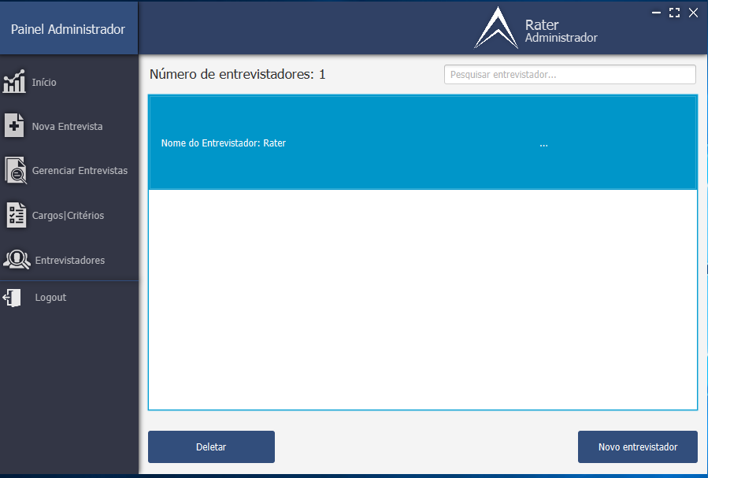

Figura : Tela Excluir Entrevistador

**Excluir Entrevistador:** A opção pode ser acessada através do botão “Deletar” presente em cada item da lista, uma mensagem de confirmação será exibida e caso o usuário prossiga com a exclusão o perfil do entrevistador selecionado será excluído.

## Gerenciar Dados da Empresa

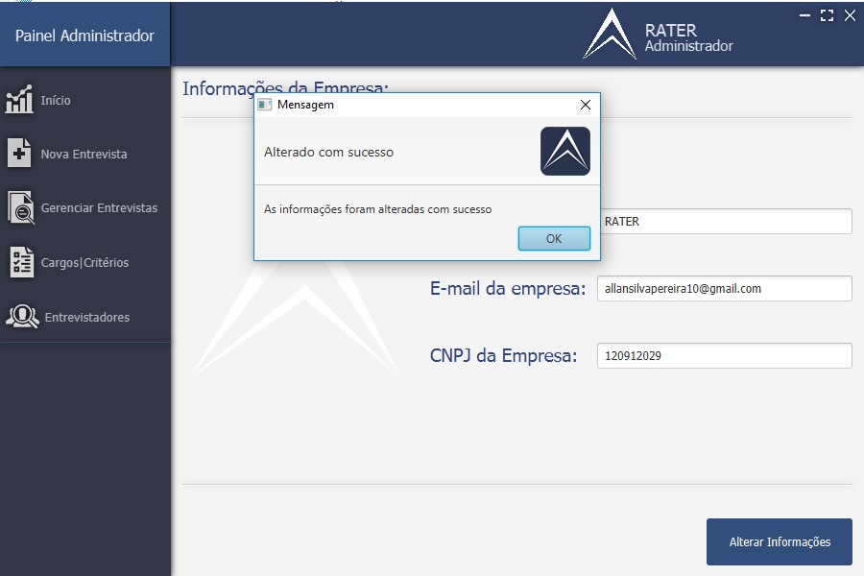

Figura : Tela Alterar info. Empresa

**Gerenciar Dados da Empresa:** A tela será acessada unicamente pelo Administrador através da foto de perfil presente no campo superior direito do software, aqui o usuário poderá visualizar e alterar os dados da empresa.

# Conclusão

Devido à extrema necessidade do nicho do mercado de trabalho, foi compreendido a necessidade de atender a área de entrevistas de emprego, mais especificamente atendendo ao problema de reportar conclusões acerca das entrevistas, de modo que os candidatos sempre saibam de seus resultados.

Aderindo a esse problema a missão de acelerar antigos métodos, a visão de ampliar novos métodos para pequenas e grandes empresas e os valores de perfeição, responsabilidade, transparência, versatilidade e qualidade foram imbuídos ao projeto deste Trabalho de Conclusão de Curso afim de guiar a realização do mesmo e as atitudes de seus criadores.

O estudo de viabilidade da solução desse problema fez-se concluir que a opção de um software por linguagem Java, feito para computadores é a mais viável e, portanto, a que deve ser trabalhada. Foram também escolhidas as opções de um banco MySQL e a interface com base no dispositivo escolhido.

O ponto principal que se pode extrair desse esforço em conjunto foi a experiência adquirida com áreas que, em cursos de informática não são tão levadas em conta, como a área de recursos humanos. Assim como em coletivo é possível produzir projetos como este, nada impede que estudantes de um curso técnico de informática fujam de sua área de conforto para então ingressar em um projeto pouco falado e de tanta importância.

Delineado o campo de atuação do trabalho de conclusão de curso, assim como seus artifícios para realizar seu projeto, entende-se que caso bem feito seus resultados ofereceriam para o público em geral uma facilitação dos meios de interação público-privada, mais precisamente Empregador-trabalhador.

# Bibliografia

O GLOBO. **Por que não dão retorno depois das entrevistas de emprego?** Disponível em: <https://oglobo.globo.com/economia/emprego/por-que-nao-dao-retorno-depois-das-entrevistas-de-emprego-veja-cinco-razoes-12500318>. 2014. Acesso em: 5 de fevereiro de 2019.

BRAGA, Marcelo Reachr. **Por que o feedback em processos de recrutamento é tão importante?** Disponível em: <https://www.reachr.com.br/novo-blog/por-que-o-feedback-em-processos-de-recrutamento-e-tao-importante/>. 2016. Acesso em: 12 de fevereiro de 2019

GTI. ***Candidate feedback:five reasons why it’s importante.*** Disponível em: <https://groupgti.com/insights/candidate-feedback-five-reasons-why-it%E2%80%99s-important>. 2017. Acesso em: 12 de fevereiro de 2019

UNDERCOUVERRECRUITER. ***5 Reasons Why Interview Feedback Matters.*** Disponível em: <https://theundercoverrecruiter.com/interview-feedback-matters/>. . Acesso em: 19 de fevereiro de 2019.

O CÓDIGO FONTE TV. **Scrum // Dicionário do Programador.** Disponível em: <https://www.youtube.com/watch?v=3aCww_1RnL0>. 2019. Acesso em: 5 de março de 2019.

DESENVOLVIMENTOAGIL. **Scrum.** Disponível em: <https://www.desenvolvimentoagil.com.br/scrum/>. Acesso em: 5 de março de 2019.

CANAL DEV SAMURAI. **Github | Guia Completo Do Iniciante.** Disponível em: <https://www.youtube.com/watch?v=UbJLOn1PAKw>. 2018. Acesso em: 12 de março de 2019.

PLÍNIO. **Java SE: Aprendendo o padrão MVC.** Disponível em: <https://www.devmedia.com.br/java-se-aprendendo-o-padrao-mvc/29546>. 2013. Acesso em: 19 de março de 2019.

CURSO EM VÍDEO. **Curso de Java #05 – Introdução ao Swing e JavaFX.** Disponível em: <https://www.youtube.com/watch?v=cYMruFKwqf0&amp=&t=660s>. 2015. Acesso em: 20 de março de 2019.

PORMAROLLI, Andreas. ***JavaFX FXML Controller Example*.** Disponível em: <https://examples.javacodegeeks.com/desktop-java/javafx/fxml/javafx-fxml-controller-example/>. 2016. Acesso em: 21 de março de 2019.

THENEWBOSTON. ***JavaFX GUI Tutorial - 2 – Handle User Events*.** Disponível em: <https://www.youtube.com/watch?v=S_JN7zO12H4&amp=&t=218s>. 2015. Acesso em: 25 de março de 2019.

GUJ. ***Exception in Application start method (JavaFX)*.** Disponível em: <https://www.guj.com.br/t/resolvido-exception-in-application-start-method-javafx/377720>. Acesso em: 26 de março de 2019.

STACK OVERFLOW. ***How*** ***to connect FX controller with main app***. Disponível em: <https://stackoverflow.com/questions/33881046/how-to-connect-fx-controller-with-main-app>. 2016. Acesso em: 2 de abril de 2019.

ORACLE. ***Introduction to FXML****.* Disponível em: <https://docs.oracle.com/javafx/2/api/javafx/fxml/doc-files/introduction_to_fxml.html>. 2012. Acesso em: 9 de abril de 2019.

STACK OVERFLOW. [**O que é a NullPointerException e quais são suas principais causas?**](https://pt.stackoverflow.com/questions/63617/o-que-%c3%a9-a-nullpointerexception-e-quais-s%c3%a3o-suas-principais-causas)Disponível em: <https://pt.stackoverflow.com/questions/63617/o-que-%C3%A9-a-nullpointerexception-e-quais-s%C3%A3o-suas-principais-causas>. 2015. Acesso em: 9 de abril de 2019.

ORACLE. ***Class Stage****.* Disponível em: <https://docs.oracle.com/javase/8/javafx/api/javafx/stage/Stage.html>. Acesso em: 16 de abril de 2019.

VIANA, Ricardo. **Alterar um JLabel através de outra classe**. Disponível em: <http://www.javafree.org/topic-873325-Alterar-um-JLabel-atraves-de-outra-classe.html>. 2009. Acesso em: 16 de abril de 2019.

STACK OVERFLOW. ***JavaFX Round Image Using SceneBuilder(with Clip)***. Disponível em: <https://stackoverflow.com/questions/39650031/javafx-round-image-using-scenebuilderwith-clip>. 2017. Acesso em: 19 de abril de 2019.

HENDRIK**, GuiGarage. Round images with JavaFX.** Disponível em: <http://www.guigarage.com/2015/11/round-images-with-javafx/>. Acesso em: 20 de abril de 2019.

[THENEWBOSTON](https://www.youtube.com/channel/UCJbPGzawDH1njbqV-D5HqKw). ***JavaFX Java GUI Tutorial – 25 CSS Themes and Styles.*** Disponível em: <https://www.youtube.com/watch?v=UD_SJ07mQlM>. 2015. Acesso em: 22 de abril de 2019.

STACK OVERFLOW. ***How to locate fxml from another package?*** Disponível em: <https://stackoverflow.com/questions/22918418/how-to-locate-fxml-from-another-package>. 2014. Acesso em: 30 de abril de 2019.

STACK OVERFLOW. [**How JavaFX application thread works?**](https://stackoverflow.com/questions/19755031/how-javafx-application-thread-works)*.* Disponível em: <https://stackoverflow.com/questions/19755031/how-javafx-application-thread-works>. 2014. Acesso em: 7 de maio de 2019.

STACK OVERFLOW. [**What is difference between @FXML , @FXMLController and @ViewNode?**](https://stackoverflow.com/questions/47986654/what-is-difference-between-fxml-fxmlcontroller-and-viewnode)**.**Disponível em: <https://stackoverflow.com/questions/47986654/what-is-difference-between-fxml-fxmlcontroller-and-viewnode>. 2018. Acesso em: 14 de maio de 2019.

STACK OVERFLOW. [**JavaFX FXML controller - constructor vs initialize method**](https://stackoverflow.com/questions/34785417/javafx-fxml-controller-constructor-vs-initialize-method)**.** Disponível em: <https://stackoverflow.com/questions/34785417/javafx-fxml-controller-constructor-vs-initialize-method>. 2016. Acesso em: 15 de maio de 2019.

GUJ. [**Iniciante - Como alterar o ícone default do java JFrame Swing?**](https://www.guj.com.br/t/iniciante-como-alterar-o-icone-default-do-java-jframe-swing/88124)Disponível em: <https://www.guj.com.br/t/iniciante-como-alterar-o-icone-default-do-java-jframe-swing/88124>. Acesso em: 17 de maio de 2019.

RONALDO. ***JasperReport: Relatórios em Java com iReport****.* Disponível em: <https://www.devmedia.com.br/jasperreport-relatorios-em-java-com-ireport/31075>. 2014. Acesso em: 21 de maio de 2019.

[Curso em Vídeo](https://www.youtube.com/channel/UCrWvhVmt0Qac3HgsjQK62FQ). ***Curso POO Java***[**#10b**](https://www.youtube.com/results?search_query=%2310b)***– Herança. Parte 1.***Disponível em: <https://www.youtube.com/watch?v=19IGAeoFKlU&amp=&t=14s>. 2016. Acesso em: 23 de maio de 2019.

HIGOR. ***Padrão de Projeto Factory Method* em Java.** Disponível em: <https://www.devmedia.com.br/padrao-de-projeto-factory-method-em-java/26348>. 2012. Acesso em: 27 de maio de 2019.

GUJ. [**Problemas com métodos Get e Set**](https://www.guj.com.br/t/problemas-com-metodos-get-e-set/85796)**.** Disponível em: <https://www.guj.com.br/t/problemas-com-metodos-get-e-set/85796/8>. Acesso em: 27 de maio de 2019.

STACK OVERFLOW. **Qual o uso de uma variável estática ou final em Java?** Disponível em: <https://pt.stackoverflow.com/questions/17015/qual-o-uso-de-uma-vari%C3%A1vel-est%C3%A1tica-ou-final-em-java>. 2014. Acesso em: 28 de maio de 2019.

JAVAFREE. **Como criar um novo JTextField toda vez que um botão for clicado?** Disponível em: <http://www.javafree.org/topic-893105-Como-criar-um-novo-JTextField-toda-vez-que-um-botao-for-clicado.html>. 2014. Acesso em: 28 de maio de 2019.

GUJ. **Carregar imagem usando tomcat.** Disponível em: <https://www.guj.com.br/t/carregar-imagem-usando-tomcat/206073>. Acesso em: 28 de maio de 2019.

ALEXANDER, Alvin. ***A Java MySQL update example.***Disponível em: <https://alvinalexander.com/java/java-mysql-update-query-example>. 2018. Acesso em: 29 de maio de 2019.

TUTORIALSPOINT. ***Java – Files and I/O.***Disponível em: <https://www.tutorialspoint.com/java/java_files_io.htm>. Acesso em: 30 de maio de 2019.

BLOG ALURA. **Upload de arquivos em Java**. Disponível em: <https://blog.alura.com.br/upload-de-arquivos-em-java/>. 2017. Acesso em: 30 de maio de 2019.

CAELUM. **Servlets. Capítulo 5.** Disponível em:

<https://www.caelum.com.br/apostila-java-web/servlets/>. Acesso em: 31 de maio de 2019.

GOOGLE API CLIENT LIBRARIES. ***Drive API Client Library for Java.***Disponível em: <https://developers.google.com/api-client-library/java/apis/drive/v3>. 2019. Acesso em: 31 de maio de 2019.

O7PLANNING. ***Manipulating files and folders on Google Drive using Java.*** *D*isponível em: <https://o7planning.org/en/11889/manipulating-files-and-folders-on-google-drive-using-java>. Acesso em: 1 de junho de 2019.

GUJ. **Usar webcam em swing.** Disponível em: <https://www.guj.com.br/t/usar-web-cam-em-swing/115228>. Acesso em: 4 de junho de 2019.

GITHUB. **DetectWebcamExample.java.** Disponível em: <https://github.com/sarxos/webcam-capture/blob/master/webcam-capture/src/example/java/DetectWebcamExample.java>. 2013. Acesso em: 4 de junho de 2019.

WEBCAM CAPTURE. ***Webcam Capture API.***Disponível em: <http://webcam-capture.sarxos.pl/>. Acesso em: 5 de junho de 2019.

STACK OVERFLOW. ***How do I check if a file exists in Java?***Disponível em: <https://stackoverflow.com/questions/1816673/how-do-i-check-if-a-file-exists-in-java>. 2010. Acesso em: 5 de junho de 2019.

ORACLE. ***ProgressBar Demo Project.***Disponível em: <https://docs.oracle.com/javase/tutorial/uiswing/examples/components/ProgressBarDemoProject/src/components/ProgressBarDemo.java>. Acesso em: 5 de junho de 2019.

RONALDO. **Classe InputStream e Outputstream em Java.** Disponível em: <https://www.devmedia.com.br/classe-inputstream-e-outputstream-em-java/32007>. 2015. Acesso em: 5 de junho de 2019.

MADSON. **MD5 Java em poucas linhas.** Disponível em: <https://www.devmedia.com.br/md5-java-em-poucas-linhas/17213>. 2010. Acesso em: 7 de junho de 2019.

AMARAL, Mário. **Trabalhando com arquivos do Java IO ao NIO 2.** Disponível em: <https://blog.caelum.com.br/evolucao-do-java-io-ao-ni/>. 2017. Acesso em: 7 de junho de 2019.

JENKOV, JAKOB. ***Java IO: File.***Disponível em: <http://tutorials.jenkov.com/java-io/file.html>. Acesso em: 8 de junho de 2019.

VALLE, João Del. **Java: Como ler, editar e salvar imagens (ImageIO).** Disponível em: <https://codare.aurelio.net/2007/03/15/java-como-ler-editar-e-salvar-imagens-imageio/>. 2007. Acesso em: 5 de maio de 2019.

W3SCHOOLS. **Java ArrayList.** Disponível em: <https://www.w3schools.com/java/java_arraylist.asp>. Acesso em: 9 de junho de 2019.

RONALDO. **Java String: Manipulando métodos da classe String.** Disponível em: <https://www.devmedia.com.br/java-string-manipulando-metodos-da-classe-string/29862>. 2013. Acesso em: 9 de junho de 2019.

GENUINE CODER. **Java Webcam Capture for Beginners. *#1 – Introduction and capture webcam image with 3 lines of code*.** Disponível em: <https://www.youtube.com/watch?v=2BHyL_XK8YQ&amp=&t=1s>. 2017. Acesso em: 9 de junho de 2019.

STACK OVERFLOW. **Como implementar o evento do botão fechar de uma tela?** Disponível em: <https://pt.stackoverflow.com/questions/136529/como-implementar-o-evento-do-bot%C3%A3o-close-fechar-de-uma-tela>. 2017. Acesso em: 9 de junho de 2019.

JAVA-BUDDY. ***JavaFX FileChooser to open image file, and display on ImageView, run on Ubuntu GNOME 15.10/NetBeans 8.1.*** Disponível em:<http://java-buddy.blogspot.com/2015/12/javafx-filechooser-to-open-image-file.html>. 2015. Acesso em: 10 de junho de 2019.

VOGELLA. ***Creating PDF with Java and IText.*** Disponível em:<https://www.vogella.com/tutorials/JavaPDF/article.html>. 2019. Acesso em: 10 de junho de 2019.

ORACLE. ***JavaMail API documentation***. Disponível em: <https://javaee.github.io/javamail/docs/api/>. 2018. Acesso em: 11 de junho de 2019.

ORACLE. ***Package javax.mail.*** Disponível em: <https://docs.oracle.com/javaee/7/api/javax/mail/package-summary.html>. 2015. Acesso em: 11 de junho de 2019.

JOURNALDEV. ***Java File Class – java.io.file.*** Disponível em:<https://www.journaldev.com/17330/java-file-class-java-io-file>. 2019. Acesso em: 11 de junho de 2019.

GUJ. **Enviar e-mail com anexo.**  Disponível em: <https://www.guj.com.br/t/enviar-email-com-anexo-resolvido/48556>. Acesso em: 11 de dezembro de 2018.

DESCOMPILA. **JavaFX para iniciantes. #08 - Pegando valor do ComboBox.** Disponível em: <https://www.youtube.com/watch?v=P79WFzR-fuQ>. 2017. Acesso em: 4 de fevereiro de 2019.

GUJ. **Evento do ComboBox no JavaFX.** Disponível em: <https://www.guj.com.br/t/evento-do-combobox-no-javafx/324272/2> Acesso em: 11 de fevereiro de 2019.

.

SQL TUTORIAL. ***How to Extract Year from Date in SQL*.** Disponível em: <https://www.sqltutorial.org/sql-date-functions/extract-year-from-date-sql/>. 2019. Acesso em: 18 de fevereiro de 2019.

W3SCHOOL. **SQL Server year () function.** Disponível em: <https://www.w3schools.com/sql/func_sqlserver_year.asp>. Acesso em: 25 de fevereiro de 2019.

MICROSOFT*.* ***Month (Transact-SQL).***Disponível em: <https://docs.microsoft.com/pt-br/sql/t-sql/functions/month-transact-sql?view=sql-server-2017>. 2017. Acesso em: 4 de março de 2019.

PRACIANO, Elias. **Como usar variáveis no MySQL.** Disponível em:<https://elias.praciano.com/2013/12/mysql-usando-variaveis/>. 2013. Acesso em: 14 de março de 2019.

1KEYDATA. ***SQL Count.*** Disponível em: <https://www.1keydata.com/pt/sql/sql-count.php>. 2019. Acesso em: 20 de março de 2019.

DEVBRASIL. **Retornar último registro de uma tabela.** Disponível em: <http://devbrasil.net/group/sqlserver/forum/topics/retornar-ltimo-registro-de-uma-tabela>. 2013. Acesso em: 2 de abril de 2019.

CODE.MARKEY. **Gráficos de estatística.** Parte seis.Disponível em: <https://code.makery.ch/pt/library/javafx-tutorial/part6/>. 2014. Acesso em: 8 de abril de 2019.

ORACLE. ***Using JavaFX Charts*.** Disponível em: <https://docs.oracle.com/javafx/2/charts/pie-chart.htm>. 2014. Acesso em: 15 de abril de 2019.

JAVA2. **JavaFX Tutorial - Java PieChart .setData (ObservableList < PieChart .Data > value).** Disponível em: <http://www.java2s.com/Tutorials/Java/javafx.scene.chart/PieChart/0320__PieChart.setData_ObservableList_lt_PieChart_Data_gt_value_.htm>. Acesso em: 16 de abril de 2019.

MESQUITA, Rafael. **JavaFX CRUD MVC Parte 4 Gráfico Vendas por Mês.** Disponível em: <https://www.youtube.com/watch?v=G9TxHA_FvHA>. 2016. Acesso em: 22 de abril de 2019.

DUDLER, Roger. **Git – guia prático.** Disponível em: <https://rogerdudler.github.io/git-guide/index.pt_BR.html>. 2019. Acesso em: 22 de abril de 2019.

RBTECH. **Curso de Git para iniciantes. Aula um.** Disponível em: <https://www.youtube.com/watch?v=WVLhm1AMeYE>. 2014. Acesso em: 23 de abril de 2019.

MARCHETE, João Rubens. **Resolvendo conflitos em projetos no GitHub.** Disponível em: <https://www.youtube.com/watch?v=PZGJf8YPhtc>. 2017. Acesso em: 29 de abril de 2019.

PROGRAMADOR PREGUIÇOSO. **Git – resolvendo conflitos (rebase, merge e merge no fast-foward).** Disponível em: <http://programadorpreguicoso.blogspot.com/2016/06/git-resolvendo-conflitos-rebase-merge-e.html>. 2016. Acesso em: 29 de abril de 2019.

DISCURSA. **Git, conflitos de Merge Básico.** Disponível em: <https://discursa.rknet.top/t/git-conflitos-de-merge-basico/284>. Acesso em: 6 de maio de 2019.

GUJ. [**Resolvido - Como obter o ano atual**](https://www.guj.com.br/t/resolvido-como-obter-o-ano-atual/53778)**.** Disponível em: <https://www.guj.com.br/t/resolvido-como-obter-o-ano-atual/53778> Acesso em: 7 de Maio de 2019.

GUJ.[**Exemplo de PreparedStatement**](https://www.guj.com.br/t/exemplo-de-preparedstatement/33609)**.** Disponível em: <https://www.guj.com.br/t/exemplo-de-preparedstatement/33609>. Acesso em: 8 de maio de 2019.

GUJ. [**ArrayList com Banco de dados**](https://www.guj.com.br/t/arraylist-com-banco-de-dados/104948)**.** Disponível em: <https://www.guj.com.br/t/arraylist-com-banco-de-dados/104948>. Acesso em: 8 de maio de 2019.

GUJ. [**Adaptar Projeto Existente para o Maven**](https://www.guj.com.br/t/adaptar-projeto-existente-para-o-maven/274357)**.** Disponível em: <https://www.guj.com.br/t/adaptar-projeto-existente-para-o-maven/274357>. Acesso em: 10 de maio de 2019.

EMERSON, Carvalho. **Curso jQuery Básico - Efeitos Básicos - Hide, Show, Toggle.** Disponível em: <https://www.youtube.com/watch?v=3SMEV4VNUS8&amp=&list=PLIZ0d6lKIbVpF5DffKAX5e9L119PleIqg&amp=&index=9>. 2014. Acesso em: 13 de maio de 2019.

SANCHES, Ricardo. **Seis efeitos CSS de animação com mouse sobre o botão.** Disponível em: <https://www.youtube.com/watch?v=_w57bWIPZKE&amp=&t=482s>. 2017. Acesso em: 15 de maio de 2019.

3DSNC. **html - topo e rodapé.** Disponível em: <https://www.youtube.com/watch?v=CoKCWCqQ_ao>. 2016. Acesso em: 15 de maio de 2019.

KEVEN JESUS. [**Curso de Javascript Completo grátis!**](https://www.youtube.com/playlist?list=PLBnXXDBNZQpJKH1Fx2EAbKbG9p_dV_pKW) Disponível em: <https://www.youtube.com/watch?v=ftWXUUM5YxU&list=PLBnXXDBNZQpJKH1Fx2EAbKbG9p_dV_pKW>. 2017. Acesso em: 20 de maio de 2019.

HOMEMMÁQUINA. **Design: Cinco dicas para um rodapé (footer) incrível.** Disponível em: <https://www.homemmaquina.com.br/dicas-rodape/>. 2019. Acesso em: 27 de maio de 2019.

GUERRATO, Dani. **UM GUIA COMPLETO DE TIPOGRAFIA PARA A WEB.** Disponível em: <https://tableless.com.br/um-guia-completo-de-tipografia-para-a-web/>. 2012. Acesso em: 3 de junho de 2019.

klonder. **Máscara flexível para TextField em JavaFx.** Disponível em: <https://forum.imasters.com.br/topic/545480-m%C3%A1scara-flex%C3%ADvel-para-textfield-em-javafx/>. 2016. Acesso em: 6 de março de 2019.

CAMARGO, André. **Como alterar o componente JTextField para aceitar apenas números.** Disponível em: <https://www.devmedia.com.br/como-alterar-o-componente-jtextfield-para-aceitar-apenas-numeros/26152>. 2012. Acesso em: 13 de março de 2019.

user118967. **What is wrong with this JavaFX/FXML custom component?.** Disponível em: <https://stackoverflow.com/questions/30882634/what-is-wrong-with-this-javafx-fxml-custom-component>. 2015. Acesso em: 20 de abril de 2019.

Programcreek. **Java Code Examples for javafx.scene.input.KeyEvent.** Disponível em: <https://www.programcreek.com/java-api-examples/?api=javafx.scene.input.KeyEvent>. Acesso em: 20 de abril de 2019.

java2s. **Handling keyboard events with event handlers : Key Event « JavaFX « Java.** Disponível em: <https://www.java2s.com/Code/Java/JavaFX/Handlingkeyboardeventswitheventhandlers.htm>. Acesso em: 27 de abril de 2019.

robertosousa1. **Mascara de Campo TextField JavaFX.** Disponível em: <https://respostas.guj.com.br/51283-mascara-de-campo-textfield-javafx->. 2016. Acesso em: 31 de abril de 2019.

STARK, Bran. **How to limit the amount of characters a javafx textfield.** Disponível em: <https://stackoverflow.com/questions/22714268/how-to-limit-the-amount-of-characters-a-javafx-textfield>. 2014. Acesso em: 4 de maio de 2019.

MITCHELL, Harry**. What is the recommended way to make a numeric TextField in JavaFX?** Disponível em: <https://stackoverflow.com/questions/7555564/what-is-the-recommended-way-to-make-a-numeric-textfield-in-javafx>. 2012. Acesso em: 11 de maio de 2019.

BHALERAO, Chetak**.** **Attempting to start Mysql service (Solved).** Disponível em: <https://www.youtube.com/watch?v=vkC9k9Fn8Qk>. 2017. Acesso em: 18 de maio de 2019.

BELETATTI, Cesar**.** **Erro para iniciar o MySQL no XAMPP !1 Ajuda.** Disponível em: <https://www.guj.com.br/t/erro-para-iniciar-o-mysql-no-xampp-1-ajuda/322348>. Acesso em: 17 de janeiro de 2019.

PHP para Iniciantes**.** **Como burlar um sistema de login PHP com Sql Injection.** Disponível em: <https://www.youtube.com/watch?v=ZojbD62Qz90>. 2017. Acesso em: 18 de janeiro de 2019.

Canal TI**.** **SQL INJECTION na PRÁTICA (PHP + MySQL).** Disponível em: <https://www.youtube.com/watch?v=QmFCoCqNStc>. 2017. Acesso em: 18 de janeiro de 2019.

Kalil**.** **Evitando SQL Injection em aplicações PHP.** Disponível em: <https://www.devmedia.com.br/evitando-sql-injection-em-aplicacoes-php/27804>. 2013. Acesso em: 19 de janeiro de 2019.

MOREIRA, Junior**.** **Como funciona o campo BLOB?** Disponível em: <https://pt.stackoverflow.com/questions/100802/como-funciona-o-campo-blob>. 2016. Acesso em: 19 de janeiro de 2019.

MySQL**.** **11.4.3 The BLOB and TEXT Types.** Disponível em: <https://dev.mysql.com/doc/refman/8.0/en/blob.html>. Acesso em: 19 de janeiro de 2019.

STEIN, Steve**.** CORTEZ, Santiago. Lucas. jmanuel. v-fedi. **O que é o serviço de banco de dados SQL.** Disponível em: <https://docs.microsoft.com/pt-br/azure/sql-database/sql-database-technical-overview>. 2019. Acesso em: 24 de abril de 2019.

MYERS, Tamra**.** **Visão geral da conta de armazenamento do Azure.** Disponível em: <https://docs.microsoft.com/pt-br/azure/storage/common/storage-account-overview>. 2019. Acesso em: 8 de junho de 2019.

PATEL, Maulik**.** **How to create a popup windows in javafx [duplicate].** Disponível em: <https://stackoverflow.com/questions/22166610/how-to-create-a-popup-windows-in-javafx>. 2014. Acesso em: 24 de janeiro de 2019.

andre1234**.** **JavaFX | Popup Class.** Disponível em: <https://www.geeksforgeeks.org/javafx-popup-class/>. Acesso em: 31 de janeiro de 2019.

REDKO, Alla**.** **Using JavaFX Charts.** Disponível em: <https://docs.oracle.com/javafx/2/charts/jfxpub-charts.htm>. 2014. Acesso em: 7 de fevereiro de 2019.

Oracle**.** Class Popup**.** Disponível em: <https://docs.oracle.com/javase/8/javafx/api/javafx/stage/Popup.html>. Acesso em: 7 de janeiro de 2019.

code.makery**. Parte 1: Scene Builder.** Disponível em: <https://code.makery.ch/pt/library/javafx-tutorial/part1/>. 2014. Acesso em: 7 de fevereiro de 2019.

tutorialspoint**. JavaFX Tutorial.** Disponível em: <https://www.tutorialspoint.com/javafx/>. Acesso em: 7 de fevereiro de 2019.

w3resource. **MySQL MD5() function.** Disponível em: <https://www.w3resource.com/mysql/encryption-and-compression-functions/md5().php>. 2019. Acesso em: 7 de maio de 2019.

Cibelle. **Introdução à criptografia no MySQL.** Disponível em: <https://www.devmedia.com.br/introducao-a-criptografia-no-mysql/37179>. 2016. Acesso em: 8 de fevereiro de 2019.

Papo SQL. **Como Criptografar senha no MySQL.** Disponível em: <http://paposql.blogspot.com/2014/06/como-criptografar-senha-no-mysql.html>. 2014. Acesso em: 9 de fevereiro de 2019.

DesenvolvimentoAgil.com.br. **SCRUM.** Disponível em: <https://www.desenvolvimentoagil.com.br/scrum/>. 2014. Acesso em: 14 de fevereiro de 2019.

MétodoÁgil. **Scrum: Framework Ágil para projetos complexos.** Disponível em: <http://www.metodoagil.com/scrum/>. Acesso em: 14 de fevereiro de 2019.

OTTONI, Alexandre. PAZOS, Deive. **Chatbots.** Disponível em: <https://jovemnerd.com.br/nerdcast/nerdtech/chatbots/>. 2017. Acesso em: 15 de fevereiro de 2019.

hipsters ponto tech. **Tendências em Tecnologia pra 2020 – Hipsters #144.** Disponível em: <https://hipsters.tech/tendencias-em-tecnologia-pra-2020-hipsters-144/>. 2019. Acesso em: 15 de maio de 2019.

SILVA, Marilia. **Qual a diferença entrePrimary Key e Unique Key.** Disponível em: <https://www.devmedia.com.br/forum/qual-a-diferenca-entreprimary-key-e-unique-key/513038>. 2015. Acesso em: 21 de fevereiro de 2019.

re0603. **JavaFX - Exception in Application start method? [duplicate].** Disponível em:<https://stackoverflow.com/questions/26451990/javafx-exception-in-application-start-method>. 2015. Acesso em: 21 de fevereiro de 2019.

anon43986829. **[RESOLVIDO] Exception in Application start method (JavaFX).** Disponível em: <https://www.guj.com.br/t/resolvido-exception-in-application-start-method-javafx/377720/4>. Acesso em: 21 de fevereiro de 2019.

metalicarus1. **JAVAFX - EXCEPTION IN APPLICATION START METHOD.** Disponível em: <https://www.vivaolinux.com.br/topico/Java/JavaFx-Exception-in-Application-start-method>. 2016. Acesso em: 23 de fevereiro de 2019.

JavaRanch. **How my Dog learned Polymorphism**. Disponível em: <https://javaranch.com/campfire/StoryPoly.jsp>. 2013. Acesso em: 24 de fevereiro de 2019.

S, Akshayavinash. **My application is not running through jar.** Disponível em: <https://intellij-support.jetbrains.com/hc/en-us/community/posts/115000480664-My-application-is-not-running-through-jar>. 2017. Acesso em: 24 de fevereiro de 2019.

MARR, Joseph. **My application is not running through jar.** Disponível em: <https://stackoverflow.com/questions/25858400/eclipse-java-error-this-selection-cannot-be-launched-and-there-are-no-recent-la/32316526>. 2015. Acesso em: 28 de fevereiro de 2019.

JUNG, Michel. **JavaFX: maximum ImageView size.** Disponível em: <https://stackoverflow.com/questions/31255251/javafx-maximum-imageview-size>. 2016. Acesso em: 28 de fevereiro de 2019.

rbs. **Resizing images to fit the parent node.** Disponível em: <https://stackoverflow.com/questions/12630296/resizing-images-to-fit-the-parent-node/12635224>. 2013. Acesso em: 28 de fevereiro de 2019.

Jeremy. **How do I resize an imageview image in javafx?** Disponível em: <https://stackoverflow.com/questions/27894945/how-do-i-resize-an-imageview-image-in-javafx/27894962>. 2015. Acesso em: 1 de março de 2019.

SINGH, Raul. **In javafx loading FXML file from another package and error appear?** Disponível em: <https://stackoverflow.com/questions/40067436/in-javafx-loading-fxml-file-from-another-package-and-error-appear/40069802#40069802>. 2017. Acesso em: 1 de março de 2019.

badarshahzad. **In javafx loading FXML file from another package and error appear?** Disponível em: <https://stackoverflow.com/questions/22918418/how-to-locate-fxml-from-another-package>. 2014. Acesso em: 7 de março de 2019.

LOstBrOkenKeY. **How to hide the horizontal Scrollbar of a ListView in JavaFX.** Disponível em: <https://stackoverflow.com/questions/12670137/how-to-hide-the-horizontal-scrollbar-of-a-listview-in-javafx/16377923>. 2013. Acesso em: 7 de março de 2019.

mentics. **How do you get JavaFX ListView to be the height of its items?** Disponível em: <https://stackoverflow.com/questions/17429508/how-do-you-get-javafx-listview-to-be-the-height-of-its-items>. 2014. Acesso em: 14 de março de 2019.

Learning about Electronics. **How to Select an Item by Default in JavaFX.** Disponível em: <http://www.learningaboutelectronics.com/Articles/How-to-select-an-item-by-default-in-JavaFX.php>. 2018. Acesso em: 14 de março de 2019.

GitHubGist. **Size an image to fit a Region in JavaFX.** Disponível em:

<https://gist.github.com/jewelsea/1680197>. 2012. Acesso em: 14 de março de 2019.

NANDYAL, Orney. **JavaFX TextArea Hiding Scroll Bars.** Disponível em:

<https://stackoverflow.com/questions/14206692/javafx-textarea-hiding-scroll-bars>. 2013. Acesso em: 15 de março de 2019.

Grey. **Using controller to change css file used with radioButtons.** Disponível em:

<https://stackoverflow.com/questions/31316863/using-controller-to-change-css-file-used-with-radiobuttons>. 2016. Acesso em: 15 de março de 2019.

Rob. **javafx change css at runtime.** Disponível em:

<https://stackoverflow.com/questions/17769388/javafx-change-css-at-runtime/17777629#17777629>. 2014. Acesso em: 15 de março de 2019.

Alex. **JavaFX change color of one word in a label.** Disponível em:

<https://stackoverflow.com/questions/21756608/javafx-change-color-of-one-word-in-a-label>. 2014. Acesso em: 16 de março de 2019.

Lithicas. **JavaFX: Change text color of textarea.** Disponível em:

<https://stackoverflow.com/questions/32768141/javafx-change-text-color-of-textarea>. 2016. Acesso em: 21 de março de 2019.

MASOUMI, Saeed. **How to change the color of text in javafx TextField?** Disponível em:

<https://stackoverflow.com/questions/24702542/how-to-change-the-color-of-text-in-javafx-textfield/30091805>. 2015. Acesso em: 21 de março de 2019.

Coder, Rashid. **JavaFX | Undercoated | Transparent | Draggable Stage | Pane | Scene | Node - YouTube.** Disponível em:

<https://www.youtube.com/watch?v=OKFC6rqNUG0>. 2018. Acesso em: 21 de março de 2019.

java2s. Get Screen size: screen « JavaFX « Java. Disponível em: <http://www.java2s.com/Code/Java/JavaFX/GetScreensize.htm>. Acesso em: 21 de março de 2019.

jerome. JavaFX - create custom button with image. Disponível em: <https://stackoverflow.com/questions/10518458/javafx-create-custom-button-with-image>. 2012. Acesso em: 21 de março de 2019.

BRIGADEIRO, Clayton. CSS JavaFX Como adicionar imagem com -fx-background-image,usando diretório do proprio projéto?. Disponível em:

<https://www.guj.com.br/t/css-javafx-como-adicionar-imagem-com-fx-background-image-usando-diretorio-do-proprio-projeto/319489>. Acesso em: 28 de março de 2019.

user3472050. How can I show an image using the ImageView component in javafx and fxml?. Disponível em: <https://stackoverflow.com/questions/22710053/how-can-i-show-an-image-using-the-imageview-component-in-javafx-and-fxml>. 2014. Acesso em: 28 de março de 2019.

Program Creek. Java Code Examples for javafx.scene.image.ImageView.setImage(). Disponível em: <https://www.programcreek.com/java-api-examples/?class=javafx.scene.image.ImageView&method=setImage>. Acesso em: 29 de março de 2019.

Genuine Coder. Java Code Examples for javafx.scene.image.ImageView.setImage(). Disponível em: <https://www.youtube.com/watch?v=fl6Wp1I9wHQ&t=98s>. 2016. Acesso em: 8 de março de 2019.

KeepToo. javafx ui 2019 sample. Disponível em:

<https://www.youtube.com/watch?v=AoKoCv6VtR0>. 2019. Acesso em: 8 de março de 2019.

user3649361. How to make responsive design in javafx. Disponível em:

<https://stackoverflow.com/questions/35936072/how-to-make-responsive-design-in-javafx>. 2016. Acesso em: 15 de março de 2019.

java-tech tutorials. Pass Values Between Java FXML Controllers. Disponível em:

<https://www.youtube.com/watch?v=x3UlAwS6dEE>. 2017. Acesso em: 15 de março de 2019.

VASIĆ, Goran. JavaFX - Communication Between Controllers. Disponível em:

<https://www.youtube.com/watch?v=NgubWgheboI>. 2015. Acesso em: 15 de março de 2019.

VonnCC. Changing Variable value from another class. Disponível em:

<https://stackoverflow.com/questions/18910816/changing-variable-value-from-another-class>. 2014. Acesso em: 15 de março de 2019.

MasterFX. Create responsive UI using Gluon SceneBuilder (JavaFx). Disponível em: <https://www.youtube.com/watch?v=RHvC2-NeIDQ>. 2018. Acesso em: 18 de março de 2019.

mirzak. JavaFx : Disable Divider. Disponível em: <https://stackoverflow.com/questions/26762928/javafx-disable-divider>. 2015. Acesso em: 19 de março de 2019.

AmHereSok. JavaFX Java Tutorial - Auto Resizing Components[nodes]. Disponível em: <https://www.youtube.com/watch?v=JtTQlcY1NKU>. 2017. 2015. Acesso em: 22 de março de 2019.

KAYA, Şaban. JavaFX IllegalArgumentException. Disponível em:

<https://stackoverflow.com/questions/35369556/javafx-illegalargumentexception>. 2016. Acesso em: 22 de março de 2019.

user2560035. How do I run a function on a specific key press in JavaFX? Disponível em: <https://stackoverflow.com/questions/33224161/how-do-i-run-a-function-on-a-specific-key-press-in-javafx>. 2016. Acesso em: 22 de março de 2019.

silentAngel. Java FX Scene Builder How to make event key pressed. Disponível em: <https://stackoverflow.com/questions/36754063/java-fx-scene-builder-how-to-make-event-key-pressed>. 2016. Acesso em: 29 de março de 2019.

Delkaspo. Javafx 2 clicks and double click. Disponível em: <https://stackoverflow.com/questions/10949461/javafx-2-click-and-double-click>. 2012. Acesso em: 29 de março de 2019.

karim. Javafx Listview Add and edit element. Disponível em:

<https://stackoverflow.com/questions/32700005/javafx-listview-add-and-edit-element>. 2016. Acesso em: 29 de março de 2019.

Krishna. **How to add a mouse doubleclick event listener to the cells of a ListView in javafx?.** Disponível em:

<https://stackoverflow.com/questions/22542015/how-to-add-a-mouse-doubleclick-event-listener-to-the-cells-of-a-listview-in-java/22549278>. 2014. Acesso em: 29 de março de 2019.

MSOUFAN. **JavaFx list View coloring the list cell.** Disponível em:

<https://stackoverflow.com/questions/45067838/javafx-list-view-coloring-the-list-cell>. 2018. Acesso em: 29 de março de 2019.

Alex. **JavaFX change color of one word in a label.** Disponível em:

<https://stackoverflow.com/questions/21756608/javafx-change-color-of-one-word-in-a-label>. 2014. Acesso em: 5 de abril de 2019.

ROTH, Frank. **JavaFX change color of one word in a label.** Disponível em:

<https://stackoverflow.com/questions/20936101/get-listcell-via-listview>. 2014. Acesso em: 6 de abril de 2019.

ALAPURE, Ram. **JavaFX change color of one word in a label.** Disponível em:

<https://www.youtube.com/watch?v=NCVK85VXr9Y>. 2015. Acesso em: 6 de abril de 2019.

maryam. **How to change the color of pane in javafx?** Disponível em:

<https://stackoverflow.com/questions/22841000/how-to-change-the-color-of-pane-in-javafx>. 2015. Acesso em: 12 de abril de 2019.

SUN, Nero. **JavaFX Tutorial Lesson28 CustomMenuItem，MenuButton，SplitMenuButton，ContextMenu.** Disponível em: <https://www.youtube.com/watch?v=z0sF3saqYf4>. 2019. Acesso em: 26 de abril de 2019.

Mackovich. **JavaFX ListView - remove spacing / padding / margin between cells.** Disponível em: <https://stackoverflow.com/questions/52021219/javafx-listview-remove-spacing-padding-margin-between-cells>. 2018. Acesso em: 7 de maio de 2019.

thenewboston. **JavaFX Java GUI Tutorial - 35 - Working with Scene Builder.** Disponível em: <https://www.youtube.com/watch?v=zvgWgpGZVKc//Thiago>. 2015. Acesso em: 21 de maio de 2019.